TÓM TẮT

Tên đề tài: Thiết kế hệ thống phân loại cà chua theo màu sắc.

Sinh viên thực hiện:

Lê Anh Đạt Số thẻ SV: 105150315 Lớp: 15TDHCLC

Phạm Quốc Cường Số thẻ SV: 105150314 Lớp: 15TDHCLC

Ngày nay cùng với sự phát triển của các ngành khoa học kỹ thuật, kỹ thuật điện tử mà trong đó điều khiển tự động đóng vai trò hết sức quan trọng trong mọi lĩnh vực khoa học kỹ thuật, quản lý, công nghiệp tự động hóa… Do đó chúng ta cần phải nắm bắt và vận dụng điều khiển tự động một cách hiệu quả nhằm đóng góp vào sự phát triển khoa học kỹ thuật của thế giới nói chung và trong sự phát triển của kỹ thuật điều khiển tự động nói riêng.

Xuất phát từ những lần tham quan các doanh nghiệp có dây chuyền sản xuất, chúng em đã được thấy nhiều khâu tự động hóa trong quá trình sản xuất. Một trong những khâu sản xuất tự đông hóa đó là khâu phân loại nông sản thực phẩm sử dụng bộ điều khiển lập trình PLC Siemens.

Sau khi tìm hiểu, nghiên cứu về các đề tài và công trình trước đây, nhóm quyết định chọn đề tài: “THIẾT KẾ HỆ THỐNG PHÂN LOẠI CÀ CHUA THEO MÀU SẮC”.

Với đề tài này, nhóm hy vọng sẽ làm cơ sở nghiên cứu cho các nhóm sau có thể mở rộng, phát triển nữa. Nếu được điều chỉnh tốt, ý tưởng này kết hợp với hệ thống rửa, đóng gói… sẽ tạo ra một hệ thống phân loại nông sản khép kín tối ưu hơn hiện tại.

|  |  |
| --- | --- |
| ĐẠI HỌC ĐÀ NẴNG  **TRƯỜNG ĐẠI HỌC BÁCH KHOA**  KHOA ĐIỆN | **CỘNG HÒA XÃ HÔI CHỦ NGHĨA VIỆT NAM**  Độc lập - Tự do - Hạnh phúc |

NHIỆM VỤ ĐỒ ÁN TỐT NGHIỆP

|  |  |  |  |  |
| --- | --- | --- | --- | --- |
| TT | Họ tên sinh viên | Số thẻ SV | Lớp | Ngành |
| 1 | Lê Anh Đạt | 105150315 | 15TDHCLC | Kỹ thuật điều khiển  và tự động hóa |
| 2 | Phạm Quốc Cường | 105150314 | 15TDHCLC | Kỹ thuật điều khiển  và tự động hóa |

1. *Tên đề tài đồ án:*

**THIẾT KẾ HỆ THỐNG PHÂN LOẠI CÀ CHUA THEO MÀU SẮC**

1. *Đề tài thuộc diện:* ☐ *Có ký kết thỏa thuận sở hữu trí tuệ đối với kết quả thực hiện*
2. *Các số liệu và dữ liệu ban đầu:*
3. *Nội dung các phần thuyết minh và tính toán:*
4. *Phần chung:*

|  |  |  |
| --- | --- | --- |
| TT | Họ tên sinh viên | Nội dung |
| 1 | Lê Anh Đạt | * Nghiên cứu tổng quan về công nghệ của mô hình phân loại cà chua theo màu sắc. * Tính chọn thiết bị. * Phương hướng phát triển và kết luận. |
| 2 | Phạm Quốc Cường |

1. *Phần riêng:*

|  |  |  |
| --- | --- | --- |
| TT | Họ tên sinh viên | Nội dung |
| 1 | Lê Anh Đạt | * Thiết kế hệ thống giám sát - điều khiển và đếm số lượng trên Wincc. * Chuẩn bị các linh kiện và thiết bị làm mô hình. * Chỉnh sửa và chạy thử nghiệm mô hình. * Viết báo cáo đồ án tốt nghiệp. |
| 2 | Phạm Quốc Cường | * Chuẩn bị các dụng cụ hỗ trợ làm mô hình. * Chỉnh sửa mô hình. * Làm slide thuyết trình. |

1. *Các bản vẽ, đồ thị (ghi rõ các loại và kích thước bản vẽ):*

|  |  |
| --- | --- |
| 1. *Họ tên người hướng dẫn:* | *Nội dung* |
| TS. Giáp Quang Huy | * Cung cấp những thông tin và tài liệu liên quan đến đề tài đồ án. * Giao nhiệm vụ và kiểm tra tiến độ thực hiện đồ án. |

1. *Ngày giao nhiệm vụ đồ án: 06/09/2019*
2. *Ngày hoàn thành đồ án: 16/12/2019*

|  |  |
| --- | --- |
|  | *Đà Nẵng, ngày 16 tháng 12 năm 2019* |
| **Trưởng Bộ môn** **Tự Động Hóa** | **Người hướng dẫn** |

TS. Nguyễn Kim Ánh TS. Giáp Quang Huy

LỜI CẢM ƠN

Lời đầu tiên em xin chân thành cảm ơn các thầy cô giáo trong Trường Đại Học Bách Khoa Đà Nẵng nói chung, các thầy cô trong khoa Điện nói riêng đã dạy dỗ cho em kiến thức về các môn đại cương cũng như các môn chuyên ngành, giúp em có được cơ sở lý thuyết vững vàng và tạo điều kiện giúp đỡ em trong suốt quá trình học tập.

Em cũng xin gửi lời tri ân và biết ơn sâu sắc đến thầy TS. Giáp Quang Huy người đã tận tình hướng dẫn, chỉ bảo em trong suốt quá trình làm đồ án tốt nghiệp.

Cuối cùng, em xin chân thành cảm ơn gia đình và bạn bè, đã luôn tạo điều kiện, quan tâm, giúp đỡ, động viên em trong suốt quá trình học tập và hoàn thành đồ án tốt nghiệp.

*Đà Nẵng, tháng 12 năm 2019*

Sinh viên thực hiện

Lê Anh Đạt

LỜI CAM ĐOAN

Tôi xin cam đoan đây là công trình nghiên cứu của nhóm tôi và được sử hướng dẫn khoa học của cô TS. Giáp Quang Huy. Các nội dung nghiên cứu, kết quả trong đề tài là trung thực và chưa từng được ai công bố trong bất kỳ công trình nào khác. Những số liệu, hình ảnh, công thức và lý thuyết được nhóm tôi thu thập từ các nguồn khác nhau có ghi rõ nguồn trong phần tài liệu tham khảo. Ngoài ra, trong đề tài còn sử dụng một số nhận xét, đánh giá cũng như số liệu của các tác giả, cơ quan tổ chức khác đều có trích dẫn và chú thích nguồn gốc. Nếu phát hiện có bất kỳ sự gian lận nào, tôi xin hoàn toàn chịu trách nhiệm về nội dung đề tài của mình.

Sinh viên thực hiện

Lê Anh Đạt

MỤC LỤC

TÓM TẮT i

NHIỆM VỤ ĐỒ ÁN TỐT NGHIỆP ii

LỜI CẢM ƠN iv

LỜI CAM ĐOAN v

MỤC LỤC vi

DANH SÁCH CÁC BẢNG, HÌNH VẼ ix

Trang

PHẦN MỞ ĐẦU 1

**1.** **Đặt vấn đề** 1

**2.** **Nhiệm vụ của đề tài** 1

**3.** **Phương pháp nghiên cứu và tìm hiểu** 1

**4.** **Nội dung nghiên cứu** 2

Chương 1: TỔNG QUAN VỀ HỆ THỐNG PHÂN LOẠI SẢN PHẨM THEO MÀU SẮC 3

**1.1.** **Tổng quan về hệ thống phân loại sản phẩm** 3

1.1.1. Sự ra đời 3

1.1.2. Các phương pháp phân loại sản phẩm nói chung 3

**1.2.** **Các hệ thống phân loại sản phẩm theo màu sắc trong công nghiệp hiện nay** 4

Chương 2: SƠ ĐỒ KHỐI VÀ THUẬT TOÁN CỦA HỆ THỐNG PHÂN LOẠI CÀ CHUA THEO MÀU SẮC 6

**2.1.** **Sơ đồ khối hệ thống** 6

2.1.1. Sơ đồ khối tổng quan của hệ thống 6

2.1.2. Sơ đồ khối mô tả vị trí của các thiết bị trong hệ thống 7

**2.2.** **Quy trình hoạt động và thuật toán của mô hình** 7

Chương 3: GIỚI THIỆU CÁC THIẾT BỊ SỬ DỤNG TRONG ĐỀ TÀI 10

**3.1.** **Tổng quan về PLC và PLC S7-1200** 10

3.1.1. Tổng quan về PLC 10

3.1.2. Giới thiệu về PLC S7-1200 CPU 1214C DC/DC/DC 12

**3.2.** **Giới thiệu chung về vi xử lý Arduino** 15

3.2.1. Nguyên nhân sử dụng vi xử lý Arduino cho khối xử lý màu sắc: 15

3.2.2. Giới thiệu chung về dòng vi xử lý Arduino 15

3.2.3. Giới thiệu chung về Arduino Uno R3 16

**3.3.** **Giới thiệu về cảm biến màu sắc TCS3200** 17

3.3.1. Tổng quan về TCS3200 17

3.3.2. Đặc điểm 18

3.3.3. Nguyên lý hoạt động cảm biến mầu của linh kiện điện tử TCS3200 18

3.3.4. Aduino giao tiếp với cảm biến màu sắc TCS3200 19

**3.4.** **Tổng quan về hệ thống nâng gắp trong công nghiệp** 20

3.4.1. Lịch sử phát triển và ứng dụng của robot công nghiệp 20

3.4.2. Tay máy công nghiệp 20

3.4.3. Cơ cấu tay kẹp 23

3.4.4. Thiết kế và lựa chọn cơ cấu gắp vật cho mô hình 25

**3.5.** **Nguồn cung cấp cho mô hình** 27

**3.6.** **Động cơ truyền động cho băng tải** 28

**3.7.** **Các loại cảm biến hồng ngoại với chức năng phát hiện vật** 29

**3.8.** **Rơ le trung gian** 30

**3.9.** **Xi lanh khí nén** 31

**3.10.** **Van điện từ khí nén** 32

Chương 4: THI CÔNG MÔ HÌNH 34

**4.1.** **Thiết kế và thi công khối cảm biến màu sắc** 34

4.1.1. Cách đấu nối giữa các linh kiện trong khối cảm biến màu sắc 34

4.1.2. Thi công mạch công suất giao tiếp 36

4.1.3. Phần mềm lập trình cho vi điều khiển (Arduino Uno R3) 38

**4.2.** **Lập trình PLC:** 39

4.2.1. Sơ đồ khối của hệ thống: 39

4.2.2. Quy ước ngõ vào ra 40

4.2.3. Sơ đồ đấu nối các thiết bị của hệ thống với PLC 41

4.2.4. Quy trình hoạt động và thuật toán của chương trình điều khiển: 41

4.2.5. Phần mềm lập trình cho PLC 43

4.2.6. Thiết kế giao diện giám sát hoạt động của hệ thống 49

**4.3.** **Mô hình cơ khí:** 53

4.3.1. Tổng quan mô hình 53

4.3.2. Thiết kế hộp tủ điện: 54

KẾT LUẬN 55

**1.** **Kết quả đạt được** 55

**2.** **Đánh giá hệ thống** 55

**3.** **Hướng phát triển** 55

TÀI LIỆU THAM KHẢO 56

PHỤ LỤC

DANH SÁCH CÁC BẢNG, HÌNH VẼ

Bảng 3.1. Thông số của Mạch Arduino UNO R3 17

Bảng 3.2. Bảng sơ đồ chân của TCS3200 18

Bảng 3.3. Bảng lựa chọn 4 loại photodiode 19

Bảng 3.4. Bảng chọn mở rộng tần số đầu ra 19

Bảng 3.5. Bảng kết nối các chân Arduino với module TCS3200 19

Bảng 4. 1. Các linh kiện của mạch công suất 38

Bảng 4. 2. Danh sách quy ước các ngõ vào, ra trên PLC 41

Hình 1. 1. Dây chuyền tự động nhận dạng, phân biệt gạch ốp lát 4

Hình 1. 2. Dây chuyền phân loại ớt chuông 4

Hình 1. 3. Dây chuyền phân loại cà chua 5

Hình 2. 1. Sơ đồ khối tổng quan của hệ thống 6

Hình 2. 2. Sơ đồ khối mô tả vị trí của các thiết bị trong hệ thống 7

Hình 2. 3. Thuật toán hoạt động của mô hình 8

Hình 3. 1. Các đặc tính của CPU S7-1200 13

Hình 3. 2. Hình ảnh thực tế của CPU 1214C DC/DC/DC 14

Hình 3.3 Cảm biến màu sắc EB20G-C3 15

Hình 3. 4. ARDUINO UNO R3 16

Hình 3. 5. Cảm biến màu sắc TCS3200 18

Hình 3. 6. Cấu tạo cảm biến TCS3200 18

Hình 3. 7. Tay máy kiểu tọa độ Decac 21

Hình 3. 8. Tay máy kiểu tọa độ trụ 22

Hình 3.9. Tay máy kiểu tọa độ cầu 22

Hình 3.10. Tay máy mô phỏng tay người 22

Hình 3. 11. Tay máy Scara 23

Hình 3. 12. Cánh tay gắp vật 26

Hình 3. 13. Sơ đồ thuật toán điều khiển cánh tay gắp vật 27

Hình 3. 14. Nguồn 24V – 10A 27

Hình 3. 15. Động cơ truyền động cơ băng tải 29

Hình 3.16. Cảm biến hồng ngoại OMDHON DS30C4 29

Hình 3.17. Cảm biến vật cản hồng ngoại E18- D80NK. 30

Hình 3.18. Rơ le trung gian 31

Hình 3.19. Xi lanh khí nén hành trình 100mm 32

Hình 3.20. Xi lanh xoay 180o 32

Hình 3. 21. Xi lanh 2 trục dẫn hướng 32

Hình 3. 22. Xi lanh kẹp 33

Hình 3. 23. Van điện từ 5/2 33

Hình 4.1. Sơ đồ kết nối cảm biến E18-D30NK với Arduino Uno R3 34

Hình 4. 2. Sơ đồ kết nối cảm biến màu TCS3200 với Arduino 35

Hình 4. 3. Sơ đồ kết nối giữa các linh kiện trong hệ thống nhận diện màu 36

Hình 4. 4. Thiết kế mạch in của mạch công suất giao tiếp giữa Arduino với PLC 36

Hình 4. 5. Hình 3D bố trí linh kiện 37

Hình 4. 6. Hình 3D mặt dưới bố trí linh kiện 37

Hình 4. 7. Chương trình Arduino đã viết 38

Hình 4. 8. Lưu đồ thuật toán của khối cảm biến màu sắc 39

Hình 4. 9. Sơ đồ khối của hệ thống phân loại cà chua theo màu sắc 39

Hình 4. 10. Sơ đồ đấu nối các thiết bị của hệ thống với PLC 41

Hình 4. 11. Thuật toán của chương trình điều khiển 42

Hình 4. 12. Thuật toán khi nhấn STOP và E-STOP của chương trình điều khiển 43

Hình 4. 13. Biểu tượng TIA Portal V14 44

Hình 4. 14. Giao diện bắt đầu của chương trình 44

Hình 4. 15. Giao diện tạo dự án mới 45

Hình 4. 16. Giao diện bắt đầu của dự án mới 45

Hình 4. 17. Giao diện Devices & networks 46

Hình 4. 18. Giao diện Add new device 46

Hình 4. 19. Giao diện làm việc 47

Hình 4. 20. Giao diện viết chương trình 47

Hình 4. 21. Click vào biểu tượng Download to device 48

Hình 4. 22. Click vào Load 48

Hình 4. 23. Click vào Finish 49

Hình 4. 24. Chọn WinCC RT Advanced 50

Hình 4. 25. Chọn module IE General 50

Hình 4. 26. Kết nối PLC với WinCC 51

Hình 4. 27. Click vào Screen_1 51

Hình 4. 28. Màn hình thiết kế hệ thống giám sát và điều khiển 52

Hình 4. 29. Màn hình sau khi hoàn thành việc thiết kế 52

Hình 4. 30. Giao diện giám sát và điều khiển của hệ thống 53

Hình 4. 31. Tổng quan mô hình cơ khí 53

Hình 4. 32. Bảng điều khiển và mạch điện 54

# PHẦN MỞ ĐẦU

1. **Đặt vấn đề**

Trong công cuộc công nghiệp hóa - hiện đại hóa đất nước, yêu cầu ứng dụng tự động hóa ngày càng cao vào trong đời sống sinh hoạt, sản xuất (giảm chi phí vận hành, tăng năng suất, cải thiện chất lượng sản phẩm, tăng mức độ an toàn…). Tại các nhà máy, khu công nghiệp có rất nhiều khâu tự động hóa trong quá trình sản xuất, một trong số đó là sản phẩm sản xuất ra được các băng tải vận chuyển và sử dụng hệ thống nâng gắp để phân loại sản phẩm. Tuy nhiên đối với những doanh nghiệp vừa và nhỏ thì việc tự động hóa hoàn toàn chưa được áp dụng trong những khâu phân loại, đóng bao bì, mà vẫn còn sử dụng nhân công, chính vì vậy nhiều khi cho ra năng suất thấp chưa đạt hiệu quả.

Từ những điều đã được nhìn thấy trong thực tế và những kiến thức mà em đã học được ở trường muốn cải thiện năng suất lên nhiều lần, đồng thời vẫn đảm bảo được chất lượng sản phẩm. Chúng em đã quyết định thiết kế và thi công một mô hình phân loại sản phẩm dựa trên nhận biết màu sắc với camera kết hợp cùng hệ thống nâng gắp để phân loại sản phẩm vì nó gần gũi với thực tế và nó thật sự có ý nghĩa khi làm tăng năng suất lao động, giảm sức lao động của con người, giảm chi phí sản xuất, góp phần chung vào sự phát triển của xã hội.

1. **Nhiệm vụ của đề tài**

Ngày nay, cùng với sự phát triển của các ngành khoa học kỹ thuật, kỹ thuật điện tử mà trong đó điều khiển tự động đóng vai trò hết sức quan trọng trong mọi lĩnh vực khoa học kỹ thuật, quản lý, công nghiệp tự động hóa, cung cấp thông tin. Hiện nay đất nước ta đang trong quá trình phát triển và hội nhập, chính vì thế các mặt hàng được sản xuất không những đạt tiêu chuẩn về chất lượng mà còn đòi hỏi phải có độ chính xác cao về hình dạng, kích thước, trọng lượng.

Tại các doanh nghiệp vừa và nhỏ, ví dụ như tại nông trại hay tại các nơi cung cấp cà chua, không có khâu phân loại sản phẩm mà còn phải sử dụng nhân công để phân loại sản phẩm. Chính vì vậy chúng em đã tìm hiểu đề tài: “Thiết kế hệ thống phân loại cà chua theo màu sắc”, em hy vọng đề tài có thể phát triển để có thể nâng cao năng suất cũng như giảm các chi phí sản xuất một cách tốt nhất cho doanh nghiệp.

1. **Phương pháp nghiên cứu và tìm hiểu**

Phương pháp nghiên cứu tài liệu:

* Nghiên cứu các tài liệu về PLC S7-1200, cảm biến TCS3200, board Arduino UNO R3, cảm biến vật cản hồng ngoại.
* Nghiên cứu về các tài liệu liên quan đến các thiết bị sử dụng trong mô hình.
* Nghiên cứu và tham khảo công nghệ của các hệ thống phân loại sản phẩm trong thực tế.
* Nghiên cứu hệ thống nâng gắp sản phẩm trong công nghiệp.
* Phương pháp thực nghiệm:
* Chạy mô hình thực tế và từ đó đánh giá kết quả và đưa ra phương hướng phát triển.

1. **Nội dung nghiên cứu**

Chương 1: TỔNG QUAN VỀ HỆ THỐNG PHÂN LOẠI SẢN PHẨM THEO MÀU SẮC.

Chương 2: SƠ ĐỒ KHỐI VÀ THUẬT TOÁN CỦA HỆ THỐNG PHÂN LOẠI CÀ CHUA THEO MÀU SẮC.

Chương 3: GIỚI THIỆU CÁC LINH KIỆN VÀ THIẾT BỊ TRONG MÔ HÌNH.

Chương 4: THI CÔNG MÔ HÌNH.

KẾT LUẬN.

# Chương 1: TỔNG QUAN VỀ HỆ THỐNG PHÂN LOẠI SẢN PHẨM THEO MÀU SẮC

* 1. **Tổng quan về hệ thống phân loại sản phẩm**
     1. ***Sự ra đời***

Trước kia, việc phân loại sản phẩm chủ yếu được thực hiện bởi con người, bằng sự quan sát và dựa vào kinh nghiệm, rồi sau đó chọn ra sản phẩm đạt yêu cầu và loại bỏ phế phẩm. Công việc này đòi hỏi sự tập trung cao mà lặp đi lặp lại nhiều lần nên khó đảm bảo độ chính xác và ổn định trong công việc. Nhưng giờ đây việc đó đã được thực hiện tự động hóa bởi hệ thống các thiết bị kỹ thuật chuyên dụng giúp việc phân loại sản phẩm nhanh và chính xác.

Phân loại sản phẩm là một bài toán đã và đang được ứng dụng rất nhiều trong thực tế hiện nay. Với việc dùng sức người, đối với các công việc đòi hỏi sự tập trung cao và có tính lặp lại, thì các công nhân khó đảm bảo được sự chính xác trong công việc. Chưa kể đến có những khâu phân loại dựa trên các chi tiết kỹ thuật rất nhỏ mà mắt thường khó có thể nhận ra. Điều đó sẽ ảnh hưởng trực tiếp tới chất lượng sản phẩm và uy tín của nhà sản xuất. Vì vậy, hệ thống nhận dạng và phân loại sản phẩm ra đời là một sự phát triển tất yêu nhằm đáp ứng nhu cầu cấp bách này.

* + 1. ***Các phương pháp phân loại sản phẩm nói chung***

Trên thực tế có rất nhiều phương pháp phân loại sản phẩm và có khi sử dụng đan xen nhiều phương pháp lại với nhau để đạt được kết quả tốt nhất. Dưới đây là một số phương pháp phân loại sản phẩm trên thực tế và phạm vi ứng dụng của chúng.

Phương pháp phân loại sản phẩm theo chiều cao: thường được áp dụng trong nhiều nhà máy đóng chai, đóng hộp v.v…

Phương pháp phân loại sản phẩm theo kích thước: thường được áp dụng trong việc phân loại hạt như các nhà máy cà phê, điều, các loại củ quả v.v…

Phương pháp phân loại sản phẩm theo trọng lượng: thường được áp dụng cho việc phân loại các sản phẩm đóng hộp và các loại bánh kẹo, vật liệu xây dựng v.v…

Phương pháp phân loại sản phẩm theo màu sắc: phương pháp này được áp dụng rất rộng rãi trong sản xuất như việc phân loại quả chín: cà chua, táo, xoài …, phân loại thực phẩm bị biến đổi màu sắc ví dụ như sữa …, phân loại màu sơn, màu sắc chuẩn của gạch, các bao bì v.v…

Phương pháp phân loại sản phẩm theo vật liệu: thường dùng để phân loại với 2 vật liệu cơ bản: kim loại và phi kim.

Phương pháp phân loại sản phẩm theo mã vạch: thường được áp dụng để kiểm tra xuất xứ và chất lượng hàng hóa khi đã được đóng gói để từ đó phân loại chính xác loại hàng hóa.

Phương pháp phân loại sản phẩm theo hình dạng: bằng việc sử dụng các bộ camera có độ phân dải cao, cho hình ảnh chính xác trên từng pixels ảnh tổng hợp lại có thể cho biêt thông tin về màu chính xác trên từng vùng của sản phẩm, do đó có thể nhận biết được hình dạng cũng như màu của sản phẩm.

* 1. **Các hệ thống phân loại sản phẩm theo màu sắc trong công nghiệp hiện nay**

Trong các hệ thống sản xuất công nghiệp hiện nay nói chung cũng như các hệ thống phân loại sản phẩm theo màu sắc nói riêng thì nhu cầu về năng suất lao động cũng như chất lượng của sản phẩm đòi hỏi rất cao. Chính vì vậy mà các dây chuyền công nghệ tiên tiến và hiện đại nhất đã được áp dụng rất nhiều trong sản xuất ở các nhà máy, xí nghiệp.

* Dây chuyền tự động nhận dạng, phân loại gạch ốp lát Granite

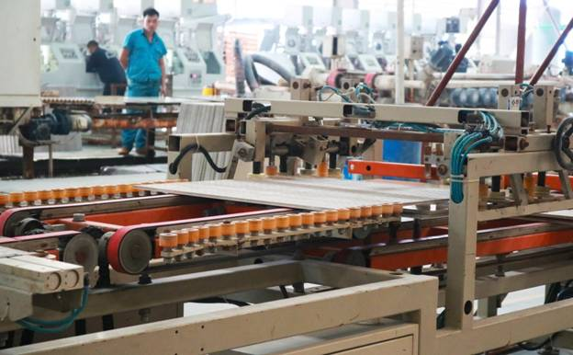

Hình 1. . Dây chuyền tự động nhận dạng, phân biệt gạch ốp lát

* Dây chuyền phân loại ớt chuông

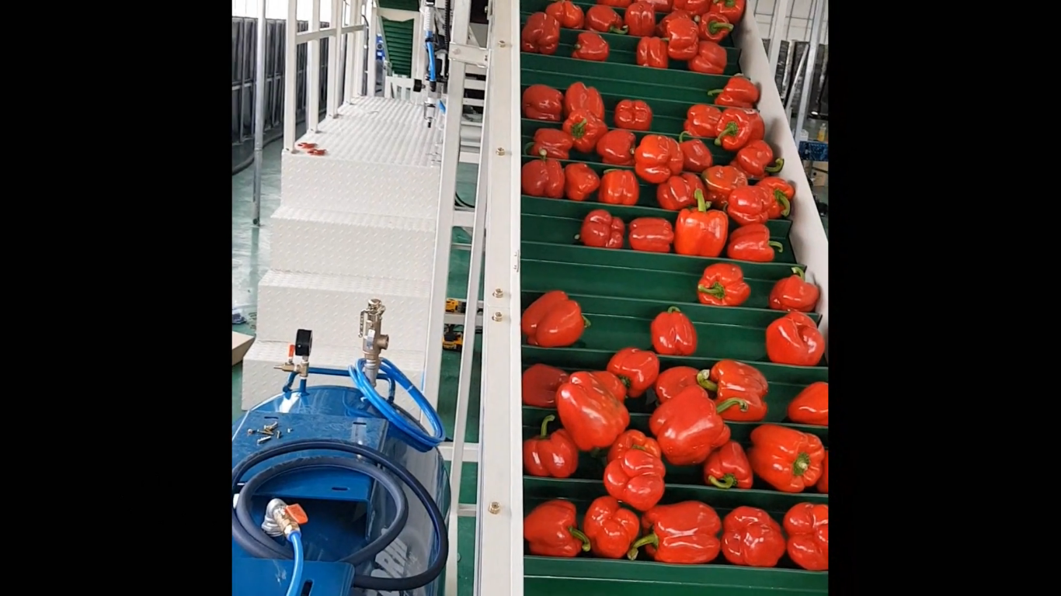

Hình 1. . Dây chuyền phân loại ớt chuông

* Dây chuyền phân loại cà chua:

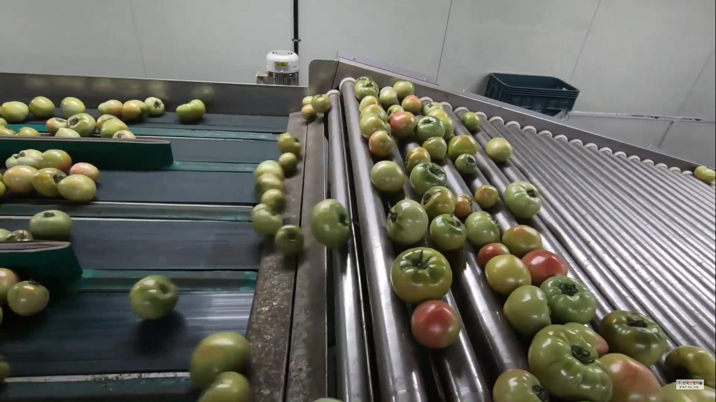

Hình 1. . Dây chuyền phân loại cà chua

**Chương 2: SƠ ĐỒ KHỐI VÀ THUẬT TOÁN CỦA HỆ THỐNG PHÂN LOẠI CÀ CHUA THEO MÀU SẮC**

1. **Sơ đồ khối hệ thống**
   1. ***Sơ đồ khối tổng quan của hệ thống***

Với giới hạn và yêu cầu mà đề tài đưa ra, nhóm tiến hành thiết kế sơ đồ khối hệ thống như sau:

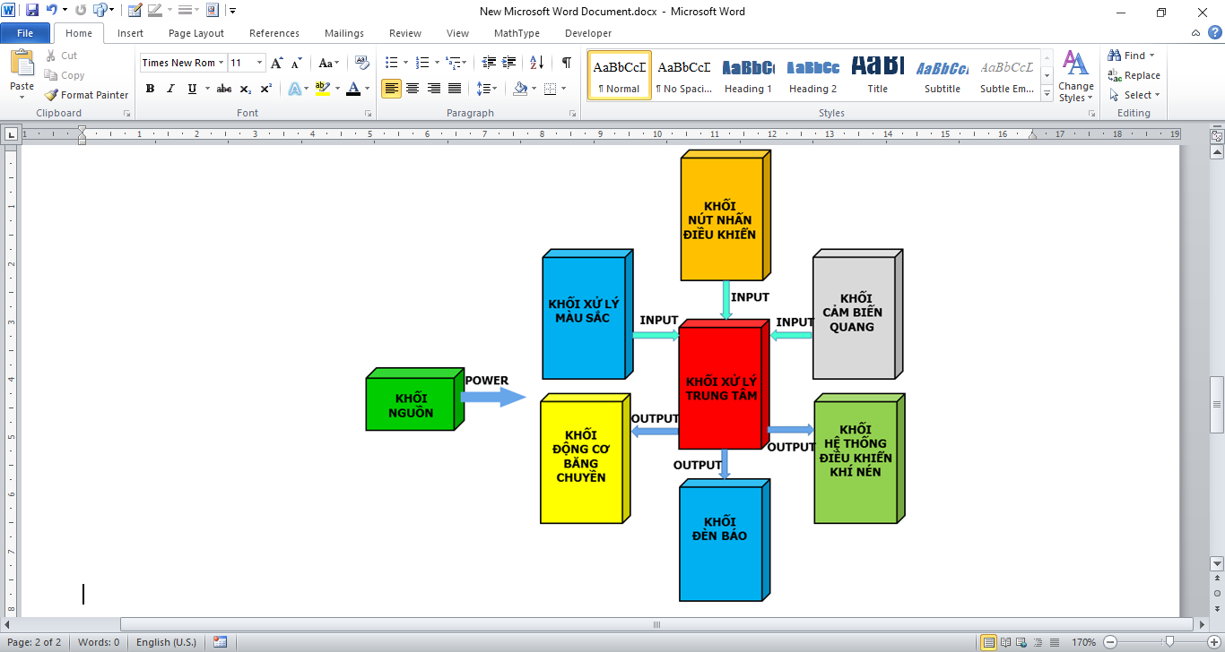

Hình 2. . Sơ đồ khối tổng quan của hệ thống

* Chức năng các khối

Khối xử lý màu sắc: có chức năng xử lý tín hiệu từ cảm biến màu sắc và gửi tín hiệu đến khối xử lý trung tâm.

Khối nút nhấn điều khiển: có chức năng khởi động, dừng , dừng khẩn cấp hệ thống.

Khối cảm biến: bao gồm cảm biến nhận biến vật cản. Có chức năng nhận biết màu sắc và nhận diện cà chua khi chạy qua trên băng tải.

Khối băng chuyền: có chức năng tải cả chua đến các khu vực xử lý khác trong hệ thống.

Khối hệ thống điều khiển khí nén: có chức năng chặn cà chua để đưa cà chua được phân loại ra khỏi bang chuyền.

Khối xử lý trung tâm: có chức năng nhận, xử lý thông tin và điều khiển các khối khác.

Khối đèn báo: có chức năng thể hiện trạng thái hoạt động, báo lỗi hoặc dừng.

Khối nguồn: có chức năng cấp nguồn cho hệ thống hoạt động.

* 1. ***Sơ đồ khối mô tả vị trí của các thiết bị trong hệ thống***

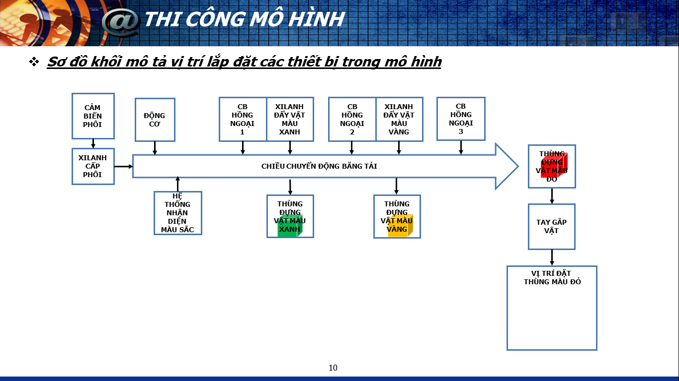

Hình 2. . Sơ đồ khối mô tả vị trí của các thiết bị trong hệ thống

1. **Quy trình hoạt động và thuật toán của mô hình**

* Quy trình hoạt động của mô hình

Phôi được cấp vào đầu mỗi chu trình từ cơ cấu cấp phôi và được đưa vào băng tải được kéo bởi động cơ một chiều.

Phôi từ băng chuyền đi qua hệ thống cảm biến màu sắc ở đây phôi sẽ được nhận biết màu sắc đó là màu gì và truyền tín hiệu về khối xử lý trung tâm PLC S7-1200, từ đó điều khiển các xi lanh và cánh tay để phân loại đúng loại sản phẩm.

Khi phôi đi ra khỏi hệ thống cảm biến màu thì sẽ được phân loại vào từng thùng chứa tương ứng:

Màu xanh được xi lanh 1 đẩy vào thùng chứa vật màu xanh.

Màu vàng được xi lanh 2 đẩy vào thùng chứa vật màu vàng.

Màu đỏ đi đến cuối băng tải và thả vào thùng chứa màu đỏ, sau khi đếm đủ số lượng thì thùng đỏ được hệ thống nâng gắp di chuyển thùng sang vị trí khác.

Sau khi đã đẩy xong các vật vào đúng vị trí thì cơ cấu cấp phôi tiếp tục đưa phôi vào băng tải.

Hệ thống sẽ thực hiện liên tục khi có phôi cấp vào, hệ thống sẽ bật đèn cảnh báo khi cảm biến phát hiện phôi không có tín hiệu sau 5s. Sau 15s không có phôi thì hệ thống sẽ dừng lại vả bật đèn STOP. Hệ thống sẽ được tiếp tục khi có phôi cấp vào và đồng thời nhấn nút START.

Khi cần dừng khẩn cấp hệ thống, ta nhấn nút E-STOP, băng chuyền sẽ dừng lại, số liệu trên bảng đếm số lượng vẫn giữ nguyên.

Khi cần dừng hẳn, ta nhấn nút STOP, băng chuyền sẽ dừng lại và số liệu ở bảng đếm số lượng sẽ reset về 0.

Từ quy trình hoạt động của mô hình ta bắt đầu xây dựng thuật toán hoạt động.

* Thuật toán của mô hình

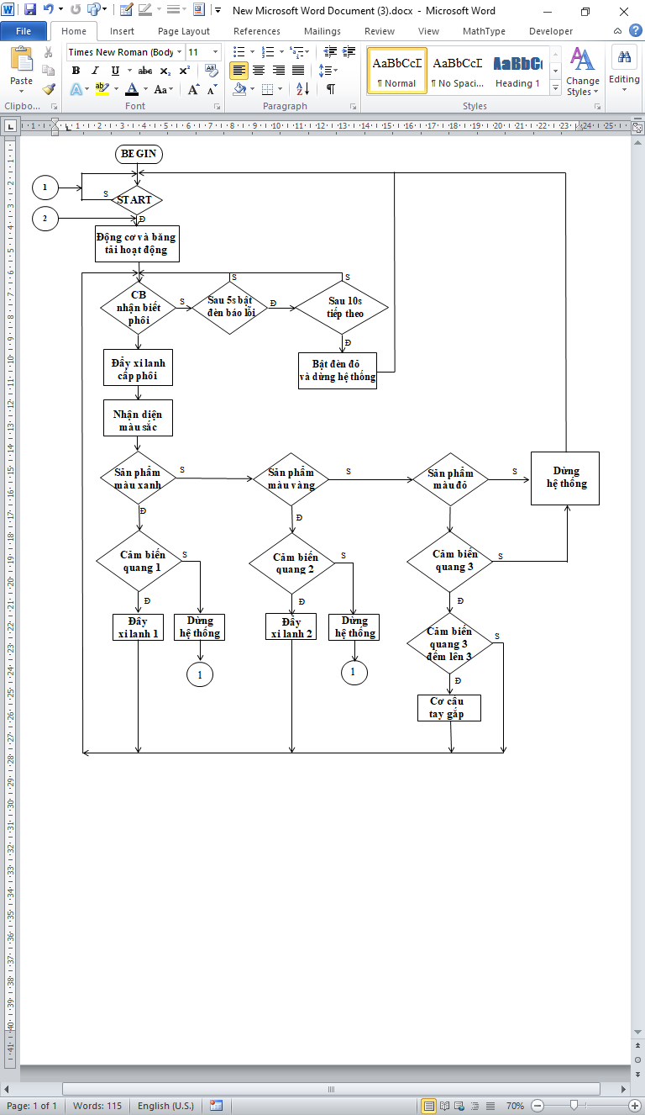

Hình 2. . Thuật toán hoạt động của mô hình

* Giải thích thuật toán hoạt động của mô hình:

Khi nhấn START, động cơ truyền động băng tải hoạt động, xi lanh cấp phôi vào hệ thống.

Nếu cảm biến phôi không phát hiện có phôi thì sau 5s bật đèn báo lỗi, 10s sau đó (kể từ lúc bật đèn vàng), sẽ bật đèn đỏ và dừng hệ thống.

Nếu cảm biến phôi phát hiện có phôi, xi lanh cấp phôi sẽ đẩy cà chua vào băng chuyền, đi qua hệ thống nhận diện màu sắc.

Tại hệ thống nhận diện màu sắc, nếu sản phẩm có màu xanh thì cảm biến quang 1 sẽ phát hiện, xi lanh 1 đẩy quả màu xanh vào thùng. Tương tự với màu vàng. Đối với cà chua màu đỏ, khi cảm biến quang 3 đếm lên 3, tay gắp sẽ hoạt động.

Sau khi xi lanh và tay gắp hoạt động thì hệ thống sẽ cấp phôi vào băng chuyền trở lại

Ngoài ra, nếu cà chua đi qua mà cảm biến quang 1 – 2 – 3 không phát hiện, thì phải nhấn dừng hệ thống để sửa lỗi.

* Thuật toán khi nhấn STOP và E-STOP

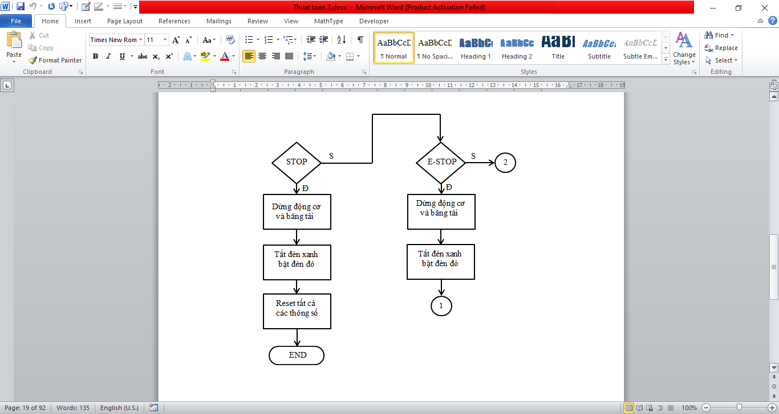

Hình 2.4. Thuật toán khi nhấn STOP và E-STOP

* Giải thích thuật toán khi nhấn STOP và E-STOP

Khi hệ thống gặp sự cố, ta nhấn E-STOP để tạm dừng hệ thống, lúc này động cơ dừng, đèn xanh sẽ tắt và đèn đỏ bật, mọi thông số trên màn hình HMI vẫn được giữ nguyên.

Lúc muốn dừng hẳn và reset lại thông số từ đầu. Ta nhấn STOP. Hệ thống sẽ dừng mọi hoạt động, đồng thời các thông số trên màn hình HMI trở về 0.

# Chương 3: GIỚI THIỆU CÁC THIẾT BỊ SỬ DỤNG TRONG ĐỀ TÀI

1. **Tổng quan về PLC và PLC S7-1200**
2. ***Tổng quan về PLC***

* Giới thiệu

Kỹ thuật điện tử đã phát triển đến trình độ kỳ diệu và sẽ có những tiến bộ vượt bật trong tương lai. Nó góp phần không nhỏ và sản xuất công nghiệp. Nhất là trong giai đoạn hội nhập hiện nay. Các doanh nghiệp không ngần ngại hạ giá thành sản phẩm tăng sức cạnh tranh với các công ty khác. Một trong những giải pháp về trang thiết bị hiện đại này là PLC. PLC có khả năng vận hành tự động theo một quy trình định sẵn mà không cần có sự tham gia của con người lúc vận hành. Bởi tất cả những gì cần thiết cho ra đời một loạt sản phẩm đã tích hợp tất cả trong một thiết bị nhỏ gọn đó là PLC. Hệ thống tự động này gần như tối ưu khi kết hợp với máy vi tính để điều khiển và kiểm soát quá trình sản xuất hoàn toàn chỉ trên máy vi tính.

Thật ra hệ thống điều khiển tự động này đã xuất hiện từ năm 1970 và nhanh chóng trở thành sự lựa chọn cho việc sản xuất. Nhưng ở Việt Nam, còn khá nhiều công ty hoàn toàn xa lạ với PLC. Tại sao như vậy? Về giá thành? Đúng là PLC còn khá đắt nhưng chỉ với một công ty sản xuất thì giữa đầu tư ban đầu đó với những lợi ích nó đem lại thì giá thành không đáng quan tâm lắm. Thật ra là do ngại thay đổi, do chưa hiểu nhiều về PLC nên khi vận hảnh, bảo trì, bảo dưỡng, thay đổi chương trình gặp không ít khó khăn cho người sử dụng. Vì vậy cần chủ động tiếp cận, khi nắm bắt được rồi vấn đề chuyển giao công nghệ không còn đáng lo và PLC có thể hiện tính ưu việt nhờ sự hiểu biết của người sử dụng. Vậy PLC là gì? Hy vọng nội dung được đề cập trong đồ án này giúp người đọc hiểu hơn về PLC.

* PLC là gì?

PLC là viết tắt của Programmable Logic Controller có nghĩa là thiết bị điều khiển logic khả trình. Sự phát triển của PLC đã mang lại nhiều thuận lợi và làm cho các thao tác máy trở nên nhanh, nhạy, dễ dàng và tin cậy hơn. Nó có khả năng thay thế hoàn toàn cho các phương pháp điều khiển truyền thống dùng rơle (loại thiết bị phức tạp và cồng kềnh); khả năng điều khiển dễ dàng và linh hoạt dựa trên việc lập trình trên các lệnh logic cơ bản; khả năng định thời, đếm; giải quyết các vấn đề toán học và công nghệ; khả năng tạo lập, gởi đi, tiếp nhận những tín hiệu nhằm mục đích kiểm soát sự kích hoạt hoặc đình chỉ những chức năng của máy hoặc một dây chuyển công nghiệp.

Như vậy những đặc điểm làm cho PLC có tính năng ưu việt và tích hợp trong môi trường công nghiệp:

* Khả năng lập trình được, lập trình dễ dàng cũng là đặc điểm quan trọng để xếp hạng một hệ thống điều khiển tự động.
* Thuộc vào hệ sản xuất linh hoạt do tính thay đổi được do chương trình hoặc thay đổi trực tiếp các thông số mà không cần thay đổi lại chương trình.
* Cấu trúc phần cứng của PLC

Các thành phần cơ bản của một PLC thường có các module phần cứng sau:

* Module nguồn
* Module đơn vị xử lý trung tâm.
* Module bộ nhớ chương trình và dữ liệu.
* Module đầu vào.
* Module đầu ra.
* Module phối ghép (để hỗ trợ cho vấn đề truyền thông nội bộ).
* Module chức năng (để hỗ trợ cho vấn đề truyền thông mạng).
* Cấu trúc bộ nhớ của PLC

Bộ nhớ chia làm 3 vùng chính:

Vùng chứa chương trình ứng dụng: Vùng chứa chương trình được chia làm miền:

* Organization block: Miền chứa chương trình tổ chức, chức chương trình chính, các lệnh trong khối này luôn được quét.
* Subroutine (Chương trình con): Miền chứa chương trình con, được tổ chức thành hàm và có biến hình thức để trao đổi dữ liệu, chương trình con này sẽ được thực hiện khi nó được gọi trong chương trình chính.
* Interrup (Chương trình ngắt): Miền chức chương trình ngắt được tổ chức thành hàm và có khả năng trao đổi dữ liệu với bất cứ một khối chương trình nào khác. Chương trình này sẽ được thực hiện khi có sự kiện ngắt xảy ra. Có rất nhiều sự kiện ngắt như: Ngắt thời gian, ngắt xung tốc độ cao….

Vùng chứa tham số của hệ điều hành: chia thành miền khác nhau:

* I (Process Image Input): Miền dữ liệu các cổng vào số, trước khi bắt đầu thực hiện chương trình, PLC sẽ đọc giá trị logic của tất cả các cổng đầu vào và cất giữ chúng trong vùng nhớ I. Thông thường chương trình ứng dụng không đọc trực tiếp trạng thái logic của cổng vào số mà chỉ lấy dữ liệu của cổng vào từ bộ đệm I.
* Q (Process Image Output): Miền bộ đệm các dữ liệu cổng ra số. Kết thúc giai đoạn thực hiện chương trình, PLC sẽ chuyển giá trị logic của bộ đệm Q tới các cổng ra số. Thông thường chương trình không trực tiếp gán giá trị tới tận cổng ra mà chỉ chuyển chúng tới bộ đệm Q.
* M (Miền các biến cờ): Chương trình ứng dụng sử dụng những biến này dể lưu giữ các tham số cần thiết và có thể truy nhập theo bit (M), byte (MB), từ (MW) hay từ kép (MW).
* T (Timer): Miền nhớ phục vụ bộ thời gian (Timer) bao gồm việc lưu giữ giá trị thời gian đặt trước (PV- Preset Value), giá trị đếm thời gian tức thời (CV- Current Value) cũng như giá trị Logic đầu ra của bộ thời gian.
* C (Counter): Miền nhớ phục vụ bộ đếm bao gồm việc lưu giữ giá trị đặt trước (PV- Preset Value), giá trị đếm tức thời (CV- Current Value) và giá trị logic đầu ra của bộ đệm.

Vùng dữ liệu

Vùng dữ liệu là một vùng nhớ động. Nó có thể được truy cập theo từng bit, từng byte, từng từ đơn (word) hay từ kép (double word) và được sử dụng làm miền lưu trữ dữ liệu cho các thuật toán, các hàm truyền thông, lập bảng, các hàm dịch chuyển, xoay vòng thanh ghi, con trỏ địa chỉ…

* Xử lý chương trình

PLC thực hiện chương trình theo chu kỳ lặp. Mỗi vòng lặp được gọi là một vòng quét (Scan). Mỗi vòng quét được bắt đầu bằng việc đọc dữ liệu từ các cổng vào cùng bộ đệm ảo, tiếp theo giai đoạn thực hiện chương trình. Trong từng vòng quét chương trình thực hiện bằng lệnh đầu tiên và kết thúc bằng lệnh kết thúc. Sau giai đoạn thực hiện chương trình là giai đoạn truyền thông và kiểm tra lỗi, vòng quét được kết thúc bằng giai đoạn chuyền các nội dung của bộ đệm ảo đến cổng ra.

* Cấu trúc chuơng trình

Chương trình trong S7-1200 được lưu trong bộ nhớ PLC ở vùng dành riêng cho chương trình và có thể được lập với 2 dạng cấu trúc khác nhau:

Lập trình có cấu trúc: chương trình được chia thành những phần nhỏ và mỗi phần thực thi những nhiệm vụ riêng biệt của nó, từng phần này nằm trong những khối chương trình khác nhau. Loại hình cấu trúc này phù hợp với những bài toán điều khiển nhiểu nhiệm vụ và phức tạp. PLC S7-1200 có 3 loại khối cơ bản sau:

* Loại khối organization Block: khối tổ chức và quản lí chương tình điều khiển. khối này luôn được thực thi và luôn được quét trong mỗi chu kì quét.
* Loại khối chương trình con: Khối chương trình với những chức năng riêng giống như một chương trình con hoặc một hàm (chương trình con có biến hình thức). Một chương trình ứng dụng có nhiểu khối chương trình con và các khối chương trình con này được phân biệt với nhau bằng tên của chương trình con đó.
* Loại khối chương tình ngắt: là khối chương trình đặc biệt có khả năng trao đổi 1 lượng lớn với các khối chương trình khác. Chương trình sẽ được thực thi mỗi khi có sự kiện ngắt xảy ra.

Lập trình tuyến tính: toàn bộ chương trình nằm trong một khối bộ nhớ. Loại hình cấu trúc tuyến tính này phù hợp với những bài toán tự động nhỏ. Không phức tạp. Khối được chọn phải là khối organization Block mà PLC luôn quét và thực hiện tổng các lệnh đó thường xuyên. Từ lệnh đầu tiên đến lệnh cuối và quay lại lệnh đầu tiên.

1. ***Giới thiệu về PLC S7-1200 CPU 1214C DC/DC/DC***

* Tổng quan về dòng PLC S7-1200

Năm 2009, Siemens ra dòng sản phẩm S7-1200 dùng để thay thế dần cho S7200. So với S7-200 thì S7-1200 có những tính năng nổi trội:

S7-1200 là một dòng của bộ điều khiển logic lập trình (PLC) có thể kiểm soát nhiều ứng dụng tự động hóa. Thiết kế nhỏ gọn, chi phí thấp, và một tập lệnh mạnh làm cho chúng ta có những giải pháp hoàn hảo hơn cho ứng dụng sử dụng với S7-1200 bao gồm một microprocessor, một nguồn cung cấp được tích hợp sẵn, các đầu vào/ra (DI/DO).

Một số tính năng bảo mật giúp bảo vệ quyền truy cập vào cả CPU và chương trình điều khiển:

* Tất cả các CPU đều cung cấp bảo vệ bằng password chống truy cập vào PLC
* Tính năng “know-how protection” để bảo vệ các block đặc biệt của mình.

S7-1200 cung cấp một cổng PROFINET, hỗ trợ chuẩn Ethernet và TCP/IP. Ngoài ra có thể dùng các module truyền thông mở rộng kết nối bằng RS485 hoặc RS232.

Phần mềm dùng để lập trình cho S7-1200 là Step7 Basic. Step7 Basic hỗ trợ ba ngôn ngữ lập trình là FBD, LAD và SCL. Phần mềm này được tích hợp trong TIA Portal của Siemens.

Vậy để làm một dự án với S7-1200 chỉ cần cài TIA Portal vì phần mềm này đã bao gồm cả môi trường lập trình cho PLC và thiết kế giao diện HMI.

Các kiểu CPU khác nhau cung cấp một sự đa dạng các tính năng và dung lượng giúp cho người dùng tạo ra các giải pháp có hiệu quả cho nhiều ứng dụng khác nhau.

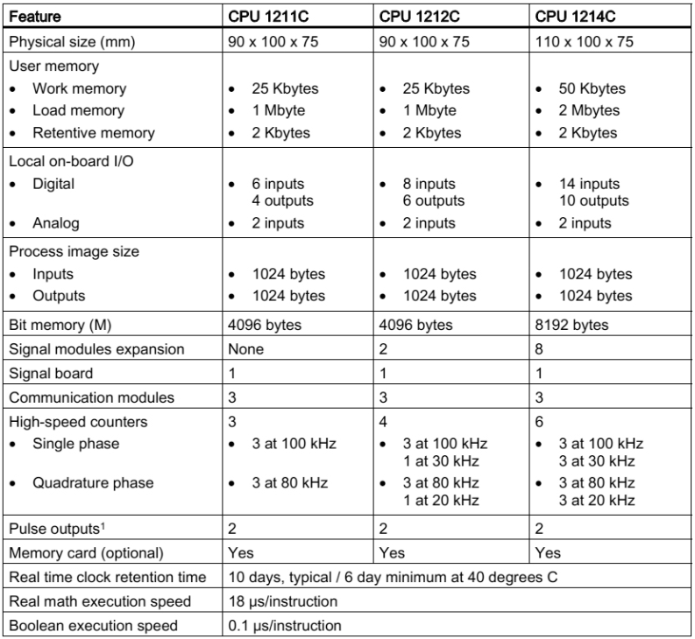

Hình 3. . Các đặc tính của CPU S7-1200

* **Ở đề tài đồ án nhóm em đã chọn và sử dụng PLC S7-1200 CPU 1214C DC/DC/DC*.***
* Bộ điều khiển khả trình PLC S7-1200 1214C DC/DC/DC

Thông số cơ bản

* 14 ngõ vào số 24 VDC
* 10 ngõ ra số 24 VDC
* 2 ngõ vào tương tự 0 –10 VDC
* Ngôn ngữ lập trình: FBD, LADDER, SCL
* 6 bộ đếm tốc độ cao HSC (high speed counter) dùng để đọc xung số tốc độ cao từ encoder trong việc điểu khiển động cơ.
* Có cổng kết nối encoder (loại 2 dây).
* 3 đèn báo: đèn báo Run/ Stop, đèn báo lỗi, đèn báo duy trì (bão dưỡng).
* Bộ nhớ trong: 100Kb

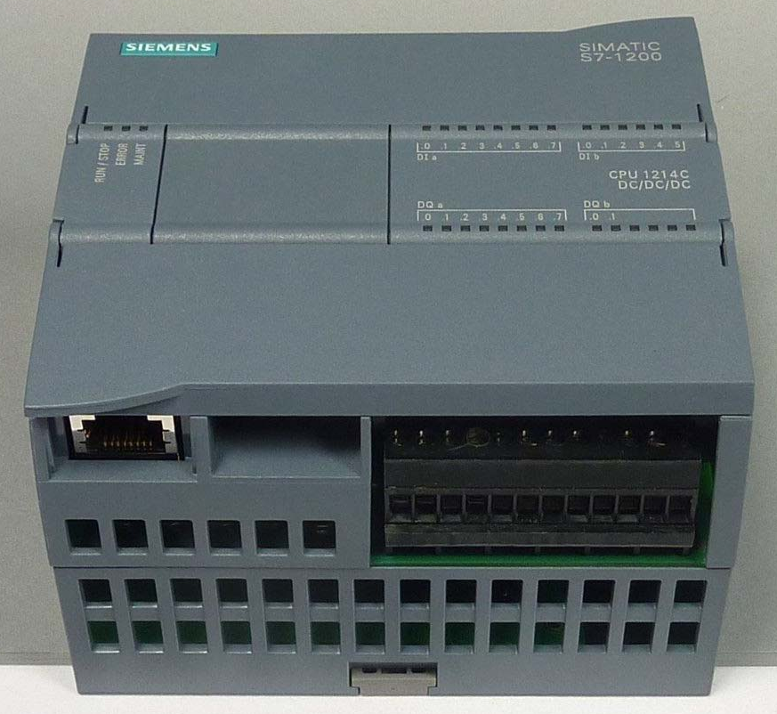

Hình 3. . Hình ảnh thực tế của CPU 1214C DC/DC/DC

Chuẩn truyền dẫn

* Hỗ trợ các mạng truyền thông, kết nối protocols: PROFINET, PROFIBUS, MOSBUS, AS – interface, OPC Server UA.
* Ngoài ra còn có: TCP/IP, SNMP, DCP, LLDP.
* Nguồn cấp: 20,4 – 28,8 VDC.

Các công cụ điều khiển tích hợp

Để đơn giản hóa việc lập trình, điều khiển các chương trình theo yêu cầu thực tế, nhà sản xuất đã tích hợp các công cụ điều khiển. các công cụ đó bao gồm:

* *Bộ điều khiển PID (PID controller):* Là bộ điều khiển vòng kín, điều khiển ba thông số P, I, D để đưa ra tín hiệu điều khiển chuẩn sát nhất có thể. Bộ điều khiển này được tích hợp dưới dạng module trong bộ CPU S7-1200 1214C DC/DC/DC.
* *Bộ điều khiển vị trí (controlled positoning):* Là bộ module điều khiển tích hợp trong PLC S7-1200, ứng dụng trong điều khiển một cách chính xác vị trí của động cơ xoay chiều.
* *Web server:* Là một tính năng đã khá phổ biến trong nền công nghiệp hiện nay, cho phép người dùng giám sát và điều khiển hoạt động của PLC thông qua một trong web. Người dùng có thể truy cập đến trang web này thông qua bất kỳ thiết bị nào có thể kết nối internet và có một trình duyệt nào đó, ví dụ như: máy tính, điện thoại thông minh, máy tính bảng v…v…

1. **Giới thiệu chung về vi xử lý Arduino**
2. ***Nguyên nhân sử dụng vi xử lý Arduino cho khối xử lý màu sắc:***

Ban đầu, với khối nhận diện màu sắc, nhóm em dự định chọn cảm biến màu sắc EB20G-C3, với các thông số:

Điện áp: 24VDC

Kích thước: 60x48x23mm

Khoảng cách làm việc : 12mm + -2mm

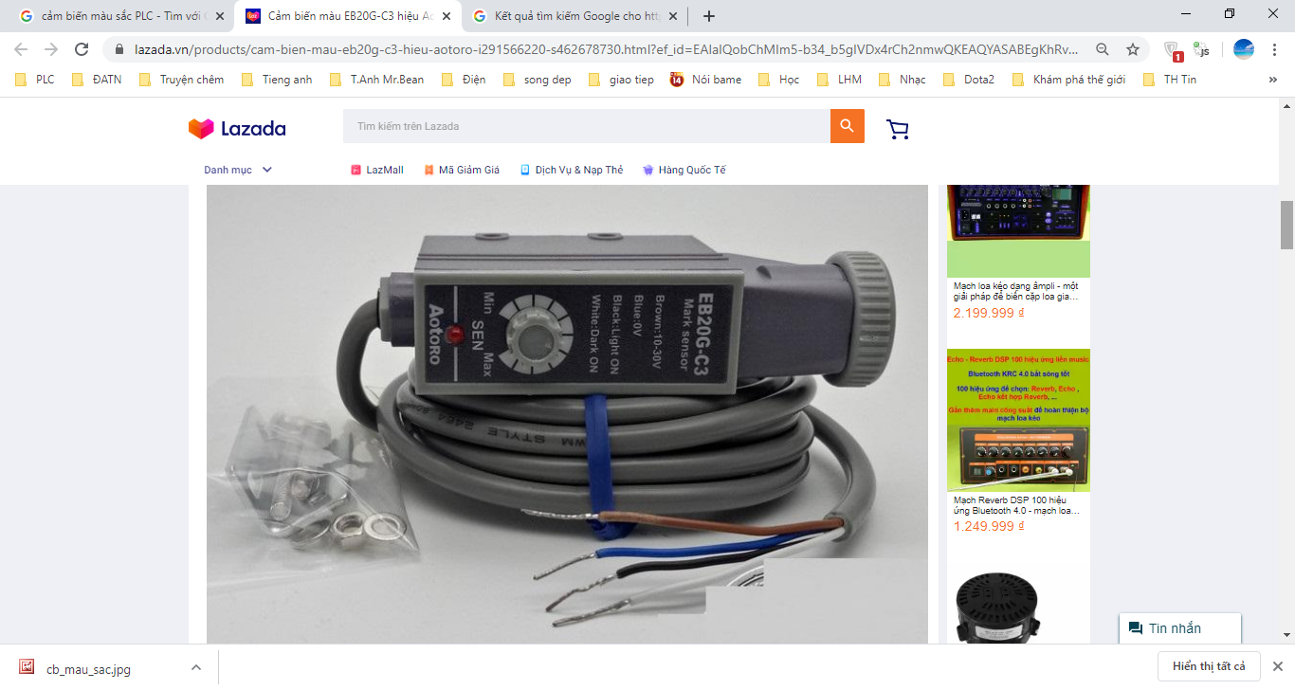

Hình 3. Cảm biến màu sắc EB20G-C3

Tuy nhiên, giá thành của cảm biến màu EB20G-C3 khá cao (800.000 đ) và để có cơ hội nghiêm cứu về Arduino, nhóm em lựa chọn một hệ thống nhận diện màu sắc có giá thành rẻ hơn dùng Arduino kết hợp với các linh kiện khác (cảm biến màu sắc TCS3200, cảm biến vật cản, mạch công suất chuyển đổi mức điện áp của tín hiệu).

1. Giới thiệu chung về dòng vi xử lý Arduino

Arduino thực sự đã gây sóng gió trên thị trường người dùng DIY (là những người tự sáng chế ra sản phẩm của mình) trên toàn thế giới trong vài năm gần đây, gần giống với những gì mà Apple đã làm được trên thị trương thiết bị di động. Số lượng người dùng cực kì lớn và đa dạng với trình độ trải rộng từ bậc phổ thông đến bậc đại học đã làm cho ngay cả những người sáng tạo ra cũng phải ngạc nhiên về mức độ phổ biến.

Arduino thực ra là một bo mạch vi xử lí được dùng để tương tác với các thiết bị phần cứng như cảm biến, động cơ, đèn hay các thiết bị khác. Đặc điểm nổi bật của Arduino là môi trường phát triển ứng dựng cực kì dễ sử dụng. Với ngôn ngữ lập trình có thể học nhanh chóng ngay cả khi người học ít hiểu biết về điện tử và lập trình. Và điều làm nên Arduino chính là mức giá rất thấp và tính chất nguồn mở từ cứng tới mềm. Chỉ với khoảng $30, người dùng đã có thể sở hữu một board Arduino có 6 chân đầu vào analog, 14 chân I/O kỹ thuật số tương thích với nhiều board mở rộng khác nhau.

Một hệ thống Arduino có thể cung cấp cho bạn rất nhiều sự tương tác với môi trường xung quanh với:

Hệ thống cảm biến đa dạng về chủng loại (đo đạc nhiệt độ, độ ẩm, gia tốc, vận tốc, cường độ ánh sáng, màu sắc vật thể, lưu lượng nước, phát hiện chuyển động, phát hiện kim loại, khí độc, …).

Các thiết bị hiển thị (màn hình LCD, đèn LED).

Các module chức năng (shield) hỗ trợ kêt nối có dây với các thiết bị khác hoặc các kết nối không dây thông dụng (3G, GPRS, Wifi, Bluetooth, 315/433Mhz, 2.4Ghz, …). Định vị GPS, nhắn tin SMS, và nhiều thứ thú vị khác.

1. ***Giới thiệu chung về Arduino Uno R3***

Arduino là một hệ thống nhúng khép kín với các thiết bị ngoại vi, bộ xử lý và bộ nhớ. Ngày nay, phần lớn hệ thống nhúng được lập trình để ứng dụng trong các thiết bị điện tử tiêu dùng, bao gồm cả máy móc, điện thoại, thiết bị ngoại vi, xe hơi, đồ dùng điện lạnh trong gia đình… Do đó, còn có tên gọi khác là “Bộ điều khiển nhúng”.

Nhắc tới dòng mạch Arduino dùng để lập trình, cái đầu tiên mà người ta thường nói tới chính là dòng Arduino UNO. Hiện dòng mạch này đã phát triển tới thế hệ thứ 3 (R3).

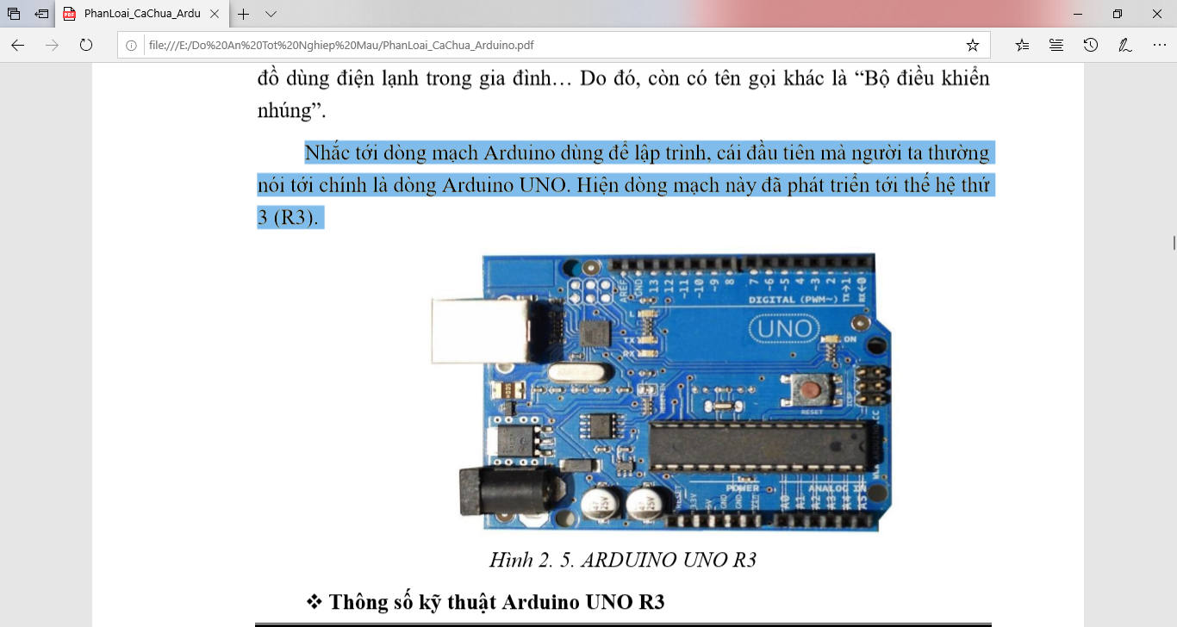

Hình 3. . ARDUINO UNO R3

* Thông số kỹ thuật Arduino UNO R3

Mạch Arduino UNO R3 với thiết kế tiêu chuẩn sử dụng vi điều khiển ATmega328.

Mạch Arduino UNO R3 có 14 chân digital dùng để đọc hoặc xuất tín hiệu. Chúng chỉ có 2 mức điện áp là 0V và 5V với dòng vào/ra tối đa trên mỗi chân là 40mA. Ở mỗi chân đều có các điện trở pull-up từ được cài đặt ngay trong vi điều khiển ATmega328 (mặc định thì các điện trở này không được kết nối).

Arduino UNO Broad có 6 chân analog (A0 → A5) cung cấp độ phân giải tín hiệu 10bit (0 → 210-1) để đọc giá trị điện áp trong khoảng 0V → 5V. Với chân AREF trên board, bạn có thể để đưa vào điện áp tham chiếu khi sử dụng các chân analog. Tức là nếu bạn cấp điện áp 2.5V vào chân này thì bạn có thể dùng các chân analog để đo điện áp trong khoảng từ 0V → 2.5V với độ phân giải vẫn là 10bit.

Bảng 3.1. Thông số của Mạch Arduino UNO R3

|  |  |
| --- | --- |
| Vi điều khiển | Atmega328 |
| Điện áp hoạt động | 5V |
| Điện áp đầu vào (Khuyên dùng | 7-12V |
| Điện áp đầu vào (giới hạn) | 6-20V |
| Chân Digital I/O | 14 (Với 6 chân PWM output) |
| Chân PWM Digital I/O | 6 |
| Chân đầu vào Analog | 6 |
| Dòng sử dụng I/O Pin | 20mA |
| Dòng sử dụng 3.3V Pin | 50 mA |
| Bộ nhớ Flash | 32 KB (ATmega328) |
| SRAM | 2 KB (ATmega328) |
| EEPROM | 1 KB (ATmega328) |
| Clock Speed | 16 Mhz |
| LED_BULTIN | 13 |
| Chiều dài | 68.6 mm |
| Chiều rộng | 53.4 mm |
| Trọng lượng | 25g |

1. **Giới thiệu về cảm biến màu sắc TCS3200**
2. ***Tổng quan về TCS3200***

Cảm biến màu hoạt động dựa trên nguyên tắc hấp thụ và phản xạ ánh sáng. Chuyển đổi cường độ ánh sáng thành tần số hoặc giá trị điện áp. Sau đó tần số, giá trị điện áp này được đưa qua một bộ chuyển đổi. Chính tần số hoặc giá trị điện áp này sẽ quyết định màu sắc đã cảm nhận được.

Cảm biến TCS3200 có bộ lọc màu, nó chỉ cho phép nhận biết một màu và các màu khác sẽ bị chặn lại. Ví dụ khi lựa chọn các bộ lọc màu đỏ thì chỉ có ánh sáng tới là màu đỏ mới có thể được thông qua, màu xanh và màu xanh lá cây sẽ được ngăn chặn, nên chúng ta nhận được ánh sáng đỏ và tương tự các màu khác cũng vậy.

Cảm biến khi có ánh sáng và chuyển đổi nó thành tần số nhất định. sau đó tần số này được đưa vào một bộ chuyển đổi tần số. Tần số được tạo ra, tương ứng với màu sắc của ánh sáng, tạo ra một tần số nhất định. tần số đầu ra này sau đó sẽ quyết định màu sắc đã cảm nhận được. Vì vậy, về cơ bản là ánh sáng đã được chuyển đổi thành một tần số. Mỗi màu sắc có tần số riêng của nó. Vì vậy, đây là cách cảm biến này có thể phân biệt giữa các màu sắc.

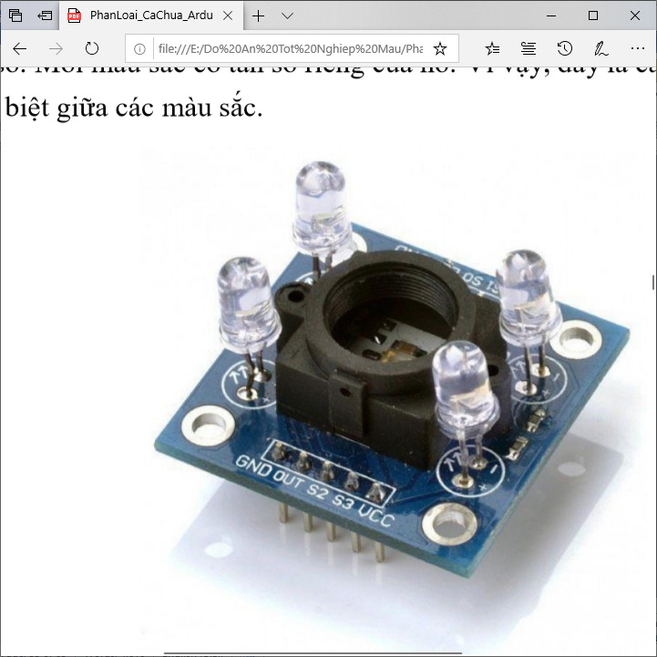

Hình 3. . Cảm biến màu sắc TCS3200

1. ***Đặc điểm***

Chuyển đổi cường độ ánh sáng thành tần số có độ phân giải cao.

Lập trình lựa chọn bộ lọc màu sắc khác nhau và dạng tần số xuất ra.

Dễ dàng giao tiếp với vi điều khiển.

Điện áp đầu vào 2.7-5.5V.

Bảng 3.2. Bảng sơ đồ chân của TCS3200

|  |  |
| --- | --- |
| GND | GND |
| OE | Enable (Mức thấp) |
| OUT | Đầu ra tín hiệu tần số |
| VCC | 2.7V đến 5.5V |
| S0 | Dùng để lựa chọn tỉ lệ tần số |
| S1 | Dùng để lựa chọn tỉ lệ tần số |
| S2 | Lựa chọn kiểu photodiode |
| S3 | Lựa chọn kiểu photodiode |

1. ***Nguyên lý hoạt động cảm biến mầu của linh kiện điện tử TCS3200***

* Cấu tạo cảm biến TCS3200 gồm 2 khối như hình vẽ phía dưới

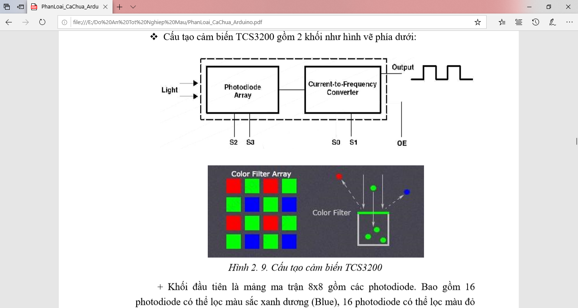

Hình 3. . Cấu tạo cảm biến TCS3200

Khối đầu tiên là mảng ma trận 8x8 gồm các photodiode. Bao gồm 16 photodiode có thể lọc màu sắc xanh dương (Blue), 16 photodiode có thể lọc màu đỏ (Red), 16 photodiode có thể lọc màu xanh lá (Green) và 16 photodiode trắng không lọc (Clear). Tất cả photodiode cùng màu được kết nối song song với nhau và được đặt xen kẽ nhau nhằm mục đích chống nhiễu.

Bản chất của 4 loại photodiode trên như là các bộ lọc ánh sáng có màu sắc khác nhau. Có nghĩa nó chỉ tiếp nhận các ánh sáng có cùng màu với loại photodiode tương ứng và không tiếp nhận các ánh sáng có màu sắc khác.

Việc lựa chọn 4 loại photodiode này thông qua 2 chân đầu vào S2, S3:

Bảng 3.3. Bảng lựa chọn 4 loại photodiode

|  |  |  |
| --- | --- | --- |
| **S2** | **S3** | **Loại photodiode** |
| Low | Low | Màu đỏ |
| Low | High | Màu xanh da trời |
| High | Low | Clear ( Không có bộ lọc) |
| High | High | Màu xanh lá |

Bảng 3.. Bảng chọn mở rộng tần số đầu ra

|  |  |  |
| --- | --- | --- |
| **S0** | **S1** | **Mở rộng tần số đầu ra** |
| Low | Low | Năng lượng thấp |
| Low | High | 2% |
| High | Low | 20% |
| High | High | 100% |

Tần số đầu ra của linh kiện điện tử TCS3200 trong khoảng 2HZ~500KHZ. Tần số đầu ra có dạng xung vuông với tần số khác nhau khi mà màu sắc khác nhau và cường độ sáng là khác nhau.

1. ***Aduino giao tiếp với cảm biến màu sắc TCS3200***

Kết nối cơ bản giữa module TCS3200và Arduino như bảng bên dưới

Bảng 3.. Bảng kết nối các chân Arduino với module TCS3200

|  |  |
| --- | --- |
| TCS3200 | Arduino |
| VDD | 5V |
| GND | GND |
| S0 | 8 |
| S1 | 9 |
| S2 | 11 |
| S3 | 12 |
| OUT | 10 |

1. **Tổng quan về hệ thống nâng gắp trong công nghiệp**
2. ***Lịch sử phát triển và ứng dụng của robot công nghiệp***

Thuật ngữ ROBOT xuất hiện vào năm 1920 trong một tác phẩm văn học của nhà văn Tiệp Khắc có tên Karel Capek.

Thuật ngữ ***Inducstrial Robot*** (IR) - xuất hiện đầu tiên ở Mỹ do công ty **AMF** (American Manchine and Foundry company) quảng cáo mô tả một thiết bị mang dáng dấp và có một số chức năng như tay người được điều khiển tự động để thực hiện một số thao tác sản xuất thiết bị có tên gọi Versatran.

* Quá trình phát triển của IR có thể tóm tắt như sau:

Từ những năm 1950 ở Mỹ xuất hiện viện nghiên cứu đầu tiên.

Đầu những năm 60 xuất hiện sản phẩm đầu tiên tên Versatran của công ty AMF.

Ở Anh người ta bắt đầu nghiên cứu và chế tạo các IR theo bản quyền của Mỹ từ năm 1967.

Ở các nước Tây Âu khác như: Đức, Ý, Pháp, Thụy Điển, từ những năm 70.

Châu Á có Nhật bắt đầu nghiên cứu ứng dụng IR từ năm 1968.

Theo chủng loại, mức độ điều khiển, và khả năng nhận biết thông tin của tay máy - người máy đã được sản xuất trên thế giới có thể phân loại các IR thành các thế hệ sau:

*Thế hệ 1:* thế hệ có kiểu điều khiển theo chu trình dạng chương trình cứng không có khả năng nhận biết thông tin.

*Thế hệ 2:* thế hệ có kiểu điều khiển theo chu kỳ dạng chương trình mềm bước đầu đả có khả năng nhận biết thông tin.

*Thế hệ 3:* thế hệ có kiểu điều khiển dạng tinh khôn, có khả năng nhận biết thông tin và bước đầu đã có một số chức năng lý trí của con người.

Ngày nay chuyên ngành robot đã trở thành một lĩnh vực rộng lớn trong khoa học bao gồm các vấn đề về kết cấu, động học, động lực học, quỹ đạo, cảm biến, điều khiển. Nhưng trước tiên chúng ta chúng ta cũng phải thống nhất về thuật ngữ robot công nghiệp và các phẩn chính của nó.

Theo định nghĩa của ISO (International Standards Organization) thì robot công nghiệp là một cỗ máy có khả năng tự động, điều khiển servo, khả năng lập trình tự do, cánh tay máy đa chức năng, có một số trục để cẩm chi tiết, dụng cụ hoặc các thiết bị chuyên dùng. Khả năng thay đổi chương trình tạo khả năng thực hiện nhiều công việc khác nhau.

Robot công nghiệp có thể được hiểu là những thiết bị tự động linh hoạt, bắt chước các chức năng lao động công nghiệp của con người.

1. ***Tay máy công nghiệp***

Tay máy (Manipulator) là cơ cấu cơ khí gồm các khâu, khớp. Chúng hình cánh tay (arm) để tạo các chuyển động cơ bản, cổ tay (wrist) tạo nên sự khéo léo, linh hoạt và bàn tay (hand) hoặc phần công tác (end effector) để trực tiếp hoàn thành các thao tác trên đối tượng.

Tay máy là phần cơ sở quyết định khả năng làm việc của robot. Đó là phần cơ khí đảm bảo cho robot khả năng chuyển động trong không gian và khả năng làm việc như nâng, hạ vật, lắp ráp… Trong thiết kế quan tâm đến các thông số có ảnh hưởng lớn đến khả năng làm việc của robot như:

Sức nâng, độ cứng vững, lực kẹp của tay …

Tầm với hay vùng làm việc: kích thước và hình dáng vùng mà phần làm việc có thể với tới.

Sự khéo léo: là khả năng định vị và định hướng phần công tác trong vùng làm việc.

Các tay máy có đặc điểm chung về kết cấu là gồm các khâu, được nối với nhau bằng các khớp để hình thành một chuỗi động học hở tính từ thân đến phần công tác.

Các khớp được dùng phổ biến là khớp trượt và khớp quay, tùy theo số lượng và cách bố trí các khớp mà có thể tạo ra các tay máy kiểu tọa độ Decac (Cartesian), tọa độ trụ (Cylindrical), tọa độ cầu (Revolute), SCARA, POLAR, kiểu tay người (Anthropomorpic).

Thông thường tay máy có 3 bậc tự do để với tới bất kỳ điểm nào trong không gian. Chúng có thêm 3 bậc tự do nữa ở bàn tay để cẩm nắm vật.

* *Tay máy kiểu tọa độ Decac:* còn gọi là kiểu chữ nhật, dùng ba khớp trượt, cho phép phân công tác thực hiện một cách độc lập các chuyển động thẳng, song song với 3 trục tọa độ. Vùng làm việc của tay máy này có dạng hình hộp chữ nhật. Do sự đơn giản về kết cấu tay máy kiểu này có độ cứng vững cao, độ chính xác được đảm bảo đồng đều trong toàn bộ vùng làm việc nhưng ít khéo léo. Cho nên tay máy kiểu này được dùng để vận chuyển và lắp ráp vật.

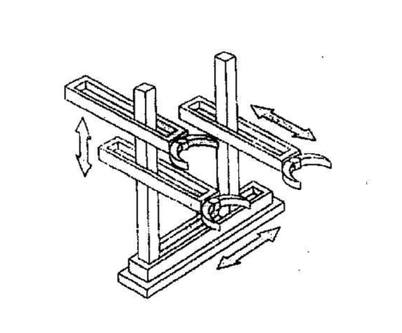

Hình 3. . Tay máy kiểu tọa độ Decac

* *Tay máy kiểu tọa độ trụ:* khác với tay máy kiểu Decac ở khớp đầu tiên: Dùng khớp quay thay cho khớp trượt. Vùng làm việc của nó có dạng hình trụ rỗng. Khớp nằm ngang cho phép tay máy đưa được vào khoang rỗng nằm ngang. Độ cứng vững cơ học của tay máy trụ tốt thích hợp với tải nặng nhưng độ chính xác định vị góc trong mặt phẳng nằm ngang giảm khi tầm với tăng.

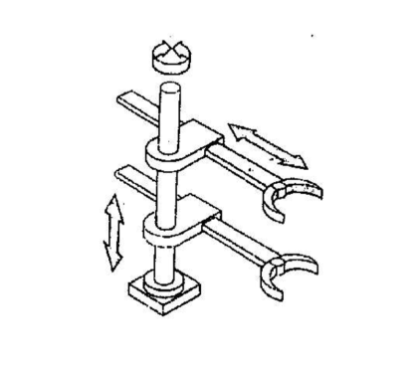

Hình 3. . Tay máy kiểu tọa độ trụ

* *Tay máy kiểu tọa độ cầu:* khác kiểu trụ do khớp thứ hai (khớp trượt) được thay bằng khớp quay. Nếu quỹ đạo chuyển động của phần công tác được mô tả trong tọa độ cầu thì mỗi bậc tự do tương ứng với một khả năng chuyển động cà vùng làm việc của nó là khối cầu rỗng. Độ cứng vững của loại tay máy này thấp hơn hai loại trên và có độ chính xác định vị phụ thuộc vào tầm với.

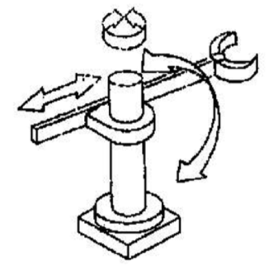

Hình 3.. Tay máy kiểu tọa độ cầu

* *Tay máy mô phỏng tay người:* đây là tay máy được dùng rất nhiều. Ba khớp đều là khớp quay, cho nên tay máy làm việc rất khéo, nhưng độ chính xác định vị phụ thuộc vị trí của phần công tác trong vùng làm việc. Vùng làm việc của tay máy kiểu này gần giống một phần khối cầu. Tuy nhiên độ cứng vững không cao và khó điều khiển.

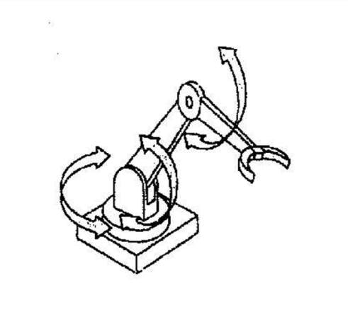

Hình 3.. Tay máy mô phỏng tay người

* *Tay máy Scara:* được đề xuất dùng cho công việc lắp ráp. Đó là một kiểu tay máy có cấu tạo đặc biệt, gồm hai khớp quay và một khớp trượt nhưng cả ba đều có trục song song với nhau. Kết cấu này làm tay máy cứng vững hơn theo phương thẳng đứng nhưng kém cứng vững theo phương được chọn làm nằm ngang. Vùng làm việc là một phần của hình trụ rỗng.

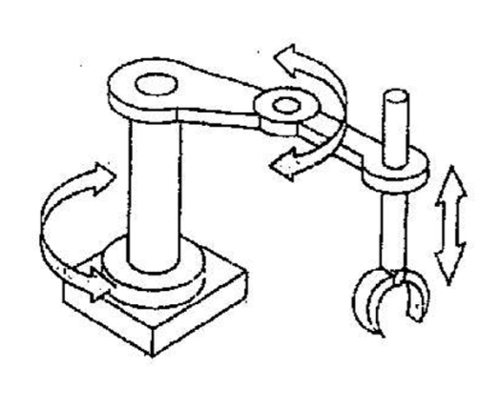

Hình 3. . Tay máy Scara

Toàn bộ dạng các kết cấu mô tả trên mới chỉ liên quan đến khả năng định vị của phần công tác muốn định hướng nó, cần bổ sung phần cổ tay. Muốn định hướng tùy ý phần công tác cổ tay phải có ít nhất ba bậc tự do. Trong trường hợp trục quay của ba khớp gặp nhau tại một điểm ta gọi đó là khớp cầu. Ưu điểm của khớp cầu là tách được thao tác định vị và định hướng của phần công tác, làm đơn giản việc tính toán. Các kiểu khớp khác có thể đơn giản hơn về kết cấu cơ khí, nhưng tính toán tọa độ khó hơn do không tách được hai loại thao tác trên.

Phần công tác là bộ phận trực tiếp tác động lên đối tượng tùy theo yêu cầu làm việc của tay máy, phần công tác có thể là tay gắp, công cụ (súng phun sơn, mỏ hàn, dao cắt, chìa vặn ốc…).

1. ***Cơ cấu tay kẹp***

Phần công tác của tay máy rất đa dạng, trên các tay máy chuyển dùng thì phần công tác cũng là thiết bị chuyên dùng. Ví dụ mỏ hàn, mỏ cắt, súng phun sơn, bàn kẹp…

Trên các loại tay máy vạn năng thường là tay máy lắp ráp, vận chuyển, xếp dỡ thì phần công tác có chức năng nắm giữ và thực hiện các thao tác khác nhau với đối tượng (xoay, nhấc, lật, thả…), nếu không đề cập đến sự khác biệt về kết cấu mà căn cứ vào chức năng của chúng, ta gọi chung là tay kẹp.

Tay kẹp của tay máy công nghiệp là phần tương ứng với bàn tay trên cánh tay người, có chức năng thao tác trực tiếp với đối tượng công nghệ, cụ thể là tác động lên đối tượng để thay đổi vị trí, định hướng của đối tượng để đạt những mục đích công nghệ xác định.

Tay kẹp được phân loại theo nhiều đặc trưng khác nhau như theo công dụng, theo phương pháp giữ vật, theo tính vạn năng. Chúng ta quan tâm đến các đặc trưng liên quan trực tiếp đến kết cấu như sau:

Theo nguyên lý tác động có tay kẹp cơ khí, chân không, từ trường, tĩnh điện…

Theo khả năng điều khiển, có tay kẹp không điều khiển, điều khiển cứng, điều khiển thích nghi.

Theo nguồn năng lượng có các tay kẹp có dẫn động và không có dẫn động.

* Theo nguyên lý hoạt động tay kẹp được phân loại như sau:

Tay kẹp cơ khí:

Là tay kẹp để giữ, di chuyển đối tượng bằng các mở kẹp, móc, càng, tấm đỡ … Kết cấu các loại tay kẹp này đơn giản. Chúng không có nguồn dẫn động riêng, không có cơ cấu hãm nên lực kẹp dao động theo kích thước đối tượng. Vì vậy chúng thuộc loại tay kẹp chuyên dùng, được thiết kế cho từng đối tượng cụ thể với phạm vi thay đổi kích thước kẹp. Do đó chúng được dùng chủ yếu trong sản xuất hàng khối.

Để đảm bảo sự làm việc tin cậy ổn định ngay cả khi có biến động, tay kẹp được bổ sung theo cơ cấu hãm ví dụ như cơ cấu trong hình dưới. Nhờ cơ cấu hãm mà tay kẹp làm việc với hành trình kẹp, nhả rành mạch hơn mặc dù không có nguồn dẫn động riêng.

Để tăng độ tin cậy khi kẹp và nhả, có lực kẹp lớn, phạm vi công tác rộng người ta dùng tay kẹp có dẫn động.

Tay kẹp chân không và điện – từ:

Các tay kẹp kiểu này dùng lực hút chân không hoặc từ lực để nhấc và di chuyển đối tượng. Trong một vài trường hợp người ta còn dùng lực hút tĩnh điện. Ưu điểm chính của loại tay kẹp này là kết cấu đơn giản, có thể dùng với các bề mặt hay vật liệu mà tay kẹp cơ khí khó đáp ứng. Ví dụ chi tiết phẳng rộng nhưng mỏng như tấm tôn hay giấy mỏng, hình dạng chi tiết phức tạp, vị trí chi tiết tay đổi ngẫu nhiên… Với tay kẹp chân không yêu cầu bề mặt phải nhẵn sạch, lực kẹp hạn chế phụ thuộc vào diện tiếp xúc. Với tay kẹp điện từ có thể kẹp vật với bất kì hình dạng nào, bề mặt không cần nhẵn, lực kẹp lớn ít phụ thuộc diện tích tiếp xúc.

Tay kẹp dùng buồng đàn hồi:

Buồng đàn hồi làm bằng cao su, chất dẻo. Lực kẹp sinh ra do sự biến dạng của buồng đàn hồi dưới tác dụng của khí nén hoặc thủy lực. Chi tiết có thể được định vị và kẹp ở mặt trụ trong, mặt trụ ngoài nhờ buồng đàn hồi hình trụ hoặc định vị nhờ khối V và kẹp nhờ vòng ôm đàn hồi.

Tay kẹp thích nghi:

Trên các tay kẹp kiểu này người ta đặt các sensor để thu nhận thông tin về sự tồn tại, vị trí, kích thước, khối lương, trạng thái bề mặt, màu sắc của đối tượng để robot tự động tìm cách xử lí thích hợp, như nhận hay không nhận, thay đổi nơi chuyển đến vị trí và lực kẹp… Tay kẹp kiểu Anthropomorphic (tay người) có 3 ngón, các đốt nối với nhau và nối với bàn tay bằng các chốt, có thể chuyển quay tương đối với nhau 450 nhờ các động cơ điện 1 chiều. Toàn bộ các ngón có 11 bậc tự do và có phạm vi hoạt động lớn hơn tay người cùng kích thước. Chuyển động quay quanh các khớp được giảm ma sát nhờ các sensor chuyển vị. Lực kẹp được giám sát và chuyển động theo thông tin từ cac sensor lực.

* Phân loại theo nguồn lực:

Kết cấu của tay kẹp được truyền bởi một vài nguồn lực trong việc gắp và giữ chi tiết. Hệ dẫn động của tay kẹp có thể là thủy lực, khí nén và điện. Việc chọn một phương pháp thay cho các phương pháp khác thường dựa trên thuộc tính của hệ tay máy.

Điện:

Có hai cơ cấu dẫn động đặc trưng động cơ một chiều và động cơ bước. Thông thường các động cơ này cần một bộ giảm tốc thích hợp để cung cấp lực ra hay momen cần thiết. Trong hệ thống điện cần một bộ khuếch đại công suất trợ động để hệ hoạt động đầy đủ.

Khí nén:

Hệ khí nén giá thành rẻ hơn các phương pháp khác và đó là lý do chính mà nó được sử dụng đa số trong tay máy công nghiệp. Ứng dụng khác của nó là độ cứng vững thấp của hệ điều khiển khí. Điểm nổi bật của hệ khí nén là sử dụng hiệu quả để đạt được tính năng quan trọng nhất của cơ cấu kẹp, gắp vật với bề mặt mỏng một cách cẩn thận. Ở các hệ thống kẹp khác, giới hạn của độ cứng vững làm cho việc điều khiển chính xác gặp khó khăn.

Thủy lực:

Được sử dụng trong hệ thống kẹp của tay máy thường là hệ điện thủy lực. Nó có hầu hết các tính năng như hệ khí nén, bao gồm dẫn động, van tiết lưu và nguồn lực. Có 3 hệ thống dẫn động: piston, xilanh, động cơ thủy lực.

* Tay kẹp khí nén:

Tay kẹp chuyển động quay: bao gồm các thiết kế dựa trên việc má kẹp quay đồng thời xung quanh điểm đóng và mở. Đây là loại tay kẹp đơn giản nhất và có giá thành rẻ nhất trong các loại tay kẹp chính. Độ lớn góc mở của tay kẹp có giá trị 10o – 180o. Do chuyển động quay của má kẹp việc thiết kế các ngón để kẹp chi tiết khó khăn hơn tay kẹp song song khi chúng ôm chặt chi tiết và giữ chúng. Điều khó khăn ở đây là làm sao để các ngón tay tiếp xúc toàn bộ với chi tiết khi có chuyển động quay.

Tay kẹp chuyển động song song đồng thời: bao gồm các thiết kế có các má kẹp di chuyển đồng thời trên một đường thẳng và khi đóng má kẹp thì luôn đóng và cùng một điểm. Đây là loại chính xác nhất trong các loại tay kẹp nên được sử dụng phổ biến nhất trong công nghiệp, nó cúng là loại có khoảng mở lớn nhất. Việc thiết kế các ngón tay của má kẹp đơn giản vì các ngón tay di chuyển thẳng để kẹp chi tiết và các ngón tay tiếp xúc toàn bộ với chi tiết một cách dễ dàng. Chi tiết được kẹp phải được định vị chính xác trên một số vị trí trong toàn bộ thời gian chi tiết bị kẹp, việc này thường đạt được nhở sử dụng đặt lồng chi tiết để định vị.

Tay kẹp chuyển động song song không đồng thời: có các má kẹo chuyển động độc lập với nhau. Loại này được sử dụng khi vị trí của chi tiết cần kẹp không nằm cùng một chỗ. Do chuyển đông song song không đồng thời mà một má đóng sớm hơn má còn lại. Má thứ hai tiếp tục đóng cho tời khi nắm được chi tiết. Có một điểm cần chú ý ở loại tay kẹp này, do chuyển động song song không đồng thời nên nếu lực kẹp cần thiết để kẹp chi tiết trên một đường thẳng của hành trình chuyển động của má kẹp có thể làm di chuyển điểm đặt của chi tiết trong khoảng hẹp.

1. ***Thiết kế và lựa chọn cơ cấu gắp vật cho mô hình***

* Các thông số kỹ thuật khi thiết kế cánh tay gắp vật:

Sức nâng của cánh tay:

Là khối lượng mà cánh tay có thể nâng được (không kể tự trọng bản thân của các khâu thuộc cánh tay) trong những điều kiện nhất định, ví dụ khi tốc độ di chuyển cao nhất hoặc khi tầm với lớn nhất.

* *Đối với mô hình của nhóm em thiết kế thì đối tượng để cánh tay gắp là thùng cà chua đã đạt chuẩn khi phân loại và nhờ cánh tay gắp vật di chuyển để đưa đến bộ phận đóng gói để đưa đi tiêu thụ. Cho nên, cánh tay có thể nâng được thùng cà chua là tiêu chí lựa chọn ưu tiên khi thiết kế cánh tay trong mô hình.*

Số bậc tự do của phần công tác:

Đó là tổng số các tọa độ mà phần công tác có thể dịch chuyển so với thân của cánh tay, số bậc tự do càng lớn thì hoạt động của cánh tay càng linh hoạt, nhưng điều khiển nó càng phức tạp.

* *Để có thể phù hợp với mục đích của mô hình và để có thể dễ dàng điều khiển, nhóm em quyết định thiết kế cánh tay 2 bậc tự do.*

Độ chính xác định vị:

Thể hiện khả năng đối tượng đạt được chính xác tới điểm đích, đây là một thông số quan trọng, ảnh hưởng dến sự thao tác chính xác của phần công tác và khả năng bám quỹ đạo của nó.

Tốc độ dịch chuyển:

Xét về yếu tố năng suất người ta mong muốn tốc độ dịch chuyển nói chung càng cao càng tốt, Tuy nhiên về mặt cơ học, tốc độ cao sẽ dẫn đến những vấn đề như giảm tính ổn định, lực quán tính lớn, các cơ cấu ma sát ăn mòn nhanh hơn.

Xét về mặt điều khiển với độ phân giải sẵn có của bộ điều khiển, khi tăng tốc độ dịch chuyển có thể làm giảm độ chính xác định vị. Vì vậy vấn đề chọn tốc độ dịch chuyển hợp lí cũng đặt ra khi thiết kế và lựa chọn cánh tay.

Tay kẹp:

Cần lựa chọn tay kẹp hợp lý với cấu trúc động học của chi tiết cần kẹp, cần tính toán lực kẹp hợp lý để tránh làm biến dạng chi tiết cần kẹp.

* Hệ thống nâng gắp 2 bậc tự do của nhóm em

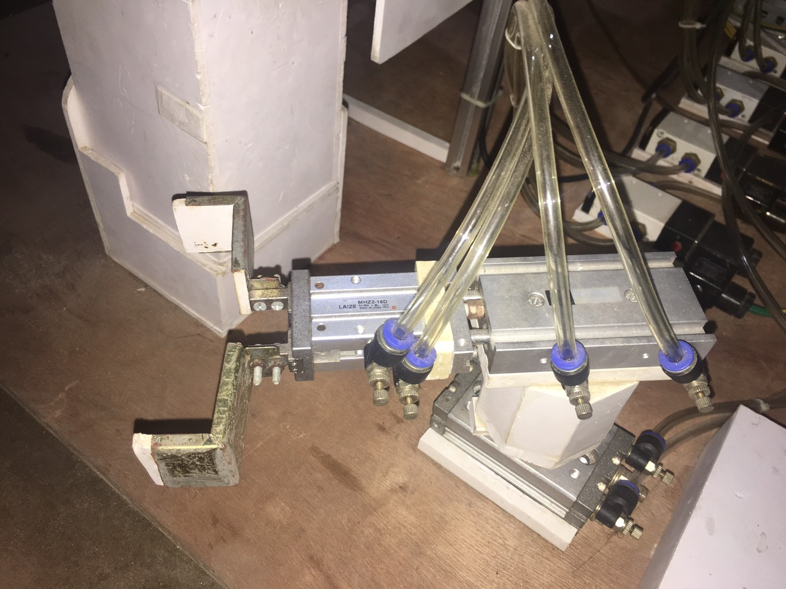

Hình 3. . Cánh tay gắp vật

Dựa vào sơ đồ khối của mô hình trong chương 2, các bước trong cơ cấu gắp vật được sử dụng trong mô hình được diễn tả dưới dạng sơ đồ như sau:

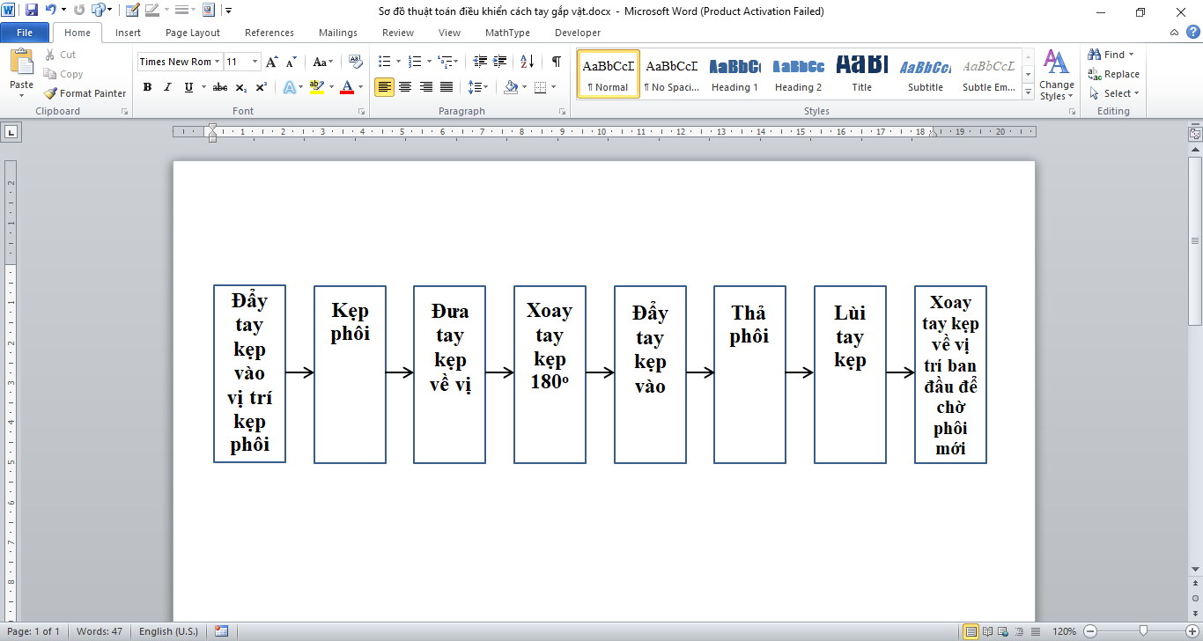

Hình 3. . Sơ đồ thuật toán điều khiển cánh tay gắp vật

Để có thể giải quyết các bước trên ta cần các xi lanh khí nén sau:

Xi lanh kẹp

Xi lanh dẫn hướng cho tay kẹp

Xi lanh quay

1. **Nguồn cung cấp cho mô hình**

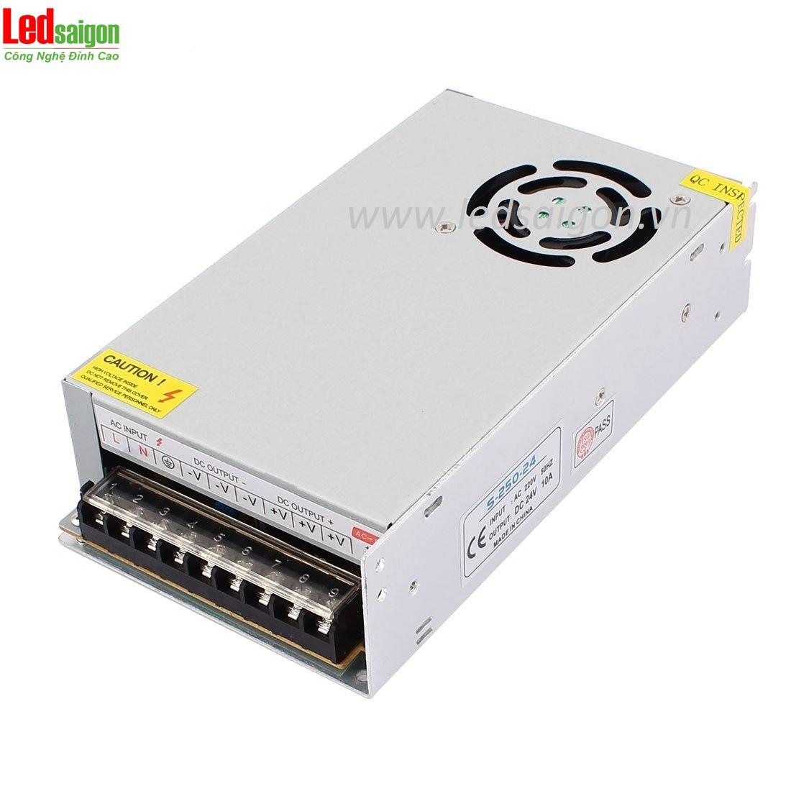

Hình 3. . Nguồn 24V – 10A

* Các đối tượng cần cấp nguồn bao gồm:

Động cơ truyền động cho băng tải: 24VDC

Rơ le trung gian 8 chân: 24VDC

Van điện từ khí nén 5/2: 20.4 – 26.4VDC

PLC S7 – 1200 1214C DC/DC/DC: 24VDC

Cảm biến tiệm cận OMDHON DS30C4: 10 - 30VDC

* Vì vậy cần một nguồn điện áp 24VDC để cung cấp cho đối tượng trên. Trong mô hình này nhóm em sử dụng nguồn 24VDC - 10A.
* Nguồn 24V - 10A có chức năng:

Chỉnh lưu từ điện lưới xoay chiều thành điện một chiều cung cấp cho các thiết bị điện tử.

Dùng trong các mạch ổn áp, cung cấp dòng áp đủ tránh trường hợp sụt áp, dòng ảnh hưởng đến mạch.

Hiệu quả cao, giá thành thấp, độ tin cậy cao.

* Thông số cơ bản:

Điện áp vào: 110V-240V/ 50-60Hz

Điện áp ra: 24V/10A

Công suất: 24W

Chất liệu: Hợp kim nhôm

Kích thước 200 x 110 x 50 (mm)

Nhiệt độ làm việc: 20 - 40oC

1. **Động cơ truyền động cho băng tải**

* Để truyền động cho băng tải có thể chọn từ các loại động cơ sau:

Động cơ không đồng bộ 3 pha: có tốc độ cao, momen lớn, công suất cao (thông thường 4,5 KW trở lên). Do đó không phù hợp để sử dụng trong mô hình.

Động cơ bước: có thể dễ dàng điều khiển chính xác, tốc độ tương đối thấp, momen nhỏ cho nên không lựa chọn vào mô hình.

Động cơ DC: có tốc độ cao, momen tương đối lớn, công suất có nhiều mức lựa chọn, cần hộp giảm tốc để giảm tốc độ phù hợp với yêu cầu của bộ truyền động. Cho nên động cơ DC 24V được lựa chọn để truyền động cho băng tải trong mô hình.

Trong mô hình này động cơ được lựa chọn là Gear Motor ZS – RE81.3i.

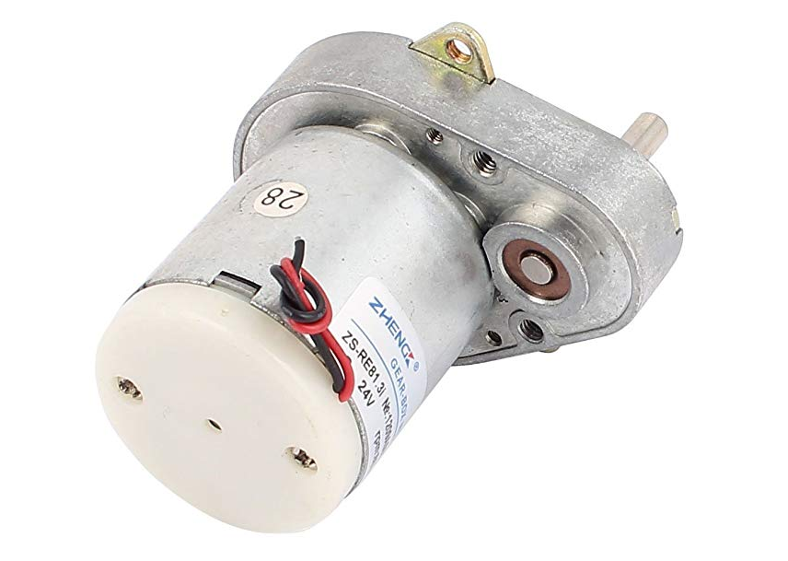

Hình 3. . Động cơ truyền động cơ băng tải

* Thông số cơ bản:

Nguồn: 24VDC

Tốc độ: 60 RPM

Nhiệt độ làm việc: -40o C đến hơn 100o C

1. **Các loại cảm biến hồng ngoại với chức năng phát hiện vật**

Có rất nhiều cảm biến phát hiện vật trên thị trường, sau thời gian lựa chọn nghiên cứu phù hợp với mô hình. Nhóm em sử dụng cảm biến hồng ngoại OMDHON DS30C4 và cảm biến hồng ngoại E18-D80NK.

* Cảm biến hồng ngoại OMDHON DS30C4

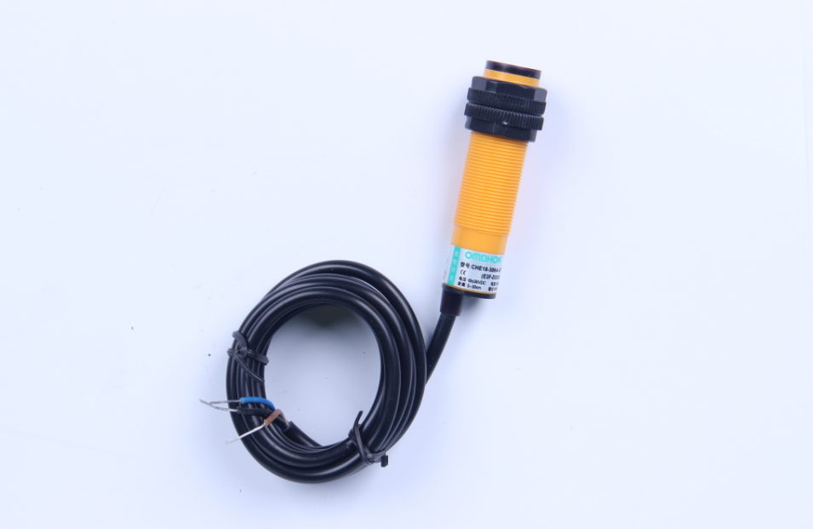

Hình 3.. Cảm biến hồng ngoại OMDHON DS30C4

* Đặc điểm kỹ thuật của cảm biến hồng ngoại OMDHON DS30C4

Nguồn cấp: 24V

Khoảng cách phát hiện: 5 – 30 cm

Loại ngõ ra: dòng kích 300 mA

Điện áp hoạt động: 20 – 30 VDC

Nhiệt độ hoạt động: -25oC – 70oC

Ngõ ra: Cực thu hở, kết nối 3 dây.

Chuẩn bảo vệ: IP65

Vật liệu chế tạo: Nhựa

* Cảm biến hồng ngoại E18- D80NK.

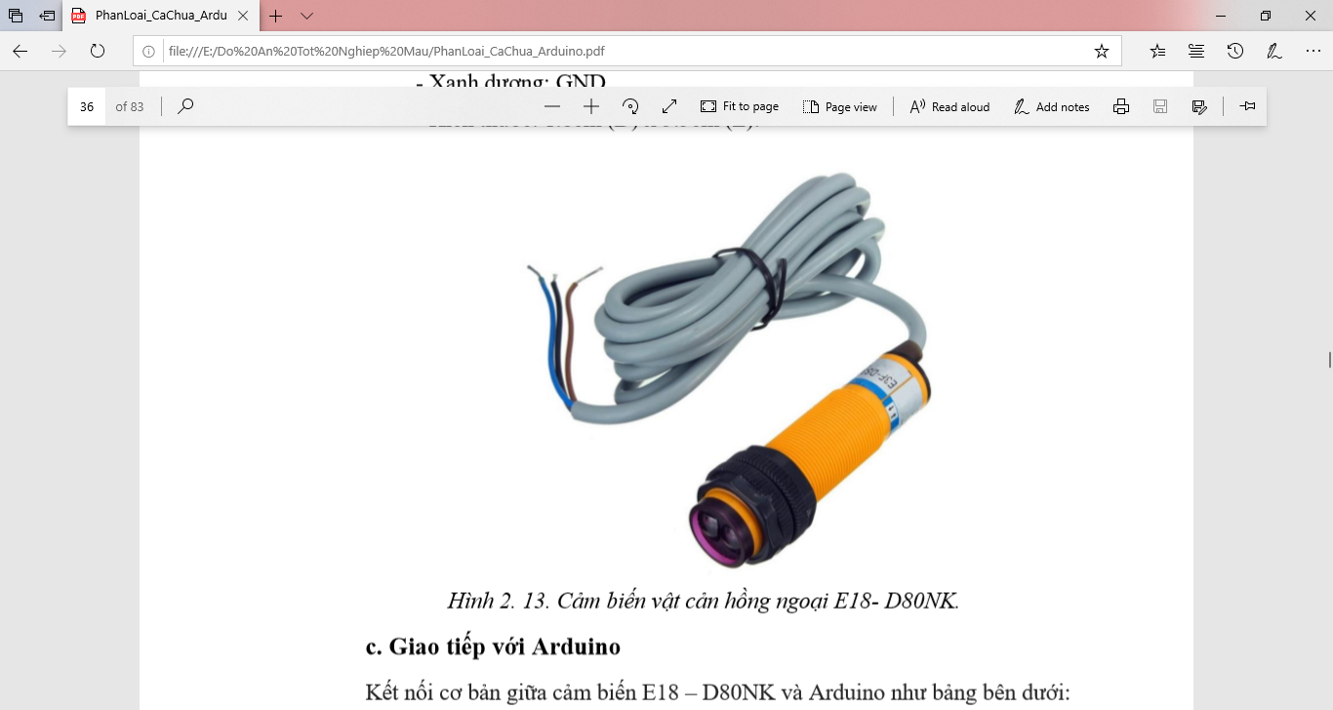

Hình 3.. Cảm biến vật cản hồng ngoại E18- D80NK.

* Đặc điểm kỹ thuật của cảm biến hồng ngoại E18-D80NK

Nguồn điện cung cấp: 5 VDC.

Khoảng cách phát hiện: 3-80 cm.

Có thể điều chỉnh khoảng cách qua biến trở.

Dòng kích ngõ ra: 300mA.

Ngõ ra dạng NPN cực thu hở giúp tùy biến được điện áp ngõ ra, trở treo lên áp bao nhiêu sẽ tạo thành điện áp ngõ ra bấy nhiêu.

Chất liệu sản phẩm: nhựa.

Có led hiển thị ngõ ra màu đỏ.

Kích thước: 1.8cm (D) x 7.0cm (L).

Sơ đồ dây: - Nâu: VCC. - Đen: Chân tín hiệu ngõ ra cực thu hở NPN. - Xanh dương: GND.

Kích thước: 1.8cm (D) x 5.5cm (L).

1. **Rơ le trung gian**

Rơ le trung gian được sử dụng rất nhiều trong các hệ thống bảo vệ điện trong các hệ thống điều khiển tự động.

Do có số lượng tiếp điểm lớn, vừa thường đóng vừa thường mở. Rơle trung gian được sử dụng khi khả năng đóng cắt của rơ le chính không đủ, hoặc chia tín hiệu từ rơle chính đến nhiều bộ phận khác nhau của sơ đồ mạch điều khiển.

Trong các bảng mạch điều khiển linh kiện điện tử, Rơ le trung gian thường được dùng làm các phần tử đầu ra để truyền tín hiệu cho bộ phận mạch phía sau, đồng thời cách ly điện áp giữa phần điều khiển thường là điện áp thấp, một chiều (5V, 10V, 12V, 24V) với phần chấp hành thướng là điện áp lớn xoay chiều (220V, 380V).

Trong mô hình, thì nhóm em chọn loại Rơle 8 chân 24V *Omron MY2N* với các thông số kĩ thuật:

Điện áp điều khiển: 24V

Dòng điện cực đại: 10A

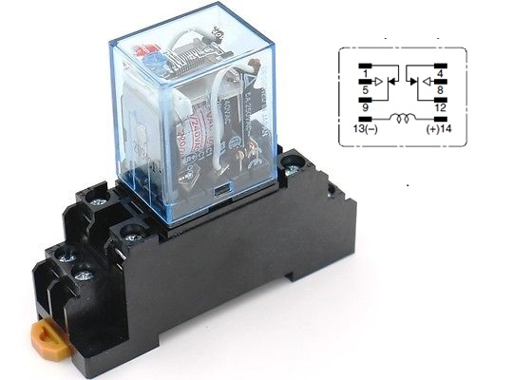

Hình 3.. Rơ le trung gian

*Nguyên lí hoạt động*: Khi có dòng điện chạy qua rơ le, dòng điện này sẽ chạy qua cuộn dây bên trong và tạo ra một từ trường hút. Từ trường hút này tác động lên một đòn bẩy bên trong làm đóng hoặc mở các tiếp điểm điện và như thế sẽ làm thay đổi trạng thái của rơ le. Số tiếp điểm điện bị thay đổi có thể là 1 hoặc nhiều, tùy vào thiết kế. Rơ le có 2 mạch độc lập nhau họạt động. Một mạch là để điều khiển cuộn dây của rơ le: Cho dòng chạy qua cuộn dây hay không, hay có nghĩa là điều khiển rơ le ở trạng thái ON hay OFF. Một mạch điều khiển dòng điện ta cần kiểm soát có qua được rơle hay không dựa vào trạng thái ON hay OFF của rơle.

1. **Xi lanh khí nén**

Cách phân loại trong mô hình đó là đẩy vật ra khỏi hệ thống băng tải và gắp vật, với tính tác động nhanh chóng cho nên xi lanh khí nén được sử dụng trong mô hình.

Các xi lanh sử dụng trong mô hình:

* Xilanh khí nén

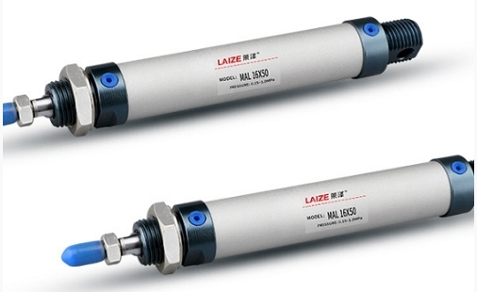

Hình 3.. Xi lanh khí nén hành trình 100mm

* Xilanh xoay 180o

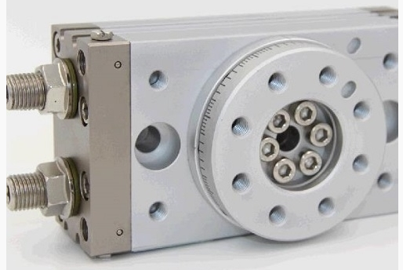

Hình 3.. Xi lanh xoay 180o

* Xilanh 2 trục dẫn hướng

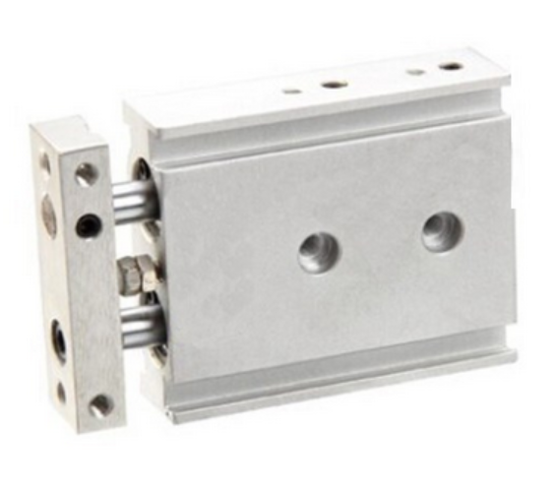

Hình 3. . Xi lanh 2 trục dẫn hướng

* Xilanh kẹp

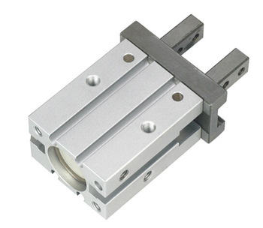

Hình 3. . Xi lanh kẹp

1. **Van điện từ khí nén**

Để có thể giữ hoặc đảo chiều hành trình của các xi lanh trong mô hình thì ta sử dụng van điện từ khí nén. Van điện từ khí nén được sử dụng trong mô hình là Van Điện Từ Airtac 4V210-06.

Van điện từ khí nén là cơ cấu chỉnh hướng có nhiệm vụ điều khiển dòng khí nén đi qua van, chủ yếu bằng cách đóng mở hay di chuyển vị trí để thay đổi hướng của dòng khí nén.

Đề tài này nhóm em đã sử dụng van điện từ khí nén 5/2.

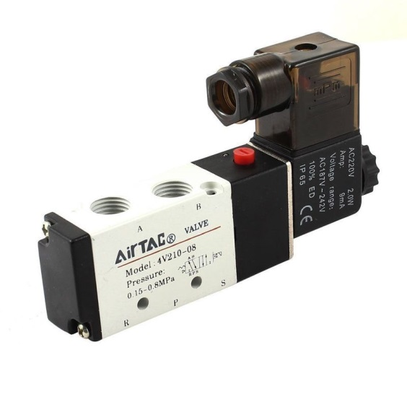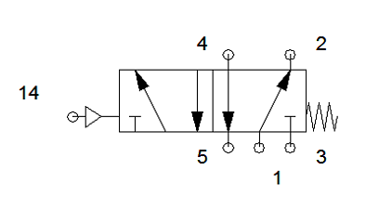

Hình 3. . Van điện từ 5/2

Ngoài ra trong mô hình còn có các bộ phận, thiết bị khác như: aptomat, nút bấm, đèn báo, van tiết lưu, nguồn cấp khí…v…

**Chương 4: THI CÔNG MÔ HÌNH**

1. **Thiết kế và thi công khối cảm biến màu sắc**
2. ***Cách đấu nối giữa các linh kiện trong khối cảm biến màu sắc***

* Để nhận biết có cà chua đến vị trí cần đọc màu sắc ta dùng cảm biến hồng ngoại E18- D80NK

Trên thị trường có nhiều loại cảm biến vật cản hồng ngoại khác nhau như SHARP, DS30C4, R2N1, E18-D80NK… nhưng nguồn sử dụng yêu cầu dùng chung với Arduino Uno R3 cùng với tính thẩm mĩ, chúng tôi đã quyết định chọn cảm biến E18- D80NK để nhận biết. Cảm biến chỉ có 3 dây, dễ dàng kết nối với Arduino.

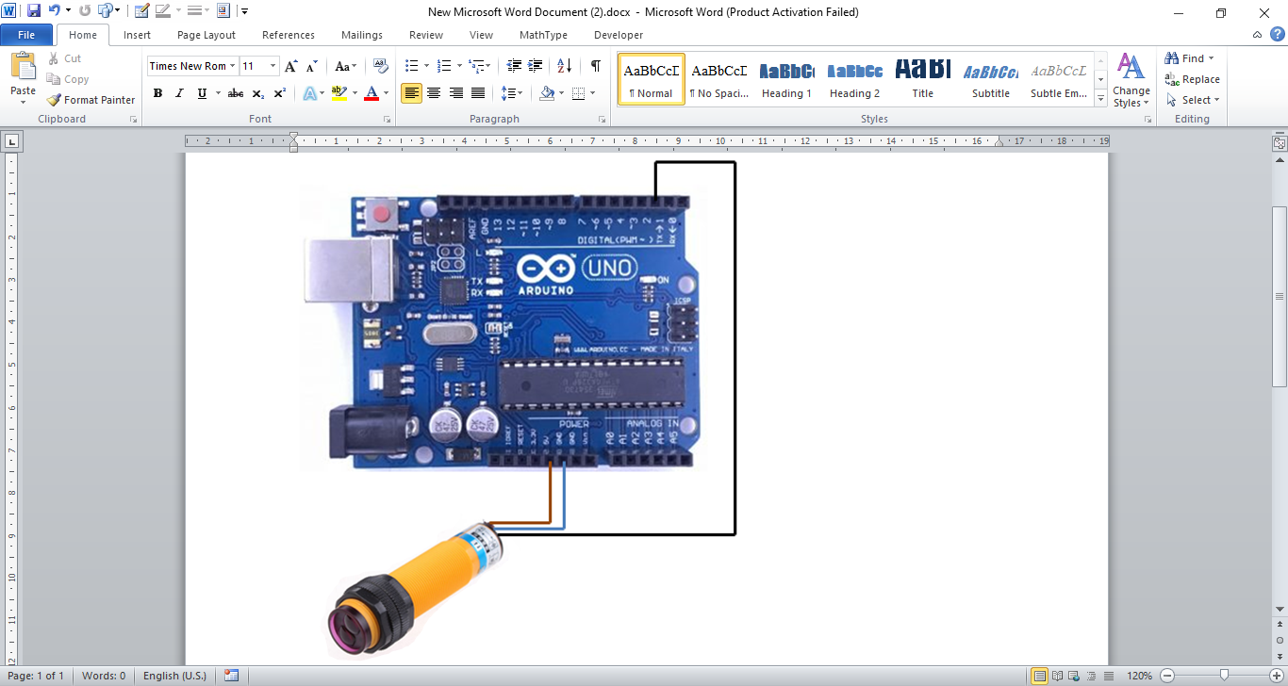

Hình 4.. Sơ đồ kết nối cảm biến E18-D30NK với Arduino Uno R3

Chân Vcc và chân GND của cảm biến sẽ được nối lần lược vào chân 5V và GND của Arduino. Chân Out sẽ được nối đến chân số 3 của Arduino. Khi có vật cản, cảm biến sẽ phát hiện và chuyển từ trạng thái High (mức 1) sang trạng thái Low (mức 0) ở chân Out. Khi đó, Arduino sẽ xử lý và cho phép đọc màu sắc từ cảm biến màu sắc TCS3200.

* Để nhận biết màu sắc của cà chua ta sử dụng cảm biến màu sắc TCS3200

Trên thị trường có nhiều loại cảm biến màu khác nhau như TCS34725, TCS230, TCS3200…Chúng tôi chọn cảm biến màu TCS3200 để nhận biết màu cho cà chua.

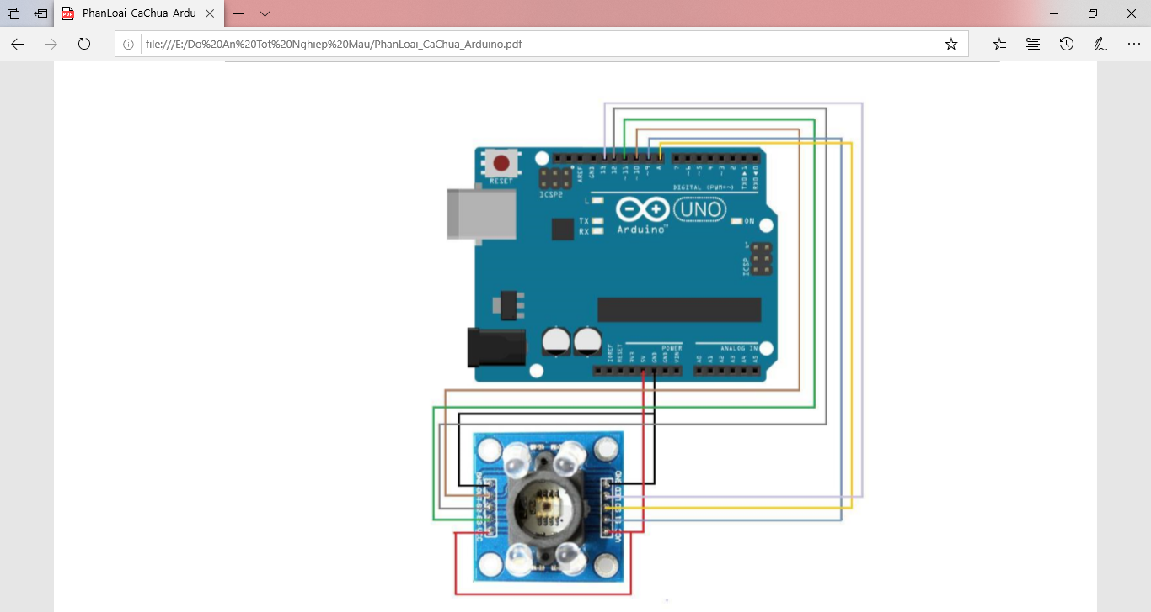

Hình 4. . Sơ đồ kết nối cảm biến màu TCS3200 với Arduino

Quá trình hoạt động của cảm biến TCS3200:

Ánh sáng trắng là hỗn hợp rất nhiều ánh sáng có bước sóng màu sắc khác nhau, cảm biến ánh sáng hoạt động bằng cách chiếu ánh sáng trắng vào một vật thể và sau đó ghi lại màu phản xạ.

Khi ta chiếu ánh sáng trắng vào một vật thể bất kì, tại bề mặt vật thể sẽ xảy ra hiện tượng hấp thụ và phản xạ ánh sáng. Dựa trên nguyên lý sự phản xạ, hấp thụ ánh sáng trắng của vật thể và sự phối trộn màu sắc bởi 3 màu cơ bản Blue, Green, Red thì TCS3200 có cấu tạo là 4 bộ lọc photodiode Blue, Green, Red và clear để nhận biết màu sắc vật thể.

* Mạch công suất để chuyển đổi tín hiệu 5V sang 24VDC:

Khối xử lý màu sắc dùng để nhận dữ liệu và xử lý màu sắc đọc từ cảm biến E18D30NK và cảm biến màu TCS3200, sau đó điều khiển khối công suất làm ngõ vào cho PLC.

Có rất nhiều thiết bị, module, IC công suất khác nhau để điều khiển, thực hiện điều khiển các thiết bị công suất như arduino, Arm, Rasbperry…

Từ những yêu cầu trên thì quyết định chọn Arduino Uno R3 vừa đáp ứng đủ các ngõ I/O để điều khiển vừa tiết kiệm chi phí nhưng vẫn đáp ứng đủ hiệu năng.

Do module đã tích hợp sẳn chip nạp và nguồn chúng ta chỉ cần cắm cáp USB hay cấp nguồn Vin vào là có thể hoạt động bình thường. Ta có thể thấy sơ đồ kết nối Arduino như sau:

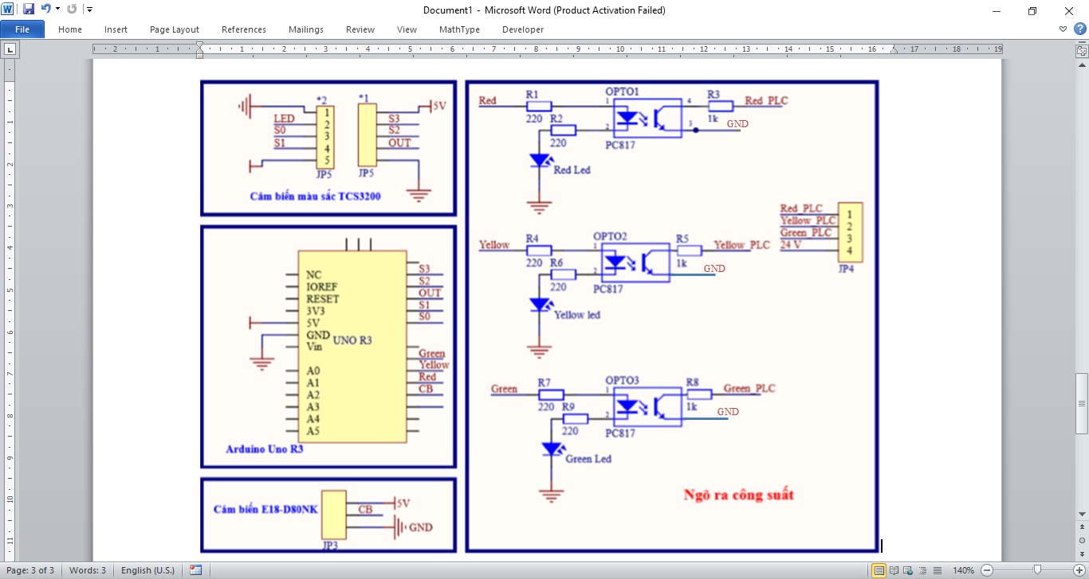

Hình 4. . Sơ đồ kết nối giữa các linh kiện trong hệ thống nhận diện màu

1. ***Thi công mạch công suất giao tiếp***

Sơ đồ thiết kế mạch in đi dây một mặt trên Altium của mạch công suất giao tiếp giữa Arduino với PLC:

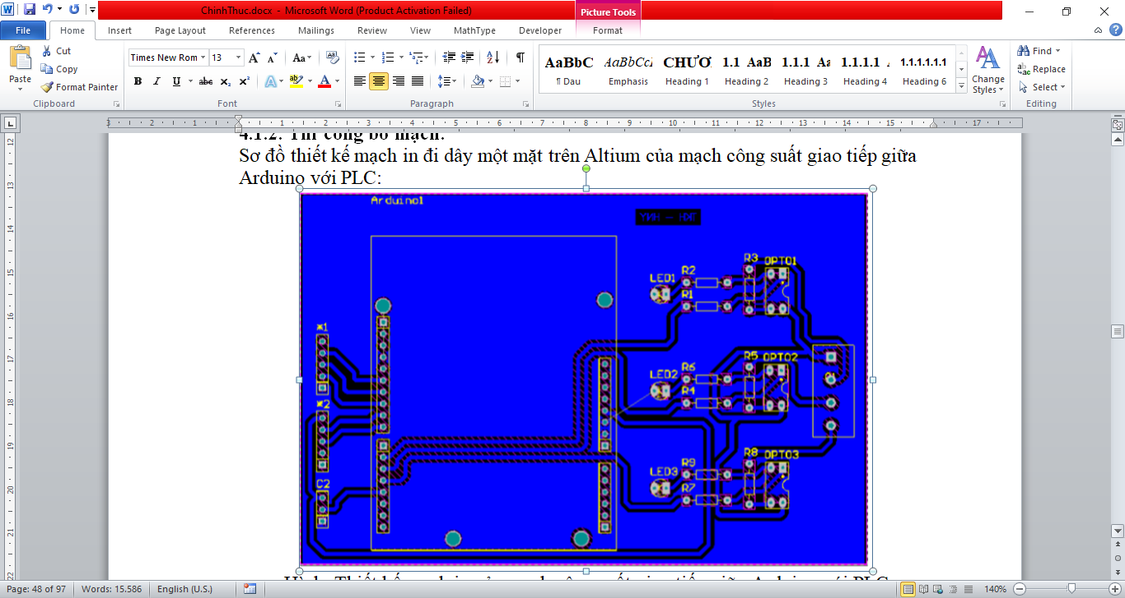

Hình 4. . Thiết kế mạch in của mạch công suất giao tiếp giữa Arduino với PLC

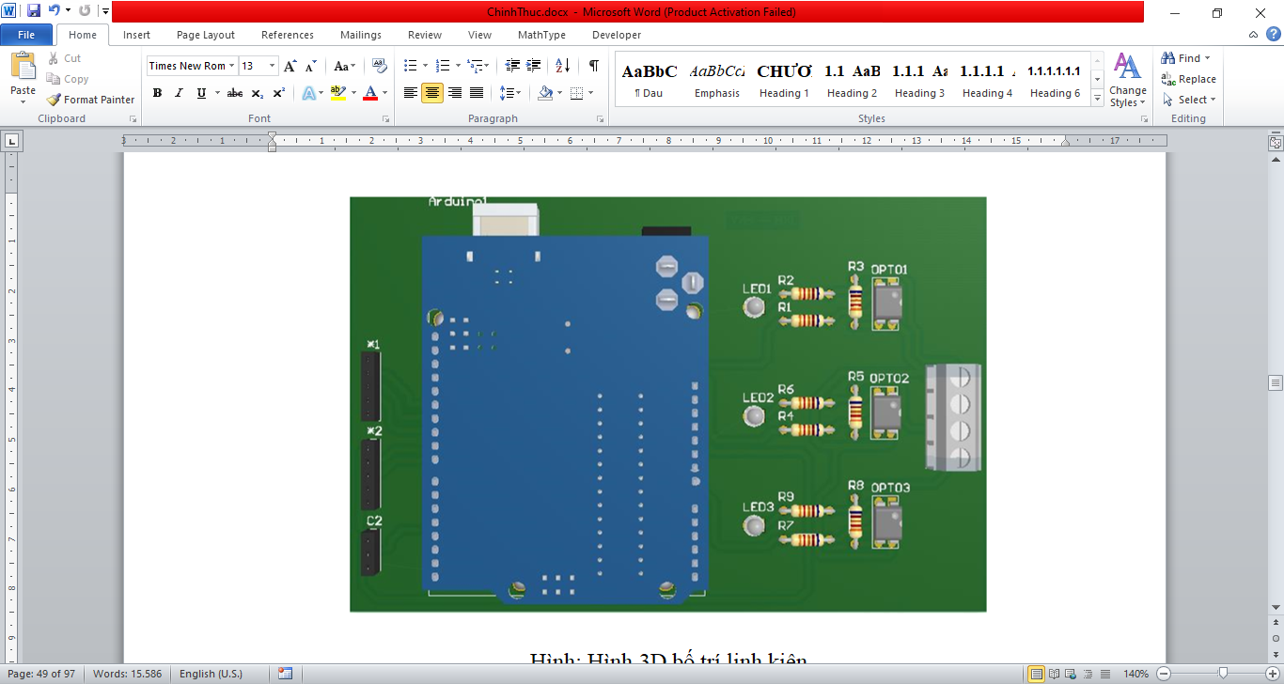

Hình 4. . Hình 3D bố trí linh kiện

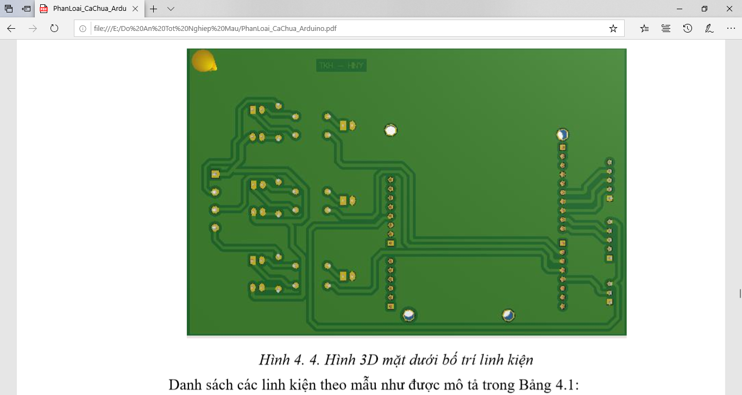

Hình 4. . Hình 3D mặt dưới bố trí linh kiện

Danh sách các linh kiện theo mẫu như được mô tả trong Bảng :

Bảng 4. . Các linh kiện của mạch công suất

|  |  |  |  |  |
| --- | --- | --- | --- | --- |
| STT | Tên linh kiện | Giá trị | Số lượng | Chú thích |
| 1 | Board Arduino R3 |  | 1 |  |
| 2 | TCS3200 |  | 1 |  |
| 3 | Led đơn |  | 3 |  |
| 4 | Opto |  | 3 |  |
| 5 | Điện trở | 220 | 6 |  |
| 6 | Điện trở | 1k | 3 |  |
| 7 | Cảm biến E18D80NK |  | 1 |  |
| 8 | Hàng rào |  | 4 | Đực |
| 9 | Dây bus |  | 3 | Đực-cái |
| 10 | Domino | 4 | 1 |  |

1. ***Phần mềm lập trình cho vi điều khiển (Arduino Uno R3)***

* Hướng dẫn sử dụng Arduino IDE

Bước 1: Nên tạo một thư mục để lưu các chương trình lập trình cho Arduino.

Bước 2: Mở chương trình Arduino IDE

Bước 3: Tiến hành chọn FILE, rồi OPEN để tạo file chương trình mới.

Bước 4: Sau khi điều chỉnh xong thì tiến hành biên soạn chương trình như hình:

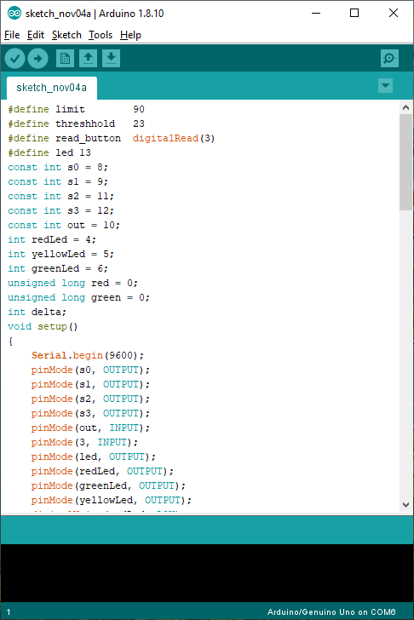

Hình 4. . Chương trình Arduino đã viết

* Lưu đồ thuật toán cho khối cảm biến màu sắc

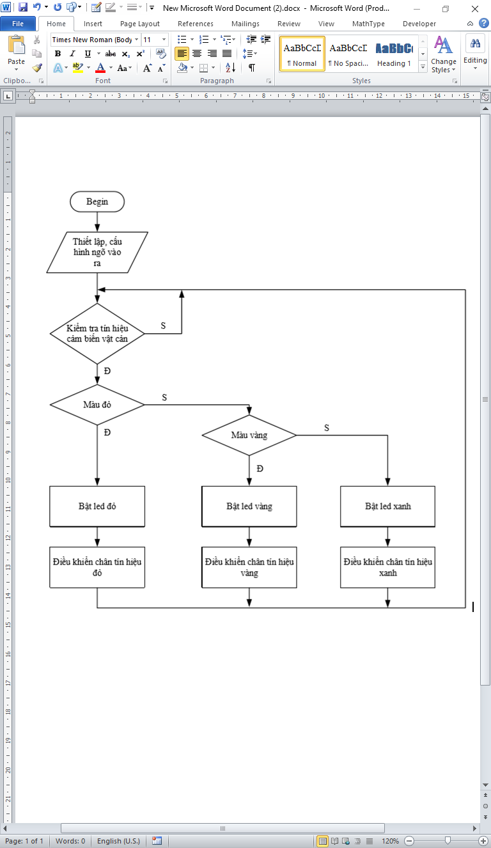

Hình 4. . Lưu đồ thuật toán của khối cảm biến màu sắc

1. **Lập trình PLC:**
2. ***Sơ đồ khối của hệ thống:***

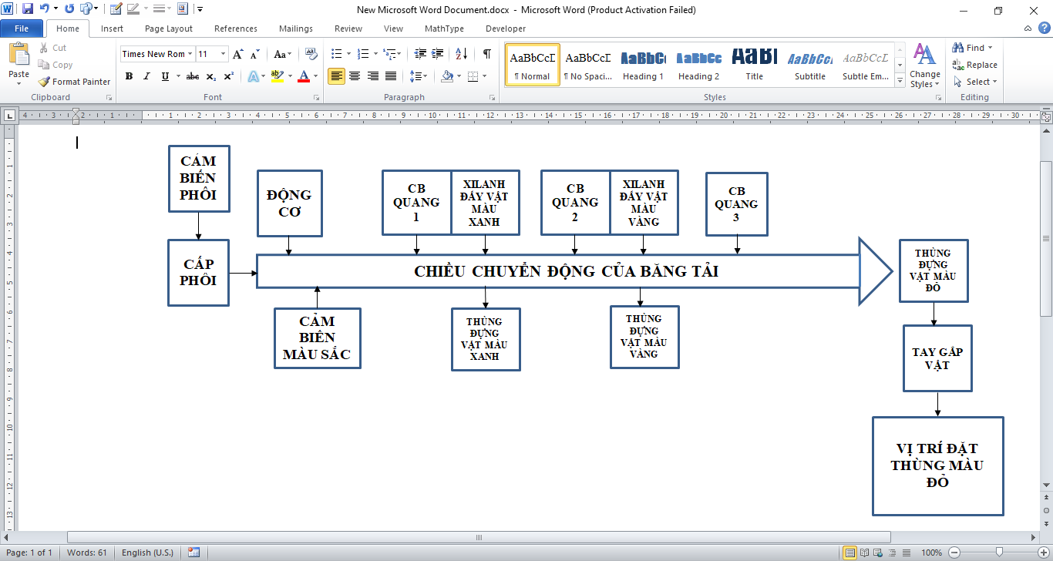

Hình 4. . Sơ đồ khối của hệ thống phân loại cà chua theo màu sắc

1. ***Quy ước ngõ vào ra***

Bảng 4. . Danh sách quy ước các ngõ vào, ra trên PLC

|  |  |
| --- | --- |
| **Input/Output** | **Ghi chú** |
| I0.0 | Nút nhấn START |
| I0.1 | Nút nhấn STOP |
| I0.2 | Nút nhấn E-STOP |
| I0.3 | Cảm biến phát hiện phôi |
| I0.4 | Cảm biến phát hiện vật 1 |
| I0.5 | Cảm biến phát hiện vật 2 |
| I0.6 | Cảm biến phát hiện vật 3 |
| I0.7 | Cảm biến màu sắc quả xanh |
| I1.0 | Cảm biến màu sắc quả vàng |
| I1.1 | Cảm biến màu sắc quả đỏ |
| Q0.0 | Đèn báo RUN |
| Q0.1 | Đèn báo STOP |
| Q0.2 | Đèn báo lỗi |
| Q0.3 | Động cơ băng tải |
| Q0.4 | Xi lanh cấp phôi |
| Q0.5 | Xi lanh 1 |
| Q0.6 | Xi lanh 2 |
| Q0.7 | Xi lanh Xoay 180o |
| Q1.0 | Xi lanh 2 trục |
| Q1.1 | Xi lanh kẹp |

1. Sơ đồ đấu nối các thiết bị của hệ thống với PLC

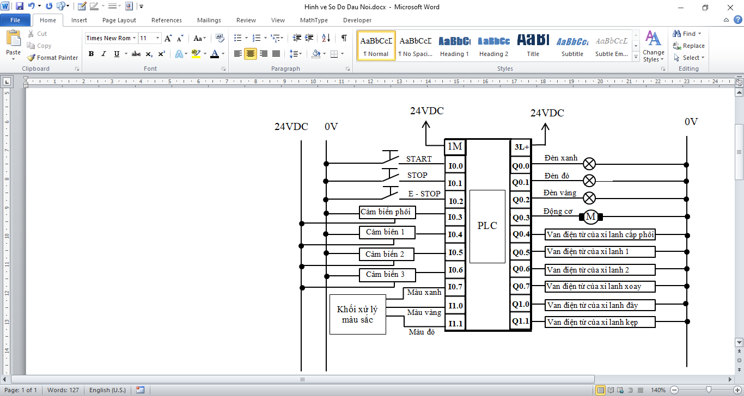

Hình 4. . Sơ đồ đấu nối các thiết bị của hệ thống với PLC

1. ***Quy trình hoạt động và thuật toán của chương trình điều khiển:***

* Quy trình hoạt động của mô hình

Phôi được cấp vào đầu mỗi chu trình từ cơ cấu cấp phôi và được đưa vào băng tải được kéo bởi động cơ một chiều.

Phôi từ băng chuyền đi qua hệ thống cảm biến màu sắc ở đây phôi sẽ được nhận biết màu sắc đó là màu gì và truyền tín hiệu về khối xử lý trung tâm PLC S7-1200, từ đó điều khiển các xi lanh và cánh tay để phân loại đúng loại sản phẩm.

Khi phôi đi ra khỏi hệ thống cảm biến màu thì sẽ được phân loại vào từng thùng chứa tương ứng:

Màu xanh được xi lanh 1 đẩy vào thùng chứa vật màu xanh.

Màu vàng được xi lanh 2 đẩy vào thùng chứa vật màu vàng.

Màu đỏ đi đến cuối băng tải và thả vào thùng chứa màu đỏ, sau khi đếm đủ số lượng thì thùng đỏ được hệ thống nâng gắp di chuyển thùng sang vị trí khác.

Sau khi đã đẩy xong các vật vào đúng vị trí thì cơ cấu cấp phôi tiếp tục đưa phôi vào băng tải.

Hệ thống sẽ thực hiện liên tục khi có phôi cấp vào, hệ thống sẽ bật đèn cảnh báo khi cảm biến phát hiện phôi không có tín hiệu sau 5s. Sau 15s không có phôi thì hệ thống sẽ dừng lại vả bật đèn STOP. Hệ thống sẽ được tiếp tục khi có phôi cấp vào và đồng thời nhấn nút START.

Khi cần dừng khẩn cấp hệ thống, ta nhấn nút E-STOP, băng chuyền sẽ dừng lại, số liệu trên bảng đếm số lượng vẫn giữ nguyên.

Khi cần dừng hẳn, ta nhấn nút STOP, băng chuyền sẽ dừng lại và số liệu ở bảng đếm số lượng sẽ reset về 0.

* Thuật toán hoạt động của chương trình điều khiển



Hình 4. . Thuật toán của chương trình điều khiển

* Giải thích thuật toán hoạt động

Khi nhấn START, động cơ truyền động băng tải hoạt động, xi lanh cấp phôi vào hệ thống.

Nếu cảm biến phôi không phát hiện có phôi thì sau 5s bật đèn báo lỗi, 10s sau đó (kể từ lúc bật đèn vàng), sẽ bật đèn đỏ và dừng hệ thống.

Nếu cảm biến phôi phát hiện có phôi, xi lanh cấp phôi sẽ đẩy cà chua vào băng chuyền, đi qua hệ thống nhận diện màu sắc.

Tại hệ thống nhận diện màu sắc, nếu sản phẩm có màu xanh thì cảm biến quang 1 sẽ phát hiện, xi lanh 1 đẩy quả màu xanh vào thùng. Tương tự với màu vàng. Đối với cà chua màu đỏ, khi cảm biến quang 3 đếm lên 3, tay gắp sẽ hoạt động.

* Thuật toán khi dừng bằng 2 nút nhấn STOP VÀ E-STOP của chương trình điều khiển



Hình 4. . Thuật toán khi nhấn STOP và E-STOP của chương trình điều khiển

* Giải thích thuật toán khi nhấn STOP và E-STOP

Khi hệ thống gặp sự cố, ta nhấn E-STOP để tạm dừng hệ thống, lúc này động cơ dừng, đèn xanh sẽ tắt và đèn đỏ bật, mọi thông số trên màn hình HMI vẫn được giữ nguyên.

Lúc muốn dừng hẳn và reset lại thông số từ đầu. Ta nhấn STOP. Hệ thống sẽ dừng mọi hoạt động, đồng thời các thông số trên màn hình HMI reset về 0.

1. ***Phần mềm lập trình cho PLC***

* Giới thiệu phần mềm lập trình cho PLC

Để thực hiện viết code cho PLC S7 – 1200 ta cần có phần mềm chuyên dụng là TIA Portal (Totally Integrated Automation Portal).

Phần mềm lập trình mới này giúp người sử dụng phát triển, tích hợp các hệ thống tự động hóa một cách nhanh chóng, do giảm thiểu thời gian trong việc tích hợp, xây dựng ứng dụng từ những phần mềm riêng rẽ. Được thiết kế với giao diện thân thiện người sử dụng, TIA Portal thích hợp cho cả những người mới lẫn những người nhiều kinh nghiệm trong lập trình tự động hóa. Là phần mềm cơ sở cho các phần mềm dùng để lập trình, cấu hình, tích hợp các thiết bị trong dải sản phẩm. Tích hợp tự động hóa toàn diện (TIA) của Siemens. Ví dụ như phầm mềm mới Simatic Step 7 để lập trình các bộ điều khiển Simatic, Simatic WinCC để cấu hình các màn hình HMI và chạy Scada trên máy tính.

Để thiết kế TIA portal, Siemens đã nghiên cứu rất nhiều các phần mềm ứng dụng điển hình trong tự động hóa qua nhiều năm, nhằm mục đích hiểu rõ nhu cầu của khách hàng trên toàn thế giới. Là phần mềm cơ sở để tích hợp các phần mềm lập trình của Siemens lại với nhau, TIA Portal giúp cho các phần mềm này chia sẻ cùng một cơ sở dữ liệu, tạo nên sự thống nhất trong giao diện và tính toàn vẹn cho ứng dụng. Ví dụ, tất cả các thiết bị và mạng truyền thông bây giờ đã có thể được cấu hình trên cùng một cửa sổ. Hướng ứng dụng, các khái niệm về thư viện, quản lý dữ liệu, lưu trữ dự án, chẩn đoán lỗi, các tính năng online là những đặc điểm rất có ích cho người sử dụng khi sử dụng chung cơ sở dữ liệuTIAPortal. Tất cả các bộ đều khiển PLC, màn hình HMI, các bộ truyền động của Siemens đều được lập trình, cấu hình trên TIA portal. Việc này giúp giảm thời gian, công sức trong việc thiết lập truyền thông giữa các thiết bị này.

Ở đây nhóm sử dụng TIA Portal V14 để thực hiện viết code cho PLC S7 – 1200.

* Cách tạo một Project:

Bước 1: Từ màn hình desktop nhấp đúp chọn biểu tượng TIA Portal V14.

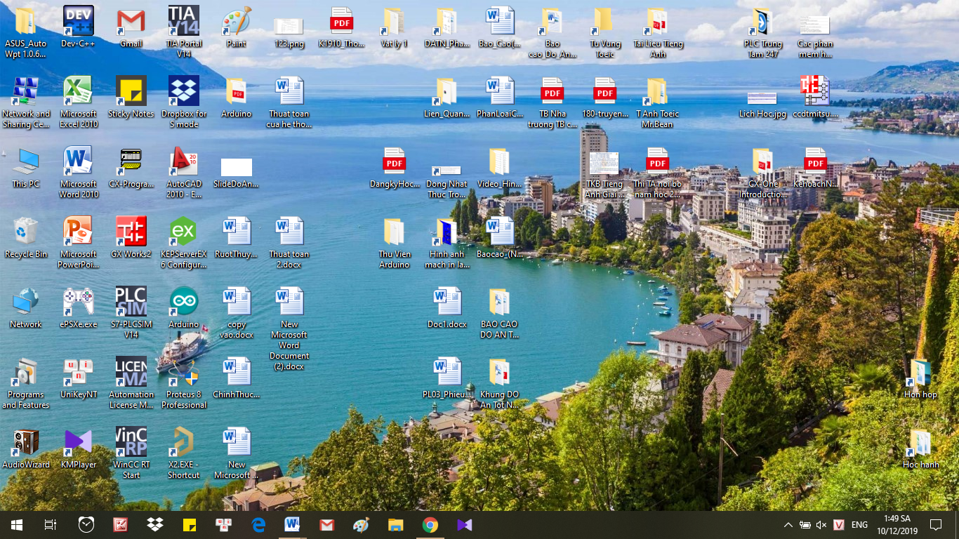

Hình 4. . Biểu tượng TIA Portal V14

Bước 2: Click chuột vào Create new project để tạo dự án mới

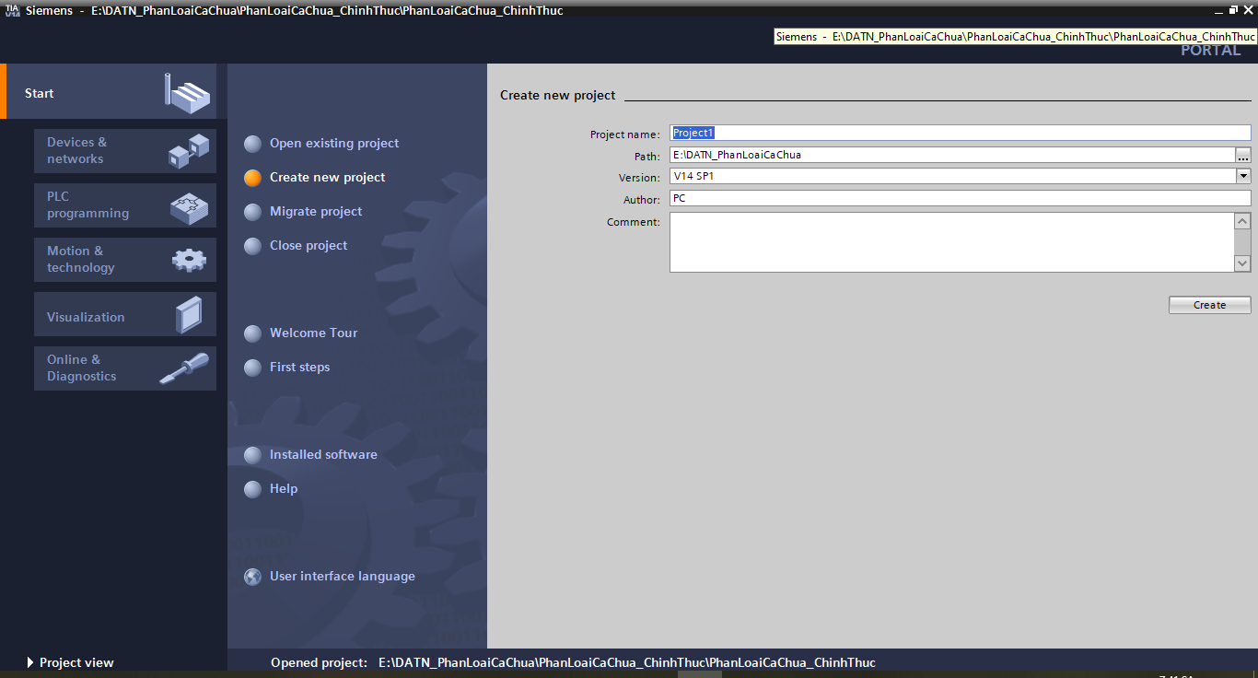

Hình 4. . Giao diện bắt đầu của chương trình

Bước 3: Nhập tên dự án vào phần Project name sau đó Click create.

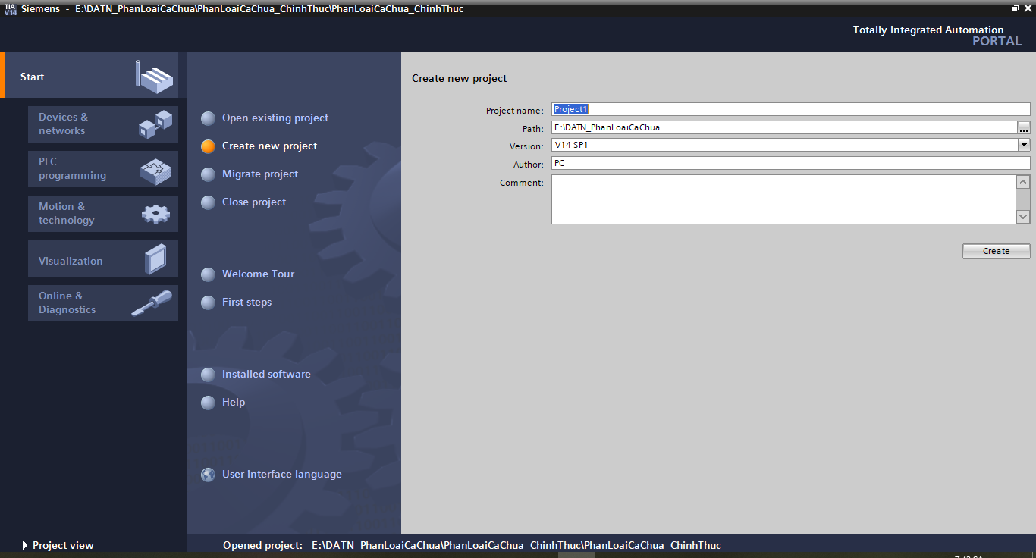

Hình 4. . Giao diện tạo dự án mới

Bước 4: Click chọn Configure a device.

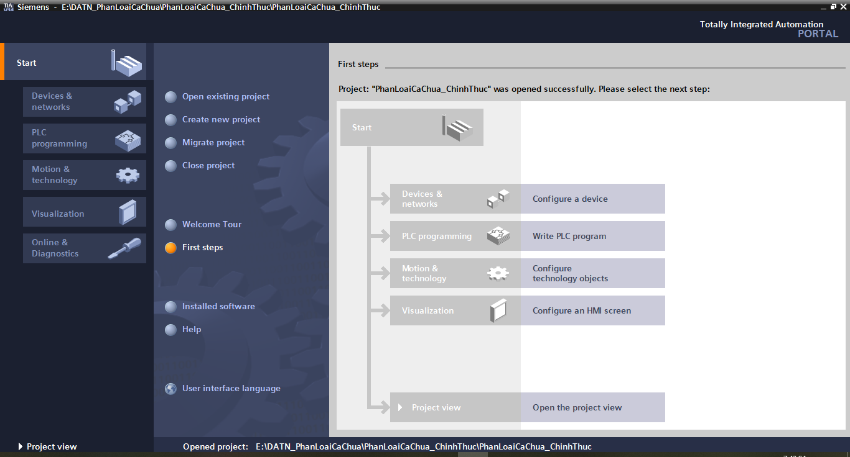

Hình 4. . Giao diện bắt đầu của dự án mới

Bước 5: Click chọn add new device.

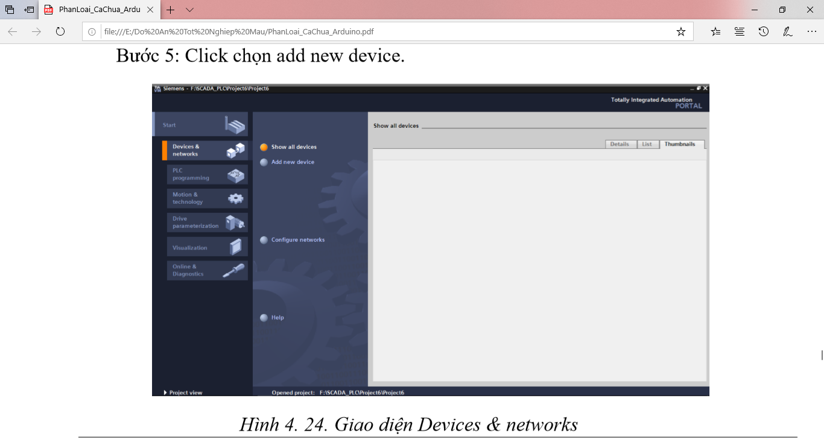

Hình 4. . Giao diện Devices & networks

Bước 6: Chọn loại CPU trong PLC, sau đó chọn add hoặc kích đúp vào nó.

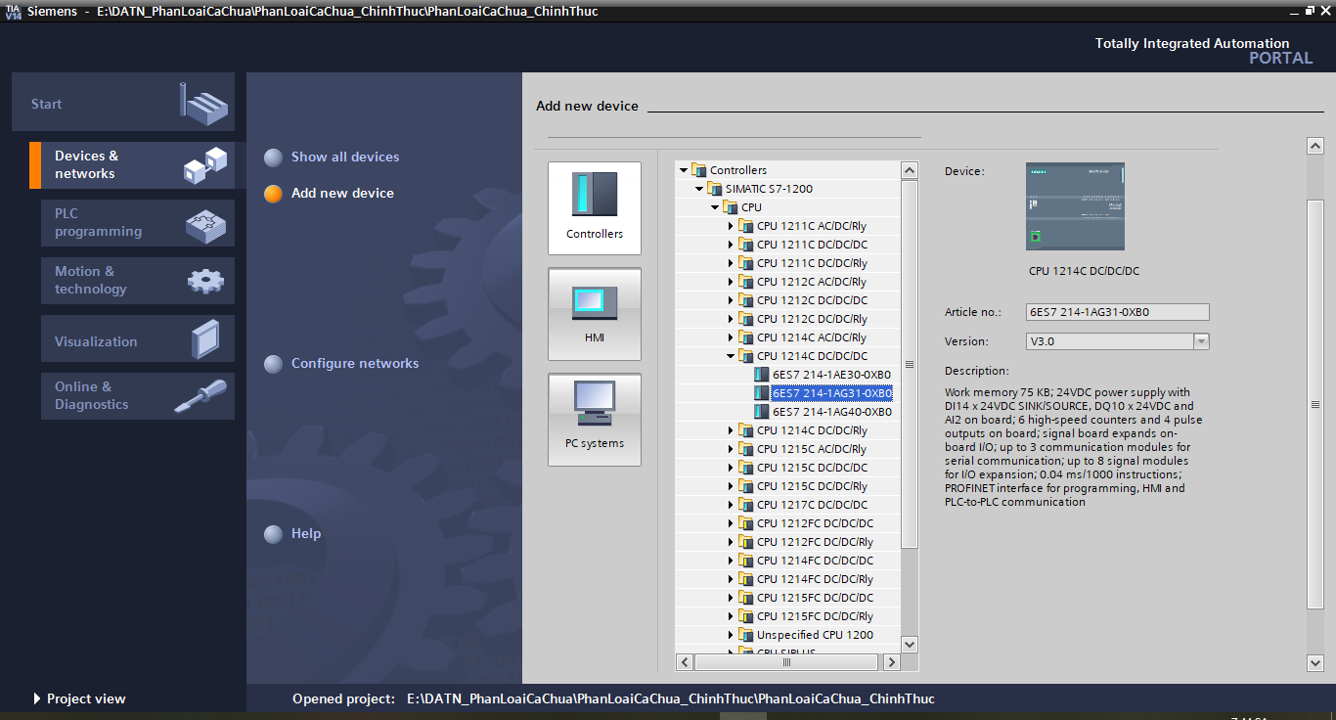

Hình 4. . Giao diện Add new device

Bước 7: Project mới được hiện ra

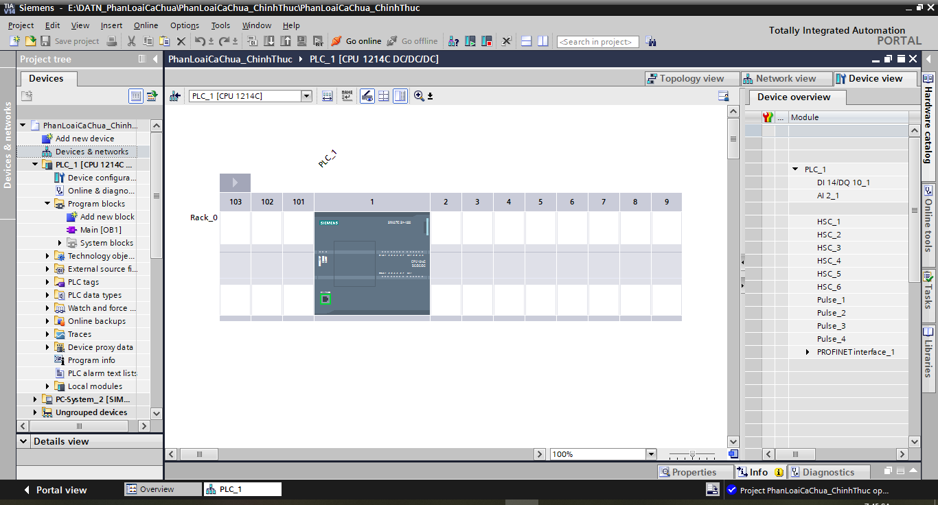

Hình 4. . Giao diện làm việc

Bước 8: Viết chương trình cho PLC: Program Blocks Main [OB1].

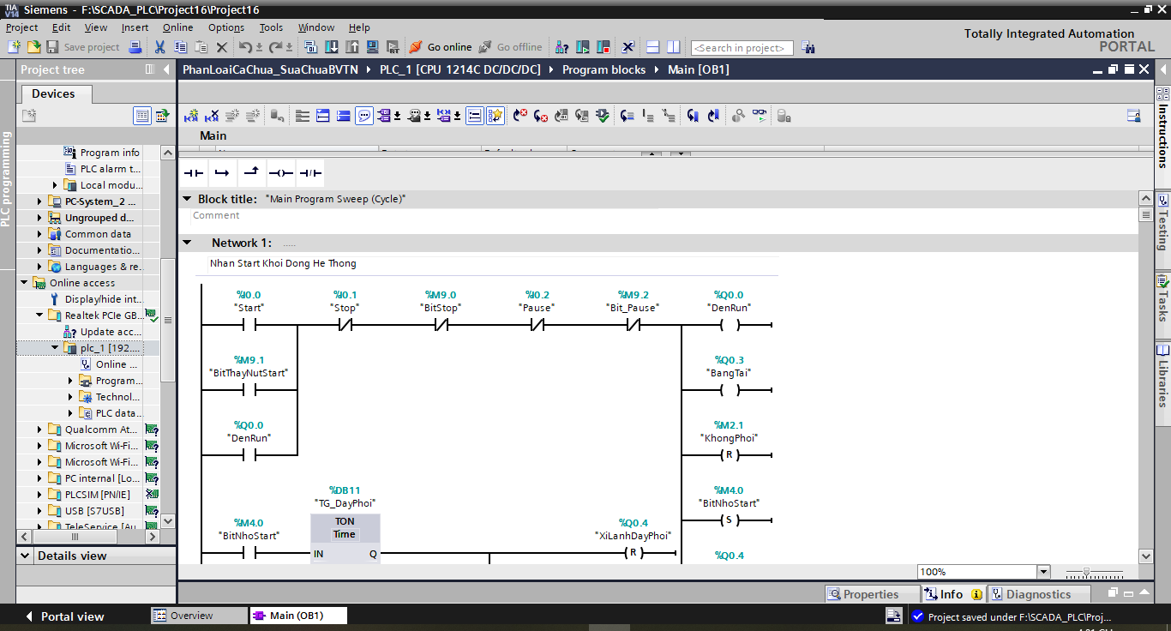

Hình 4. . Giao diện viết chương trình

* Tải chương trình điều khiển cho PLC

Để tải chương trình cho PLC ta làm các bước như sau:

Bước 1: Click vào Download to device

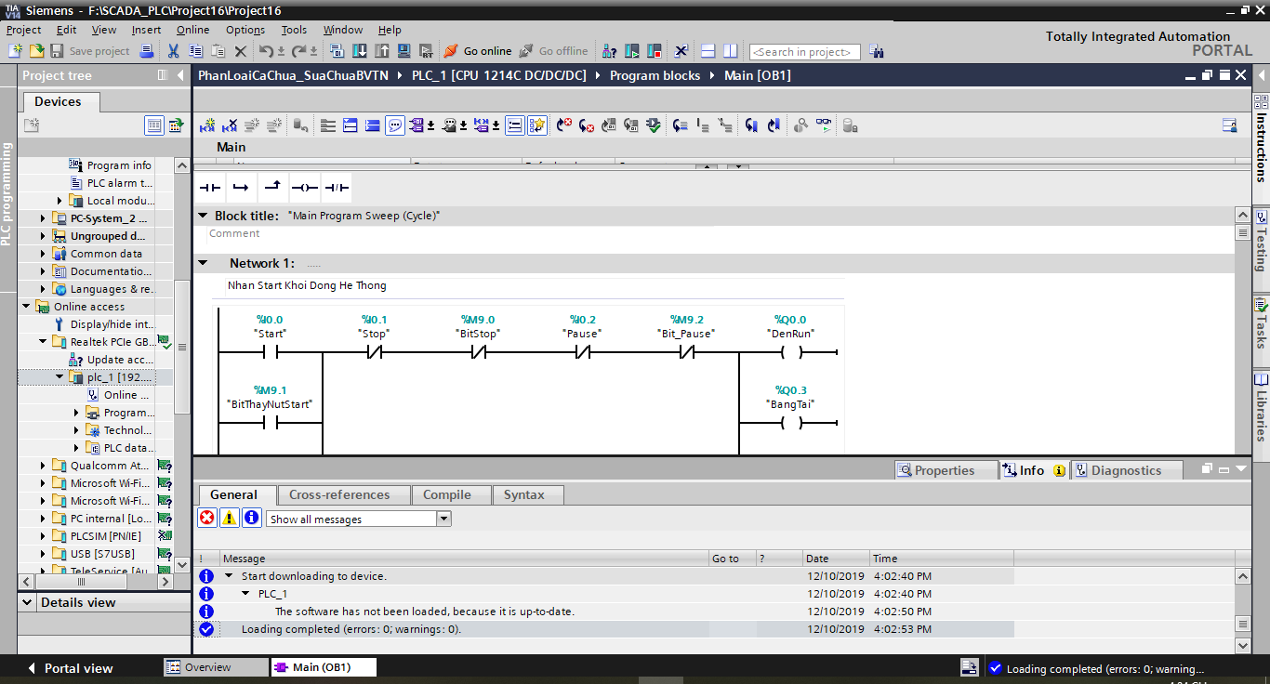

Hình 4. . Click vào biểu tượng Download to device

Bước 2: Bảng Load preview hiện ra , ta click vào Load

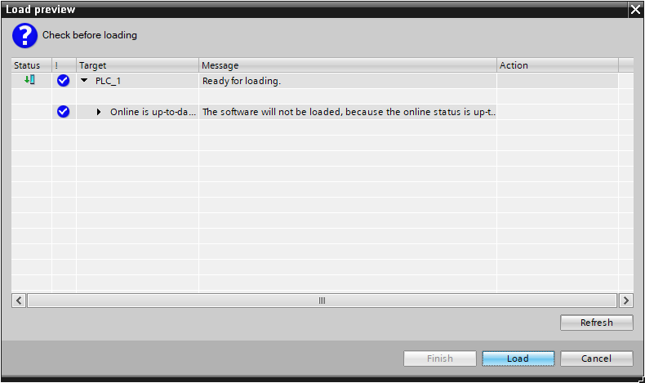

Hình 4. . Click vào Load

Bước 2: Bảng Load results hiện ra, ta click vào Finish để hoàn thành việc tải xuống

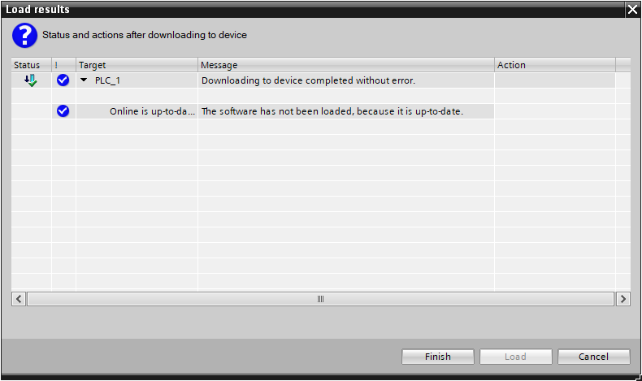

Hình 4. . Click vào Finish

1. ***Thiết kế giao diện giám sát hoạt động của hệ thống***

* Giới thiệu phần mềm WinCC

WinCC (Windows Control Center) là phần mềm của hãng Siemens dùng để giám sát, điều khiển và thu thập dữ liệu trong quá trình sản xuất.

Với WinCC ta cũng có thể dùng WinCC để thiết kế các giao diện Người và Máy – HMI (Human Machine Interface) trong hệ thống SCADA (Supervisory Control And Data Acquisition), với chức năng chính là thu thập số liệu, giám sát và điều khiển quá trình sản xuất.

Ngoài ra, người dùng có thể trao đổi dữ liệu với PLC của nhiều hãng khác nhau như: Siemens, Mitsubishi, Allen braddly, Omron,.. thông qua cổng COM với chuẩn RS232 của PC và chuẩn RS485 của PLC.

* Các bước để khởi động WinCC

Sau khi đã viết code cho PLC, ta tiến hành thiết kế hệ thống giám sát – điều khiển cho hệ thống.

Trong WinCC có nhiều ứng dụng để thiết kế màn hình HMI. Nhóm em chọn ứng dụng WinCC RT Advanced với các chức năng vừa đủ để mô tả được quy trình hoạt động của hệ thống.

Bước 1: Ta chọn Device & network => Add new device => WinCC RT Advanced

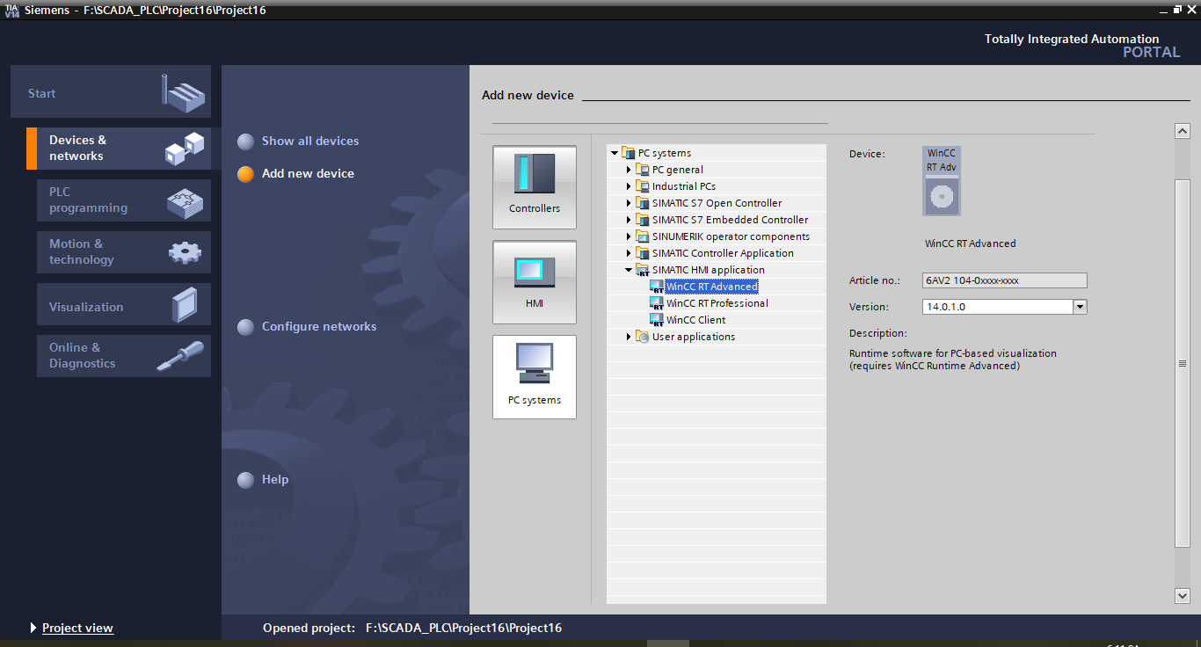

Hình 4. . Chọn WinCC RT Advanced

Bước 2: Tại màn hình hiển thị thiết bị ta chọn module IE General cho WinCC

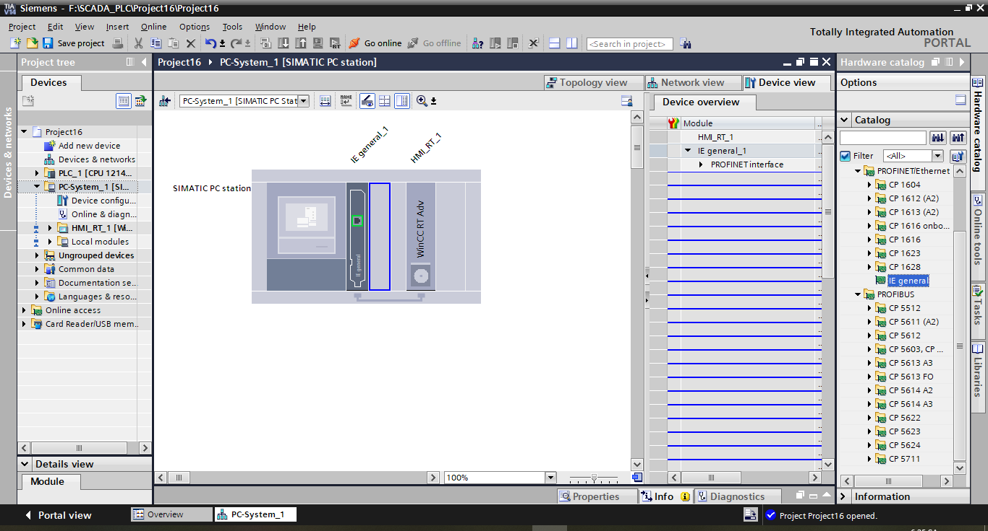

Hình 4. . Chọn module IE General

Bước 3: Sau đó ta kết nối PLC với WinCC

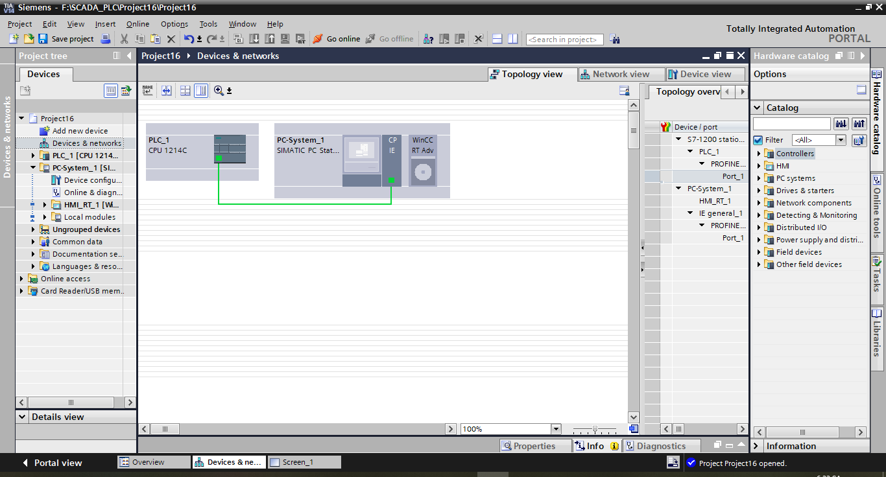

Hình 4. . Kết nối PLC với WinCC

Bước 4: Sau khi kết nối ta click vào Screen_1 để hiển thị màn hình thiết kế giao diện điều khiển

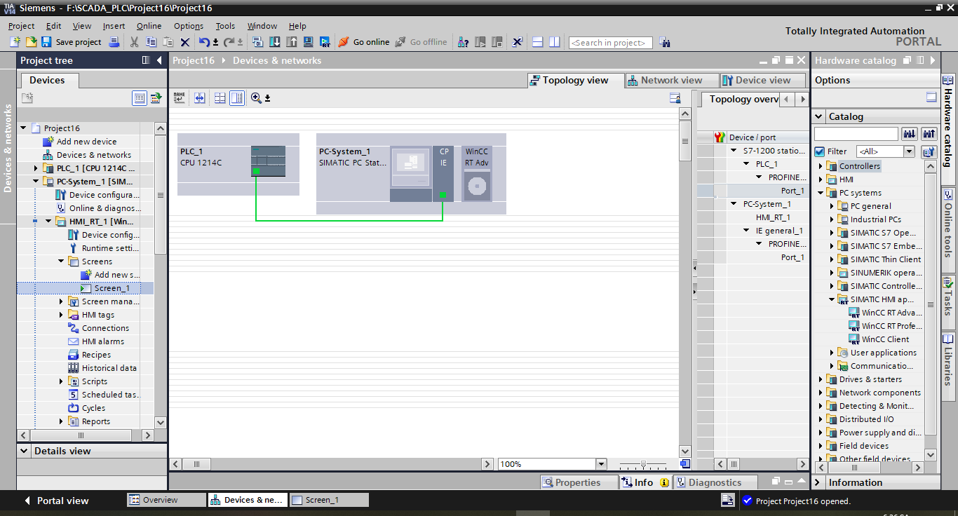

Hình 4. . Click vào Screen_1

Màn hình thiết kế sẽ hiện ra như sau

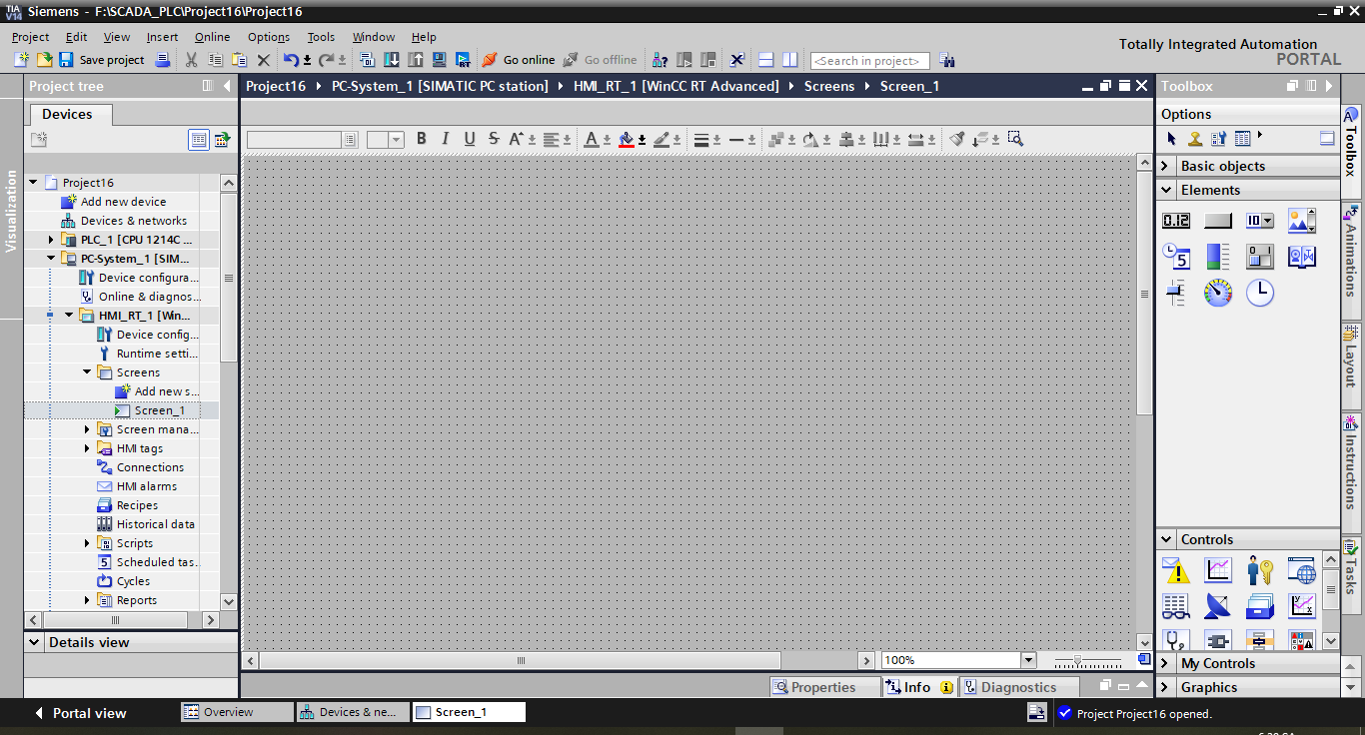

Hình 4. . Màn hình thiết kế hệ thống giám sát và điều khiển

* Hoàn thành việc thiết kế hệ thống giám sát và điều khiển

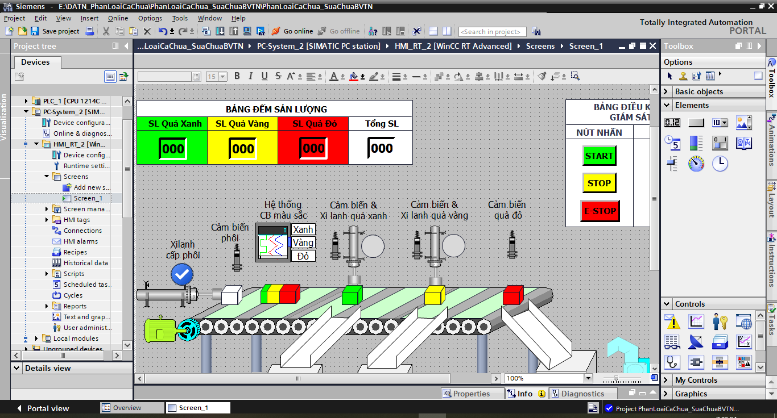

Hình 4. . Màn hình sau khi hoàn thành việc thiết kế

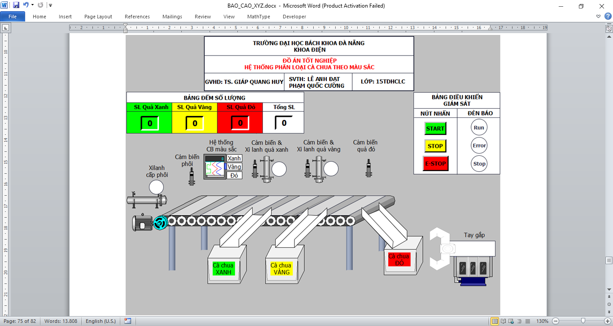

Hình 4. . Giao diện giám sát và điều khiển của hệ thống

1. **Mô hình cơ khí:**
2. ***Tổng quan mô hình***

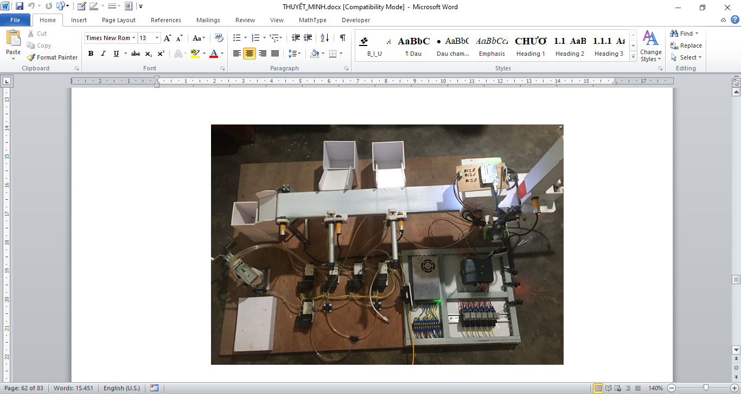

Hình 4. . Tổng quan mô hình cơ khí

1. ***Thiết kế hộp tủ điện:***

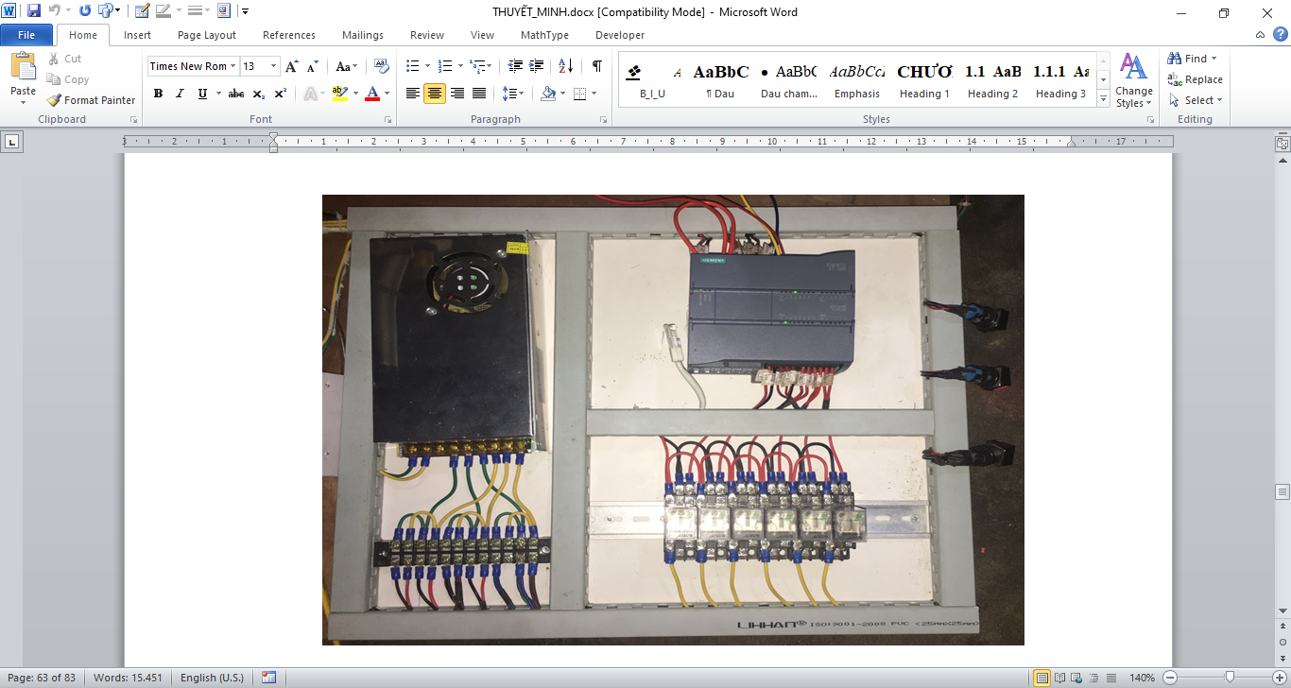

Hình 4. . Bảng điều khiển và mạch điện

* Hộp tủ điện bao gồm:

1 PLC S7 – 1200 1214C DC/DC/DC.

1 Nguồn tổ ong 24V – 10A.

6 Rơ le trung gian.

1 Domino 12 chân đấu dây cấp nguồn cho PLC và các cơ cấu chấp hành.

Nút nhấn kết hợp đèn báo START – Đèn xanh, STOP – Đèn đỏ, E-STOP – Đèn vàng.

1 Dây cáp Ethernet kết nối giữa PLC và máy tính.

**KẾT LUẬN**

1. **Kết quả đạt được**

* Tiến trình thực nghiệm:

Bước 1: Bật nguồn cho hệ thống

Bước 2: Cấp sản phẩm vào hệ thống cấp phôi và nhấn Nút START để chạy hệ thống

Bước 3: Dừng PLC, tắt các thiết bị và ngừng cấp nguồn cho hệ thống

* Kết quả:

Sau khi chạy hệ thống, cảm biến pháp hiện phôi có vật sẽ đẩy xi lanh cấp sản phẩm vào băng tải.

Sản phẩm đi qua hệ thống cảm biến sắc để xác định màu. Sau đó, nếu vật là màu xanh thì khi chạy đến cảm biến 1 nhận biết có vật và xi lanh 1 đẩy vật màu xanh vào thùng chứa vật màu xanh. Tương tự với vật là màu vàng, khi chạy đến cảm biến 2 nhận biết có vật thì xi lanh 2 đẩy vật màu vàng vào thùng. Vật có màu đỏ thì sẽ chạy đến cuối băng tải được cảm biến 3 nhận biết có vật và gửi tín hiệu về PLC để đếm số lượng.

Khi đúng số lượng vật màu đỏ (3 vật) thì cánh tay gắp vật sẽ gắp thùng chứa màu đỏ sang vị trí khác. Khi cánh tay đang di chuyển thùng thì cơ cấp phôi cho băng tải ngừng hoạt động cho đến khi cánh tay gắp vật quay lại vị trí ban đầu.

Nếu không có sản phẩm cấp vào hệ thống thì hệ thống sẽ dừng hoạt động và báo đèn cảnh báo.

Khi tiếp tục cấp phôi thì hệ thống sẽ hoạt động bình thường trở lại.

* Kết luận thực nghiệm:

Kết quả đạt được thông qua quá trình thực nghiệm đã đúng với những gì đã dự kiến ban đầu.

1. **Đánh giá hệ thống**

* Ưu điểm:

Hoạt động ổn định, độ chính xác tương đối cao, phù hợp với nhiều mục đích sử dụng.

Khả năng phát hiện màu của hệ thống cảm biến màu tương đối ổn định.

Cánh tay gắp vật hoạt động một cách chính xác.

* Nhược điểm:

Hệ thống kết nối các thiết bị còn chưa có thiết bị bảo vệ.

Hệ thống xi lanh sử dụng khí nén tạo tiếng ồn lớn.

Cơ cấu cánh tay gắp vật còn đơn giản, chưa khai thác hết được ưu điểm cũng như tính linh hoạt của cánh tay máy trong công nghiệp.

1. **Hướng phát triển**

Có thể mở rộng hệ thống băng tải phân loại nhiều luồng rẽ nhánh.

Phát triển cơ cấu cánh tay gắp vật để có thể linh hoạt trong khi phân loại sản phẩm.

Thiết kế web/server để giám sát và có cơ sở dữ liệu riêng.

**TÀI LIỆU THAM KHẢO**

[1]. Trương Khánh Mỹ, *“Tài liệu PLC cơ bản”*, Trung tâm đào tạo Tự Động Hóa 24/7, năm 2019.

[2]. Siemens, *“S7-1200 Programmable controller System Manual”*, năm 2012.

[3]. <http://plcvietnam.com.vn/forum/forum.php>

[4]. <http://www.siemens.com.vn/>

[5]. <http://tdhshop.com.vn/>

**PHỤ LỤC**

* 1. **Chương trình điều khiển hệ thống phân loại cà chua lập trình cho PLC**
* Network 1: Khởi động và dừng hệ thống

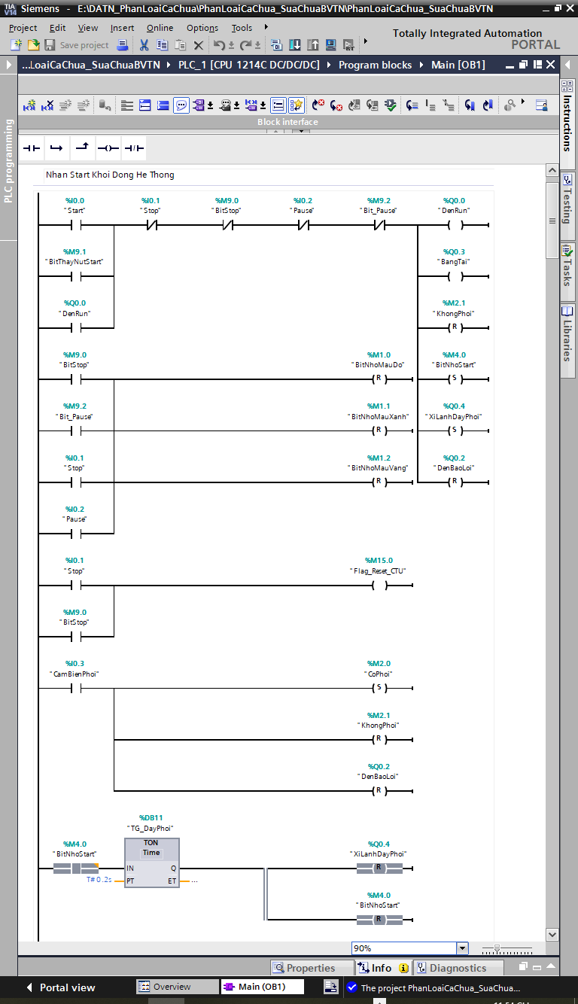

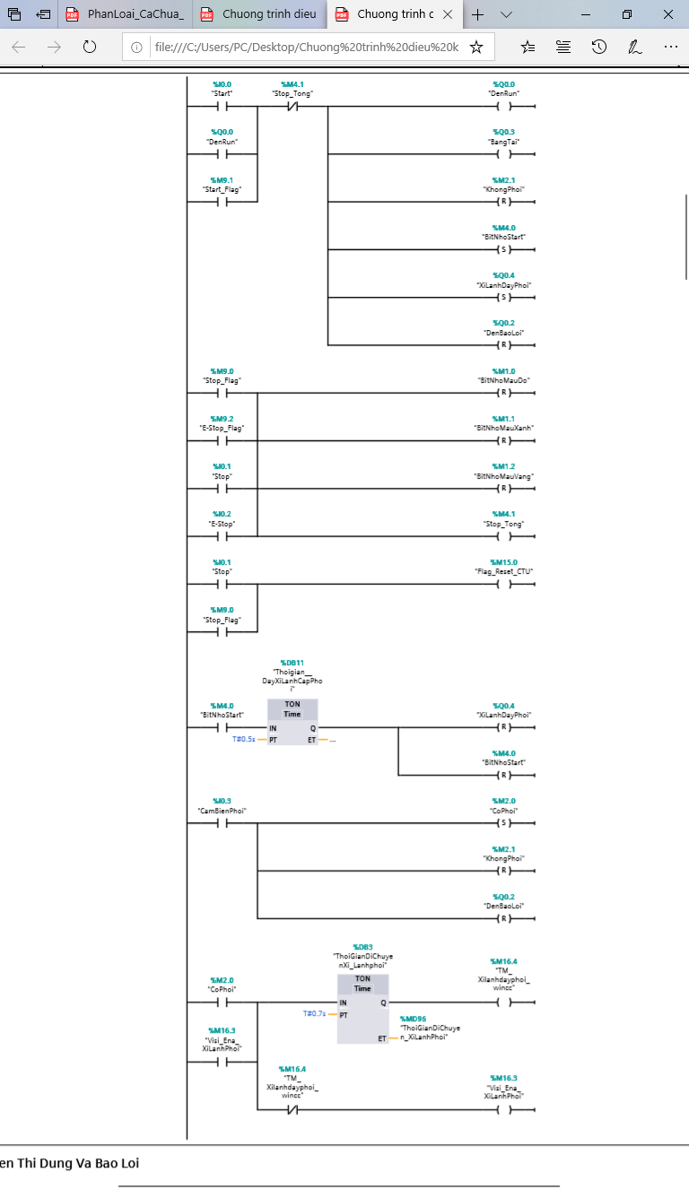



* Network 2: Hiển thị dừng và báo lỗi

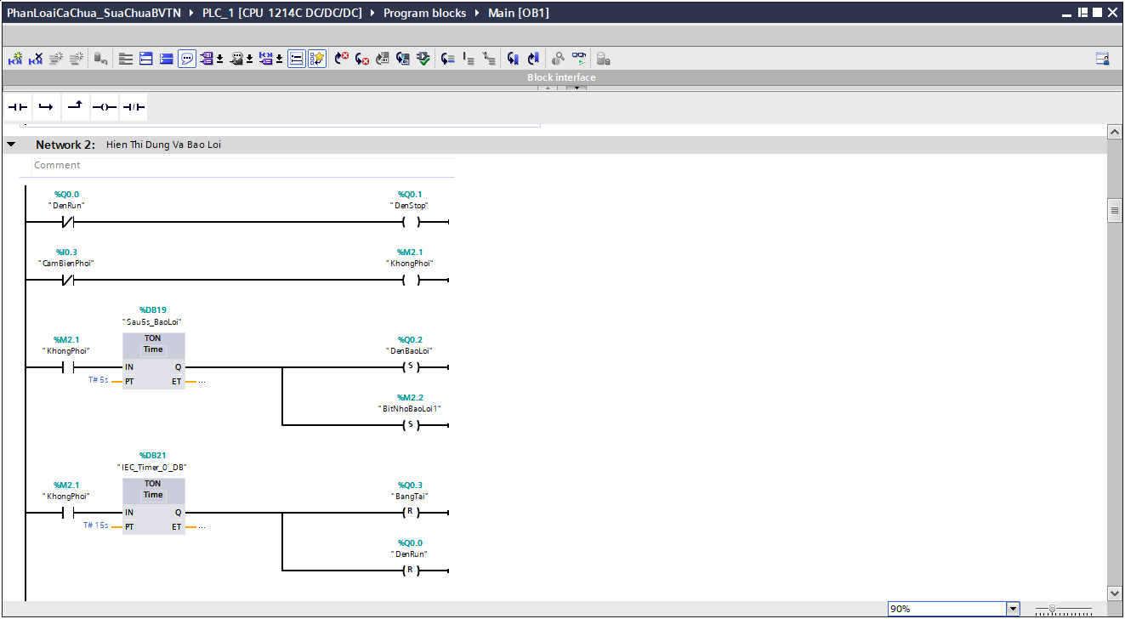

* Network 3: Hệ thống cảm biến màu sắc gửi tín hiệu đến các đầu vào của PLC và ghi vào các bit nhớ

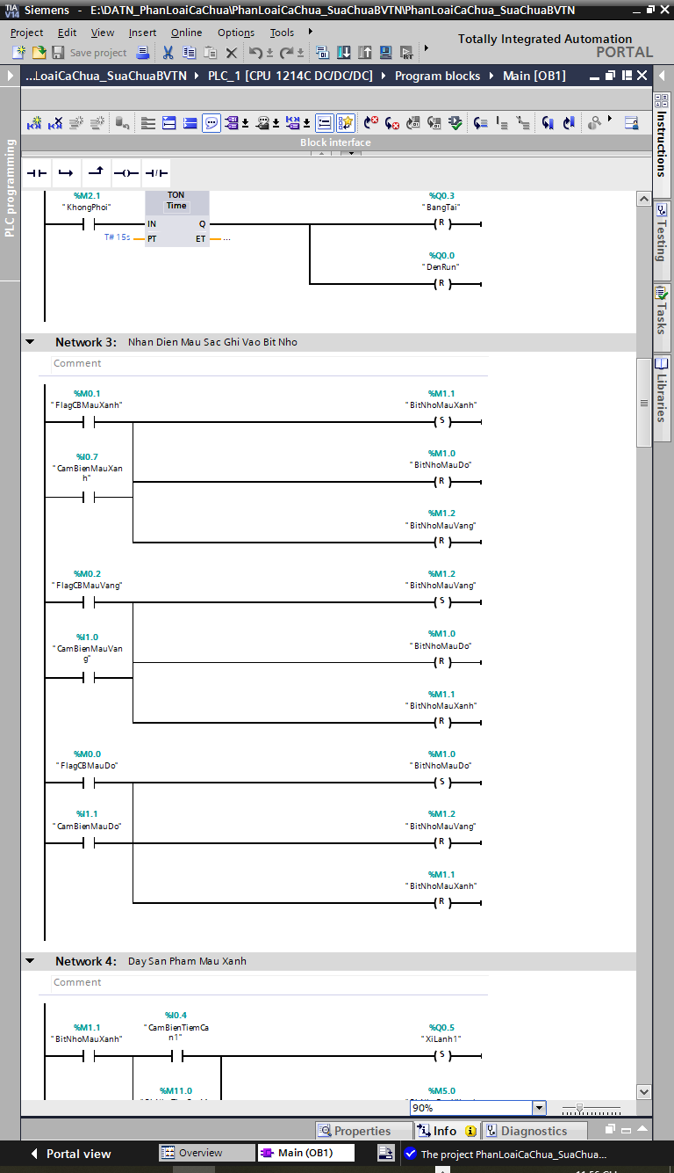

* Network 4: Đẩy quả màu xanh vào thùng và đếm số lượng quả xanh.

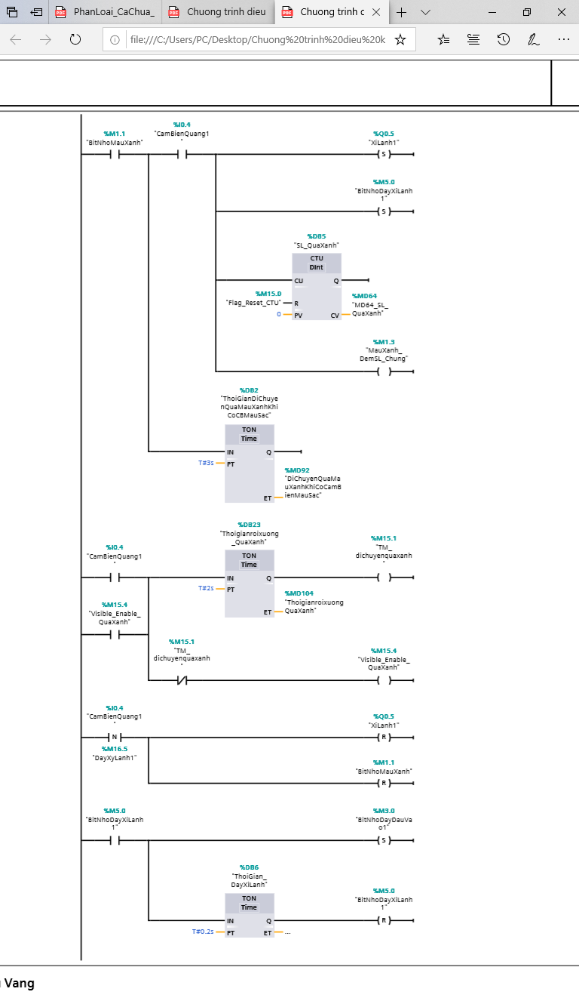



* Network 5: Đẩy quả màu vàng vào thùng và đếm số lượng quả vàng

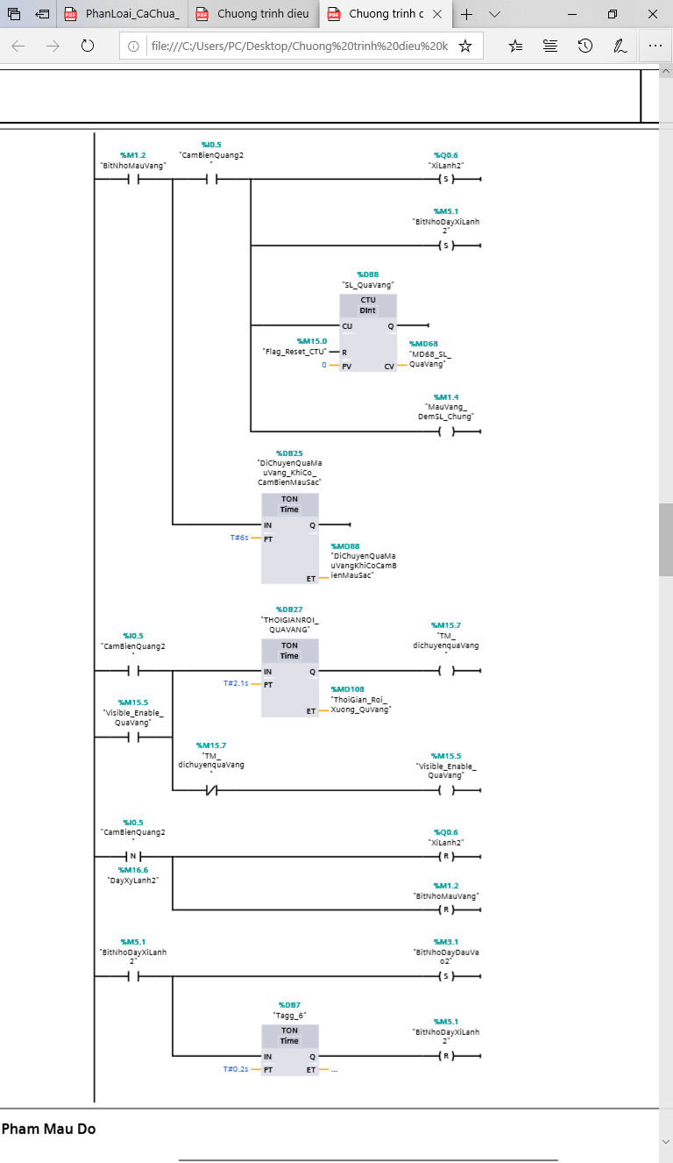



* Network 6: Đếm số lượng sản phẩm màu đỏ

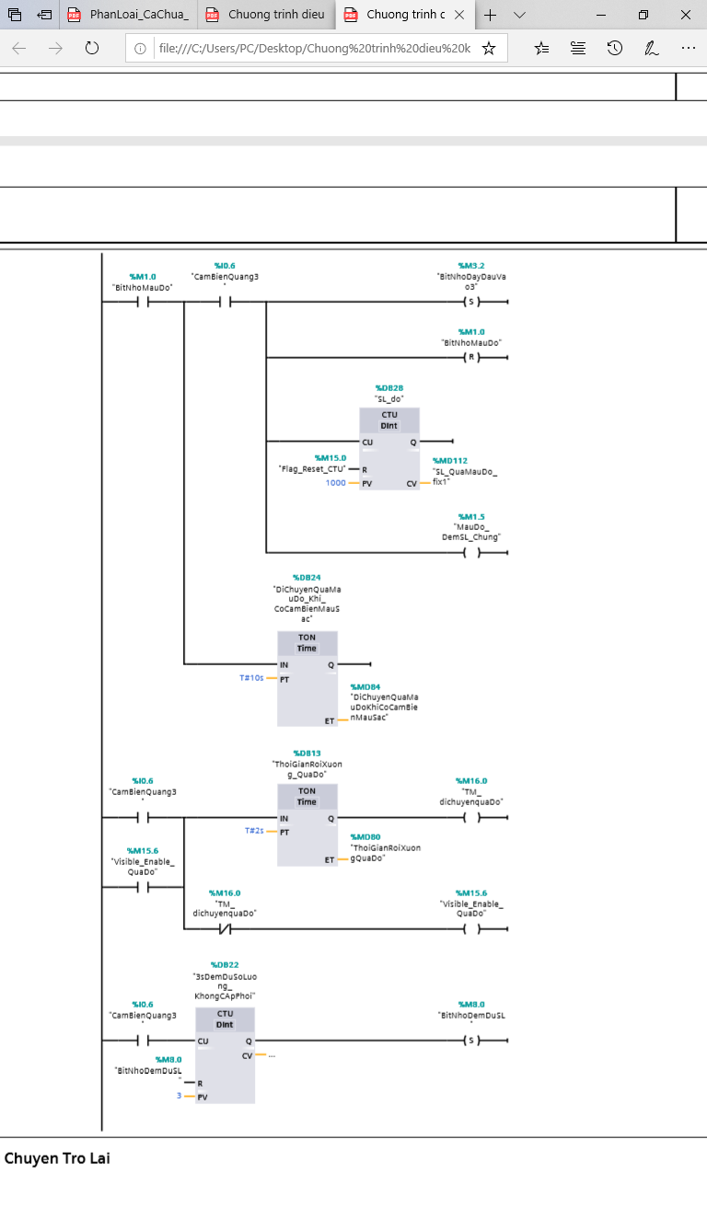



* Network 7: Cấp phôi vào băng chuyền trở lại

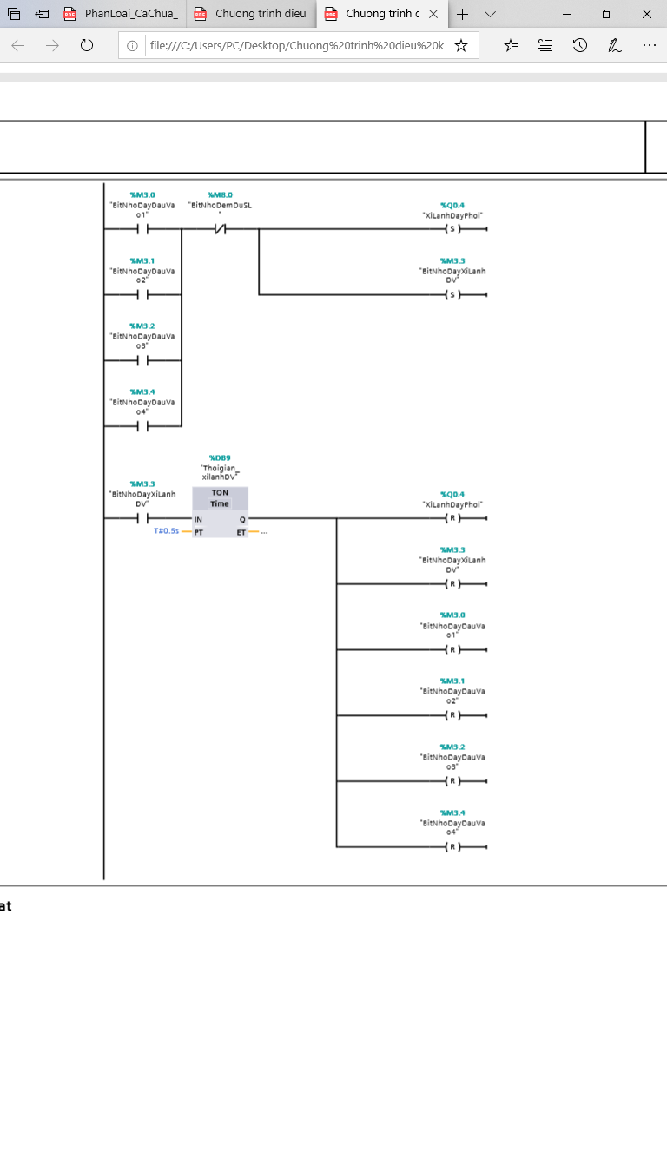

* Network 8: Hoạt động của tay gắp

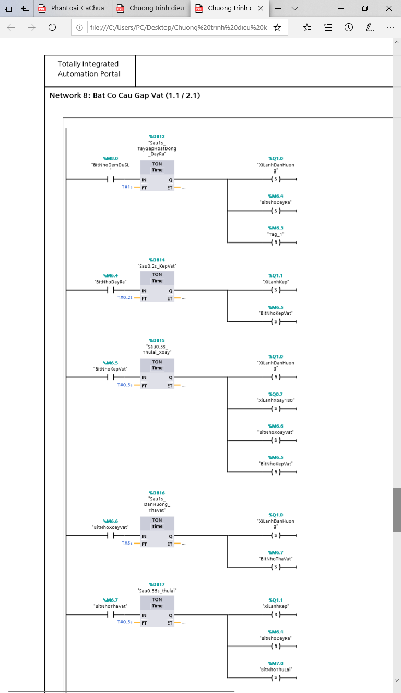





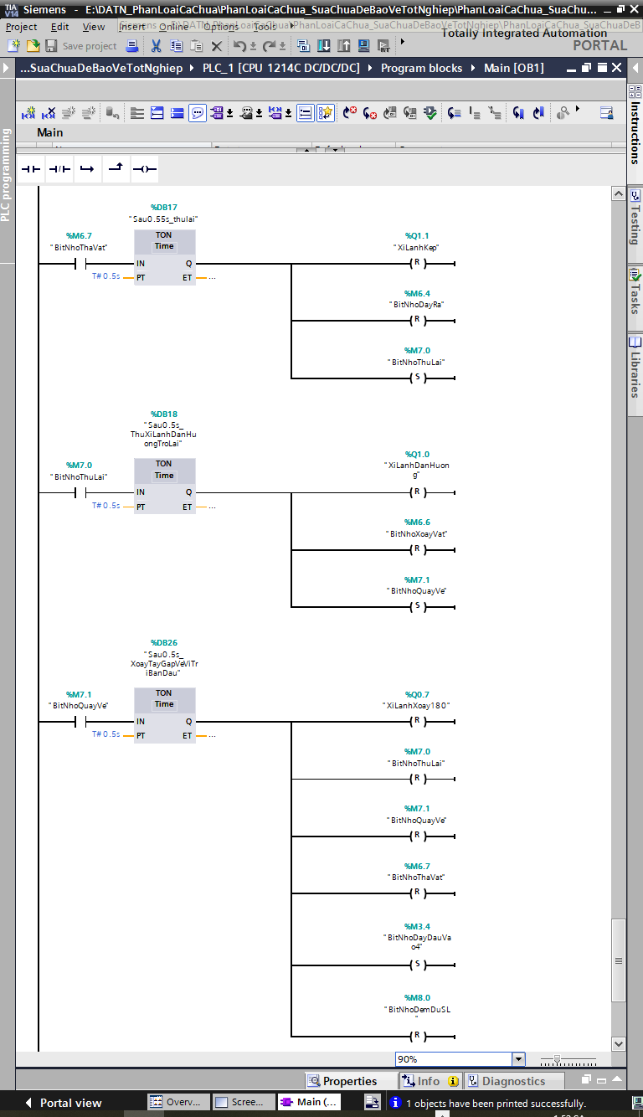



* Network 9: Đếm tổng sản lượng

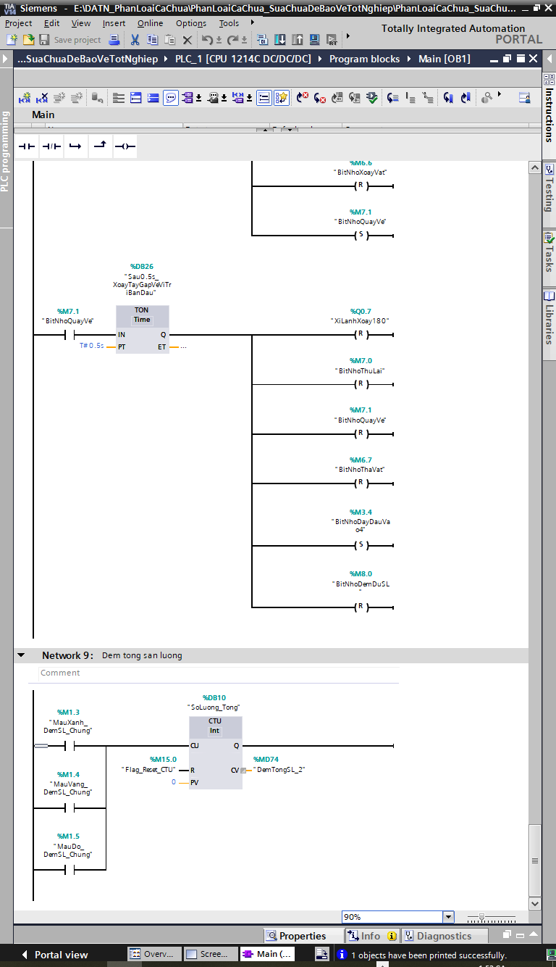

1. **Code Arduino cho hệ thống cảm biến màu sắc**

|  |
| --- |
| #define limit 90  #define threshhold 23  #define read_button digitalRead(3)  const int s0 = 8;  const int s1 = 9;  const int s2 = 11;  const int s3 = 12;  const int out = 10;  int redLed = 4;  int yellowLed = 5;  int greenLed = 6;  unsigned long red = 0;  unsigned long green = 0;  int delta;  void setup()  {  Serial.begin(9600);  pinMode(s0, OUTPUT);  pinMode(s1, OUTPUT);  pinMode(s2, OUTPUT);  pinMode(s3, OUTPUT);  pinMode(out, INPUT);  pinMode(3, INPUT);  pinMode(redLed, OUTPUT);  pinMode(greenLed, OUTPUT);  pinMode(yellowLed, OUTPUT);  digitalWrite(redLed, LOW);  digitalWrite(greenLed, LOW);  digitalWrite(yellowLed, LOW);  digitalWrite(s0, HIGH);  digitalWrite(s1, HIGH);  digitalWrite(s2, HIGH);  digitalWrite(s3, LOW);  }  void Redphoto()  {  digitalWrite(s2, LOW);  digitalWrite(s3, LOW);  }  void Greenphoto()  {  digitalWrite(s2, HIGH);  digitalWrite(s3, HIGH);  }  void loop()  {  if(read_button == 0)  {  color();  Tomatoclassify();  red= 0;  green =0;  }  } void Tomatoclassify()  {  Serial.print("R :");  Serial.print(red);  Serial.print(" G : ");  Serial.print(green);  if( green <limit)  {  Serial.print(" delta: ");  Serial.println(delta);  if (delta > threshhold )  {  Serial.println(" - (Red Tomato)");  digitalWrite(redLed, HIGH);  digitalWrite(greenLed, LOW);  digitalWrite(yellowLed, LOW);  }    else if (delta>6&&delta<= threshhold)  {    Serial.println(" - (Orange Tomato)");  digitalWrite(redLed, LOW);  digitalWrite(greenLed, LOW);  digitalWrite(yellowLed, HIGH);  }  else  {  Serial.println(" - (Green Tomato)");  digitalWrite(redLed, LOW);  digitalWrite(greenLed, HIGH);  digitalWrite(yellowLed, LOW);  }  }  else  Serial.println(" - (Unidentify)");  delay(450);  digitalWrite(redLed, LOW);  digitalWrite(greenLed, LOW);  digitalWrite(yellowLed, LOW);  }  void color()  {    Redphoto();  red = pulseIn(out, LOW);  Greenphoto();  green = pulseIn(out, LOW);  delta = green-red;  } |